**PEMBUATAN APLIKASI PEMBAYARAN SPP**

**(SUMBANGAN PEMBINAAN PENDIDIKAN) BERBASIS WEB**

(Studi Kasus Di SMK Karya Nusantara)

**SKRIPSI**

Karya Tulis Sebagai Syarat Memperoleh

Gelar Sarjana Komputer Dan Fakultas Teknologi Informasi

Universitas Bale Bandung

**Disusun Oleh:**

RANDI SOLIHIN  
NPM. C1A160046/311160046



**PROGRAM STRATA 1****PROGRAM STUDI TEKNIK INFORMATIKA  
FAKULTAS TEKNOLOGI INFORMASI  
UNIVERSITAS BALE BANDUNG  
2021**

LEMBAR PERSETUJUAN PENGUJI

**PEMBUATAN APLIKASI PEMBAYARAN SPP**

**(SUMBANGAN PEMBINAAN PENDIDIKAN) BERBASIS WEB**

(Studi Kasus Di SMK Karya Nusantara)

**Disusun Oleh:**

RANDI SOLIHIN  
NPM. C1A160046/311160046

Telah diterima dan disetujui untuk memenuhi persyaratan mencapai gelar

**SARJANA KOMPUTER**

Pada

**PROGRAM STUDI TEKNIK INFORMATIKA**

**FAKULTAS TEKNOLOGI INFORMASI**

**UNIVERSITAS BALE BANDUNG**

Baleendah, Juli 2021

Disetujui Oleh:

Penguji 1 Penguji 2

**Yusuf Muharam, M.Kom Rosmalina, S.T,M.Kom**

**NIK. 04104820003 NIK. 04104808122**

LEMBAR PERSETUJUAN PEMBIMBING

**PEMBUATAN APLIKASI PEMBAYARAN SPP**

**(SUMBANGAN PEMBINAAN PENDIDIKAN) BERBASIS WEB**

(Studi Kasus Di SMK Karya Nusantara)

**Disusun Oleh:**

RANDI SOLIHIN  
NPM. C1A160046/311160046

Telah diterima dan disetujui untuk memenuhi persyaratan mencapai gelar

**SARJANA KOMPUTER**

Pada

**PROGRAM STUDI TEKNIK INFORMATIKA**

**FAKULTAS TEKNOLOGI INFORMASI**

**UNIVERSITAS BALE BANDUNG**

Baleendah, Juli 2021

Disetujui Oleh:

Pembimbing Utama Pembimbing Pendamping

**Yaya Suharya S.Kom M.T Rustiyana, S,T,M.T**

**NIK. 01043170007 NIK. 04104808015**

LEMBAR PENGESAHAN PROGRAM STUDI

**PEMBUATAN APLIKASI PEMBAYARAN SPP**

**(SUMBANGAN PEMBINAAN PENDIDIKAN) BERBASIS WEB**

(Studi Kasus Di SMK Karya Nusantara)

**Disusun Oleh:**RANDI SOLIHIN  
NPM. C1A160046/311160046

SKRIPSI ini telah diterima dan disetujui untuk memenuhi persyaratan mencapai gelar

**SARJANA KOMPUTER**

Pada

**PROGRAM STUDI TEKNIK INFORMATIKA**

**FAKULTAS TEKNOLOGI INFORMASI**

**UNIVERSITAS BALE BANDUNG**

Baleendah, Juli 2021

Disetujui Oleh:

Mengetahui Mengesahkan

Dekan, Ketua Program Studi

**Yudi Herdiana S.T M.T Yusuf Muharam, M.Kom**

**NIK.04104808008 NIK. 04104820003**

LEMBAR PERNYATAAN

Saya yang bertanda tangan dibawah ini:

Nama : RANDI SOLIHIN

NIM : C1A160046

Judul Skripsi : **PEMBUATAN APLIKASI PEMBAYARAN SPP**

**(SUMBANGAN PEMBINAAN PENDIDIKAN) BERBASIS WEB**

Menyatakan dengan sebenarnya bahwa penulisan skripsi ini berdasarkan hasil penelitian, pemikiran dan pemaparan asli dari penyusun sendiri, baik untuk naskah laporan maupun kegiatan *programming* yang tercantum sebagai bagian dari skripsi ini. Jika terdapat karya oranng lain, penyusun mencantumkan sumber yang jelas. Pernyataan ini penyusun buat dengan sesungguhnya dan apabila dikemudian hari terdapat penyimpangan dan ketidak benaran dalam pernyataan ini, maka penyusun bersedia menerima sanksi akademik berupa pencabutan gelar yang telah diperoleh karena karya tulis ini dan sanksi lain sesuai dengan peraturan yang berlaku di FAKULTAS TEKNOLOGI INFORMASI, UNIVERSITAS BALE BANDUNG. Demikian surat pernyataan ini saya buat dalam keadaan sadar tanpa paksaan dari pihak manapun.

Baleendah…, Juli 2021

Yang Bertanda Tangan

Materai 6000

**RANDI SOLIHIN**

**NPM. C1A160046**

KATA PENGANTAR

Puji dan syukur penyusun panjatkan ke Hadirat Tuhan Yang Maha Esa, karena berkait limpahan Rahmat dan Karunia-nya sehingga penyusun dapat melaksanakan skripsi ini dengan baik dan tepat pada waktunya.  
Penyusun menyadari dalam penyusunan skripsi ini tidak akan selesai tanpa bantuan dari berbagai pihak, maka dari itu penyusun mengucapkan terima kasih

yang sebesar-besarnya kepada:

1. Keluarga di rumah yang telah mendukung dan meberikan do’a selama  
   proses pengerjaan laporan.
2. Bapak Yudi Herdiana S.T., M.T, selaku Dekan Fakultas Teknologi  
   Informasi, Universitas Bale Bandung.
3. Bapak Yaya Suharya. S.Kom., M.T, selaku penanggung jawab sekaligus  
   Pembimbing Utama Proposal Skripsi dan Skripsi yang telah membantu  
   dalam pembuatan laporan.
4. Bapak Rustiyana, S.T., M.T., selaku penanggung jawab sekaligus  
   Pembimbing Pendamping Skripsi dan Proposal Skripsi yang telah membantu  
   dalam pembuatan laporan.
5. Semua pihak yang telah memberikan support hingga terselesaikan-nya  
   laporan skripsi ini.

Penulis menyadari sepenuhnya bahwa laporan ini masih jauh dari kesempurnaan, oleh karena itu kritik dan saran dari semua pihak yang bersifat membangun selalu saya harapkan demi kesempurnaan Laporan ini. Harapan penyusun semoga Laporan Skripsi ini dapat bermanfaat bagi pihak-pihak yang membacanya.

Bandung, Juli 2021

Penyusun

**Randi Solihin**

*ABSTRACT*

*The case study taken from this thesis is the Development of a Web-Based Tuition Payment Application (Educational Development Contribution), at SMK Karya Nusantara. In line with technological developments, the authors found an interesting case study to study in Making Online Tuition Payment Applications, Due to the absence of student data management such as the difficulty of finding student tuition payment information, for data management that is still conventional (manual).*

*Therefore, the authors are interested in making the application, by making additional applications, managing, student tuition payment data. This application uses the methodology used is Midtrans Payment Gateway and its writing methodologies such as Research Studies, Observations, and Interviews at SMK Karya Nusantara Web-Based, and some have the same modules as the modules that have been attached to the thesis reports of the three journals.*

*The results obtained are to be able to help manage online tuition payment data at the Karya Nusantara Vocational School. Hopefully the above problems can be reduced to develop an online-based data collection on tuition payments at the school, which can further improve services to students and simplify the process of managing student data.*

***Keywords:*** *Application, Payment, SPP (Educational Development Contribution)*

*Web.*

ABSTRAK

Studi kasus yang diambil dari Skripsi ini adalah Pembuatan Aplikasi Pembayaran SPP (Sumbangan Pembinaan Pendidikan) Berbasis *Web*, di SMK Karya Nusantara. Sejalan dengan perkembangan teknologi, penulis menemukan studi kasus yang menarik untuk dikaji dalam Pembuatan Aplikasi Pembayaran SPP *onlin*e, Karena belum adanya pengelolaan data siswa seperti muncul permasalahan sulitnya mencari informasi pembayaran SPP siswa, untuk pengelolaan data yang masih berbasis *konvensional* (manual).

Oleh karena itu penyusun tertarik untuk membuat aplikasi tersebut, dengan pembuatan aplikasi penambahan, pengelolaan, data pembayaran SPP siswa aplikasi ini menggunakan metedelogi yang di pakai adalah *Payment Gateway Midtrans* dan metedelogi penulisan nya seperti Studi Penelitian, Observasi, dan Wawancara pada SMK Karya Nusantara Berbasis *Web*, dan sebagian terdapat modul yang sama seperti pada modul yang sudah dilampirkan di laporan skripsi tiga jurnal.

Hasil yang di dapat ialah untuk bisa membantu pengelolaan data pembayaran SPP *online* di Sekolah SMK Karya Nusantara. Semoga permasalahan diatas dapat dikurangi untuk mengembangkan pendataan pembayaran SPP berbasis *online* di sekolah tersebut, selanjutnya dapat meningkatkan pelayanan kepada siswa dan mempermudah dalam proses pengelolaan data siswa.

***Kata kunci:*** *Aplikasi, Pembayaran, SPP (Sumbangan Pembinaan Pendidikan), Web.*

DAFTAR ISI

**LEMBAR PERSETUJUAN PENGUJI** ………………………………..……… **i**

**LEMBAR PERSETUJUAN PEMBIMBING** …………………………...…...... **ii**

**LEMBAR PENGESAHAN PROGRAM STUDI** …………………………….. **iii**

**LEMBAR PERNYATAAN** ……………………………………………….…… **iv**

**KATA PENGANTAR** …………………………………………………..………. **v**

***ABSRACT*** ………………………………………………………………………. **vi**

**ABSTRAK** …………………………………………………………………....... **vii**

**DAFTAR ISI** …………………………………………………………...……... **viii**

**BAB I PENDAHULUAN** …………………………………………………….......1

* 1. Latar Belakang …………………………………………………….……. 1
  2. Rumusan Masalah …………………………………………………….... 3
  3. Batasan masalah ………………………………………………………… 3
  4. Tujuan Penelitian ….………………………….……………………….... 3
  5. Metodelogi Penelitian …………...………………………………….…... 3
  6. Sistematika ……………………………………………………………... 4

**BAB II TINJAUAN PUSTAKA** ………………………………….…………….6

2.1 Landasan teori ……………………………………….………………… 8

2.2 Dasar Teori ………….………………………………...………….…..... 9

2.2.1 Pembayaran SPP …………………………………………….…… 9

2.2.2 Uang Elektronik ………………….…...…………………...…… 10

2.2.3 Manfaat Uang Elektronik ….……………...……………………. 13

2.2.4 Pengertian Aplikasi …......…………………...…………………. 13

2.2.5 *Payment Gateway* ….…………………...……...…………….… 13

2.2.6 Proses Kerja *Payment Gateway* …….…………...……...…...…. 14

2.2.7 Standar Sistem Keamanan ……………...……………………… 15

2.2.8 *Midtrans* ……………………………. …..……………………... 15

2.3 Basis Data ………………...…...………….………….………….……. 16

2.3.1 *Database Management Sistem* (DBMS) …………..……….…... 16

2.3.2 *Unified Modeling Language* (UML) …………..…...…...……… 16

2.3.3 *Sequence Diagram* …………………….……...………………... 20

2.4 Pengujian Perangkat Lunak …………………………...……………… 20

2.4.1 Pengujiana Perangkat Lunak Metode *Black-Box* ………….……. 20

2.4.2 Pengujian Perangkat Lunak Lunak Metode *White-Box* ……...…. 20

2.5 Perangkat Lunak Pendukung ………………………………………...…. 21

2.5.1 Pengertian Internet …………………………………….….……... 21

2.5.2 *HTML* ………………………………………………….………... 21

2.5.3 *CSS* …………………….….……………………………………... 21

2.5.4 *PHP* ………………….….…………………………………….…. 21

2.5.5 *MySQL* …………….….…………………………………………. 22

2.5.6 *Javascript* ……….….……………………………………….…… 22

2.5.7 *Bootstrap* …….….…………………………………………….…. 23

2.5.8 *Xampp* …….….……………………………………………….…. 23

2.5.9 *JQUERY.*….……………………………………………………... 23

2.6.0 *WEB.*….…………………….……………………………………. 23

2.6.1 *Balsamiq* *Mockups.*….…………………………………………... 25

2.6.2 *Sublime Text* …...………...…………………….………………… 25

2.6.3 *WEB Server* ….……………………………….…………………. 25

**BAB III METODOLOGI** ………………...…………………………….……... 26

3.1 Kerangka pikir …………….………………………………………...… 26

3.2 Deskripsi Kerangka Pikir.……………...…………….….……………... 27

3.2.1 Investigasi Awal ………………………….……………………... 27

3.2.2 Analisis Masalah ……………...…….….………………………... 29

3.2.3 Analisis Kebutuhan ………...…….….…………………………... 29

3.2.4 Desain Perancangan …...……….….……………………….......... 31

3.2.5 Konstruksi ………………….….………………………………… 32

3.2.6 Implementasi ……………….……...……………………………. 32

3.2.7 Pembuatan Laporan …….…………………………….…………. 32

**BAB IV ANALISIS DAN PERANCANGAN** ……………….…………….…. 33

4.1 Analisis ……….………………..…………………………….….….… 33

4.1.1 Analisis Masalah ……………………………………….….….…. 33

4.1.2 Analisis *Software* ……….………………….……………………. 33

4.1.3 Analisis Pengguna …….….…………………………….…….…. 34

4.1.4 User *Interface* …………….….………………….…….….……… 34

4.1.5 Fitur-fitur ………………………………………...……………… 35

4.1.6 Analisis Data ………………………………………………….…. 36

4.2 Perancangan ……………………………………………………………. 37

4.2.1 *Use Case Diagram* ………………………………………………... 37

4.2.2 *Aktivity Diagram* …………………………………...…………...... 56

4.2.3 *Squence Diagram* Admin dan Siswa ……………………………… 68

4.2.4 *Class Diagram* …………………………………...…………….…. 70

4.2.5 Perancangan Tabel ……………………………...………………... 70

4.2.6 *User Interface* ………………………………………………...…... 74

4.3 Fitur-fitur ………………………………………………………………. 74

4.4 Analisis Data …………………………………………………………… 75

4.5 Desain …………………………………………………………………...76

4.5.1 Perancangan Desain Aplikasi (Admin) …………………………... 76

4.5.2 Perancangan Desain Aplikasi (Siswa) …………………….….…... 84

**BAB V IMPLEMENTASI DAN PENGUJIAN** ………………………......……. 94

5.1 Implementasi Sistem ……………………………………………..….…. 94

5.1.1 Implementasi Perangkat Keras ………………………………..…... 94

5.1.2 Implementasi Perangkat Lunak ……………………..…….………. 94

5.1.3 Implementasi Antar Muka Desain Aplikasi (Admin) ……………... 95

5.1.4 Desain Aplikasi Siswa …………………...………………………. 106

5.2 Pengujian ………………………………………………………………. 118

5.2.1 Rencana Pengujian ………………………………………………. 118

5.2.2 Deskripsi dan Hasil Pengujian ………………………………….... 129

**BAB VI KESIMPULAN DAN SARAN** ………………………………………. 148

6.1 Kesimpulan ………………………………………..……………….…. 148

6.2 Saran ………………………………………….………………………. 148

**DAFTAR PUSTAKA** ……………………………………….…….……….…... 150

**LAMPIRAN** ……...………………………………………….…….…..........….

DAFTAR GAMBAR

Gambar 2.1 Aplikasi *Gojek* (*Go-Pay)* …….………………………...…………… 11

Gambar 2.2 Aplikasi *DANA*.…………….………………….……………………. 12

Gambar 2.3 Proses Kerja *Payment Gateway* ………………………………...…... 14

Gambar 3.1 Kerangka Pikir ……………………………………………………… 26

Gambar 3.2 Spesifikasi Laptop …………………………….……………………. 31

Gambar 4.1 Struktur Perancangan *Use Interface* ………………………………... 35

Gambar 4.2 *Usecase Diagram* Alur Admin …………………………...………… 37

Gambar 4.3 *Activity Diagram* Admin …………………………………………… 57

Gambar 4.4 *Activity Diagram* Login Admin …………………………………….. 57

Gambar 4.5 *Activity Diagram* Tambah Data Siswa ……………………………... 58

Gambar 4.6 *Activity Diagram* Edit Data Siswa …………………………………. 58

Gambar 4.7 *Activity Diagram* Hapus Data Siswa ………….……………………. 59

Gambar 4.8 *Activity Diagram* *PDF* dan *Excel* Siswa …………………………… 59

Gambar 4.9 *Activity Diagram* Tambah Data Pembayaran ………………..……... 60

Gambar 4.10 *Activity Diagram* Edit Data Pembayaran …………………………. 60

Gambar 4.11 *Activity Diagram* Hapus Data Pembayaran …………….…………. 61

Gambar 4.12 *Activity Diagram* *PDF* dan *Excel* Pembayaran ………………….... 61

Gambar 4.13 *Activity Diagram* Detail Transaksi ………………………………... 62

Gambar 4.14 *Activity Diagram* Hapus Transaksi ………………………….….…. 62

Gambar 4.15 *Activity Diagram* *PDF* dan *Excel* Transaksi …………………...….. 63

Gambar 4.16 *Activity Diagram* Tambah *Detail* Transaksi ………………………. 63

Gambar 4.17 *Activity Diagram* Bukti Detail Transaksi …………………………. 64

Gambar 4.18 *Activity Diagram* Edit Detail Transaksi …………………….……... 64

Gambar 4.19 *Activity Diagram* Hapus Detail Transaksi ………………………… 65

Gambar 4.20 *Activity Diagram* *PDF* dan *Excel* Detail Transaksi …………….…. 65

Gambar 4.21 *Activity Diagram* Cek Transaksi …….………………………….…. 66

Gambar 4.22 *Activity Diagram* Siswa …………………………………………… 66

Gambar 4.23 *Activity Diagram* Login Siswa ……………………………………. 67

Gambar 4.24 *Activity Diagram* Pembayaran Siswa ………………………...…… 67

Gambar 4.25 *Squence Diagram* Login Admin …………………………………... 68

Gambar 4.26 *Squence Diagram* Perancangan Alur Admin ……………………… 68

Gambar 4.27 *Squence Diagram* Login Siswa ……………...……………………. 69

Gambar 4.28 *Squence Diagram* Lakukan Pembayaran Siswa ......…………….… 69

Gambar 4.29 *Class Diagram* …………………………..………….……………... 70

Gambar 4.30 Tampilan Login Admin …………………………………………… 76

Gambar 4.31 Tampilan Awal *Dashboard* Pada Menu *Dashboard* ……...………. 77

Gambar 4.32 Menu Siswa Pada Admin …………………………….…………… 77

Gambar 4.33 *Tools* Detail Pembayaran Pada Menu Siswa ………………...……. 78

Gambar 4.34 *Tools* Edit Siswa Pada Menu Siswa ………………………………. 78

Gambar 4.35 *Tools* Tambah Siswa Pada Menu Siswa ….….……………………. 79

Gambar 4.36 Menu Pembayaran Siswa Pada Admin ……………………………. 79

Gambar 4.37 *Tools* Tambah Pembayaran Pada Menu Pembayaran ………….….. 80

Gambar 4.38 *Tools* Edit Pembayaran Pada Menu Pembayaran …………………. 80

Gambar 4.39 Menu Transaksi Pada Admin …………………………….…….…. 81

Gambar 4.40 *Tools* Detail Tarnsaksi Pada Menu Transaksi ………………….…. 81

Gambar 4.41 Menu Detail Transaksi Pada Admin ………………………………. 82

Gambar 4.42 *Tools* Tambah Transaksi Pada Menu Detail Transaksi …………… 82

Gambar 4.43 *Tools* Bukti Pembayaran Pada Menu Detail Transaksi …………… 83

Gambar 4.44 *Tools* Edit Transaksi Pada Menu Detail Transaksi ………………... 83

Gambar 4.45 Cek Transaksi *Midtrans* Pada Admin ……………………..…......... 84

Gambar 4.46 Tampilan Awal Login Siswa ……………………………………… 84

Gambar 4.47 Menu *Home* Pada Siswa ………………………………….…….…. 85

Gambar 4.48 Menu Profile Pada Siswa ……………………………………….…. 85

Gambar 4.49 Menu Pembayaran Pada Siswa …………….……………………… 86

Gambar 4.50 *Tools* Detail Pembayaran Siswa ……………………………...…… 86

Gambar 4.51 *Tools* Lakukan Pembayaran Siswa ………………………………... 87

Gambar 4.52 Tampilan Proses Pembayaran Siswa ……………………………… 87

Gambar 4.53 Tampilan Rincian Belanja Siswa ……………………………….…. 88

Gambar 4.54 Tampilan Informasi Pelanggan Siswa ………………………….…. 88

Gambar 4.55 Tampilan Metode Pembayaran ……………………………………. 89

Gambar 4.56 Tampilan Pembayaran Melalui *Go-Pay* ………….……….….…… 89

Gambar 4.57 Link *QR* Uji Coba …………………………………………………. 90

Gambar 4.58 Tampilan Tarik Barcode Ke *Link Test* ………….…………………. 90

Gambar 4.59 Tampilan Sudah Muncul Barcode Pembayaran …………………... 91

Gambar 4.60 Tampilan Sedang Proses Pembayaran ………………………….…. 91

Gambar 4.61 Tampilan Pembayaran Berhasil Dilakukan ………………….......... 92

Gambar 4.62 Tampilan Rincian Pembayaran Siswa ………………………….…. 92

Gambar 4.63 Bukti Detail Pembayaran Siswa Ke Admin …………………….…. 93

Gambar 4.64 Tampilan Penyetakan Bukti Pembayaran …………………………. 93

Gambar 5.1 Tampilan Login Admin ………………………………………..…… 95

Gambar 5.2 Menu *Dashboard* Pada Admin …………………...……………...…. 95

Gambar 5.3 Menu Siswa Pada Admin ………………………………………..…. 96

Gambar 5.4 *Tools* Menu Detail Pembayaran Pada Admin ………………….….... 96

Gambar 5.5 *Tools* Cetak Detail Pada Menu Siswa ………………………….….... 97

Gambar 5.6 *Tools* Edit Siswa Pada Menu Siswa ………………………………... 97

Gambar 5.7 Tambah Siswa Pada Menu Siswa ……………………..……………. 98

Gambar 5.8 *Tools* *PDF* List Pada Menu Siswa ……………………..…………… 98

Gambar 5.9 *Tools Excel* List Pada Menu Siswa ……………….………..…….…. 98

Gambar 5.10 Menu Pembayaran Siswa Pada Admin …………………..….….…. 99

Gambar 5.11 *Tools* Tambah Pembayaran Pada Menu Pembayaran ……..….…… 99

Gambar 5.12 *Tools* Edit Pembayaran Pada Menu Pembayaran ………………... 100

Gambar 5.13 *Tools PDF* Pada Menu Pembayaran ……………………………... 100

Gambar 5.14 *Tools Excel* Pada Menu Pembayaran ……………………….……. 101

Gambar 5.15 Menu Transaksi Pada Admin ……………………………………. 101

Gambar 5.16 *Tools* Detail Tarnsaksi Pada Menu Transaksi …………………… 102

Gambar 5.17 *Tools PDF* Pada Menu Transaksi ………………………...……… 102

Gambar 5.18 *Tools Excel* Pada Menu Transaksi ………….……………………. 103

Gambar 5.19 Tabel Detail Transaksi Pada Admin ……………………………... 103

Gambar 5.20 *Tools* Tambah Transaksi Pada Menu Detail Transaksi ……….…. 104

Gambar 5.21 *Tools* Bukti Pembayaran Pada Menu Detail Transaksi ……….…. 104

Gambar 5.22 *Tools* Edit Transaksi Pada Menu Detail Transaksi ………………. 105

Gambar 5.23 *Tools PDF* Pada Menu Detail Transaksi ……….………………... 105

Gambar 5.24 *Tools Excel* Pada Menu Detail Transaksi ………………………... 105

Gambar 5.25 Cek Transasi *Midtrans* …………………………………………… 106

Gambar 5.26 Tampilan Awal Login Siswa ………………………………….…. 106

Gambar 5.27 Menu Home Pada Siswa …………………………………………. 107

Gambar 5.28 Menu Profile Pada Siswa ………………………………………… 107

Gambar 5.29 Menu Pembayaran Pada Siswa …………………………………... 108

Gambar 5.30 *Tools* Detail Pembayaran Siswa …………………………………. 108

Gambar 5.31 *Tools* Lakukan Pembayaran Siswa ………………………………. 109

Gambar 5.32 Tampilan Proses Pembayaran Siswa ………………………….…. 109

Gambar 5.33 Tampilan Rincian Belanja Siswa ………………………………… 110

Gambar 5.34 Tampilan Informasi Pelanggan Siswa …………………………… 110

Gambar 5.35 Tampilan Metode Pembayaran …………………………………... 111

Gambar 5.36 Tampilan Pembayaran Melalui *Go-Pay, Dana …….*………….…. 111

Gambar 5.37 Sudah Muncul Barcode Pembayaran ………………………….…. 112

Gambar 5.38 Tampilan Pembayaran Melaui Aplikasi *DANA* ………….………. 112

Gambar 5.39 Tampilan Proses Baya Pada Aplikasi *DANA* ………….….……… 113

Gambar 5.40 Tampilan Berhasil Pada Apliksi *DANA* ……………………….…. 113

Gambar 5.41 Tampilan Transaksi Berhasil Melaui Laptop (*PC*) ……….……… 114

Gambar 5.42 Tampilan Lihat Transaksi Di Aplikasi *DANA* ……….…….….…. 114

Gambar 5.43 Tampilan Berhasil Dilakukan ……………………………………. 115

Gambar 5.44 Tampilan Rincian Pembayaran Siswa …………………………… 115

Gambar 5.45 Tampilan Bukti Detail Pembayaran Siswa Ke Admin …………... 116

Gambar 5.46 Tampilan Penyetakan Bukti Pembayaran ………………………... 117

DAFTAR TABEL

Tabel 2.1 Simbol *Class Diagram* ……………………………………….…….... 17

Tabel 2.2 Simbol *Use Case Diagram* ……………………….…………………. 18

Tabel 2.3 Simbol *Activity Diagram* ………………………….….……………... 19

Tabel 4.1 Analisis *Software* ……………………………………………………. 33

Tabel 4.2 Analisis Data Perancangan Aplikasi …….….…………………….…. 36

Tabel 4.3 Definisi Admin Dan Definisi Siswa …………………………………. 38

Tabel 4.4 Definisi *Use Case* Perancangan Admin ……………………………... 38

Tabel 4.5 Definisi *Use Case* Perancangan Siswa ………………………………. 41

Tabel 4.6 Skenario *Use case Diagram* Perancangan Dashboard Admin ………. 43

Tabel 4.7 Skenario *Use Case Diagram* Tambah Data Admin ………...……….. 45

Tabel 4.8 Skenario *Use Case Diagram* Perancangan Edit Data Admin …….…. 47

Tabel 4.9 Skenario *Use Case Diagram* Perancangan Hapus Data Admin.….…. 48

Tabel 4.10 Skenario *Use Case Diagram* Perancangan Login Siswa ………..…. 50

Tabel 4.11 Skenario *Use Case Diagram* Perancangan Profile Siswa …..…….... 51

Tabel 4.12 Skenario *Use Case Diagram* Perancangan Histori Pembayaran Siswa ……........................................................................................................................52

Tabel 4.13 Skenario *Use Case Diagram* Perancangan Lakukan Pembayaran Siswa ………................................................................................................................... 52

Tabel 4.14 Skenario *Usecase Diagram* Perancangan Bukti Transaksi Siswa Dicetak Oleh Admin ……………….….…………………………………….....................…………… 55

Tabel 4.15 Analisis Data Aplikasi Sebelumnya (*Konvensional*) ………………. 70

Tabel 4.16 Analisis Data Aplikasi Yang Akan Di Buat (*Online*) ……………… 71

Tabel 4.17 Tabel Pembayaran ……………………………………………….…. 71

Tabel 4.18 Tabel Siswa ………………………………………………………… 72

Tabel 4.19 Tabel Transaksi ………………………………………………….…. 72

Tabel 4.20 Tabel Transaksi *Midtrans* ………….………………...………….…. 73

Tabel 4.21 Analisis Data Aplikasi Sebelumnya (*Konvensional*) ………………. 75

Tabel 4.22 Analisis Data Aplikasi Yang Akan Di Buat (*Online*) ……………… 75

Tabel 5.1 Spesifikasi Perangkat Keras ……..…………………………………... 94

Tabel 5.2 Spesifikasi Perangkat Lunak ……..……………………………...…... 94

Tabel 5.3 Tabel Rencana Pengujian SKPL (Admin) …………………………. 118

Tabel 5.4 Rencana Pengujian Identifikasi (Admin) …………………………... 119

Tabel 5.5 Tabel Rencana Pengujian SKPL (Siswa) …………………………... 121

Tabel 5.6 Rencana Pengujian Identifikasi (Siswa) …………………………… 123

Tabel 5.7 Hasil Pengujian PDHUPL-01 (Siswa) ……………………………... 129

Tabel 5.8 Hasil Pengujiaan PDHUPL-02 ……………………………………... 130

Tabel 5.9 Hasil Pengujiaan PDHUPL-03 …………………………...………… 130

Tabel 5.10 Hasil Pengujiaan PDHUPL-04 ……………………………...….…. 131

Tabel 5.11 Hasil Pengujiaan PDHUPL-05 ……………………………………. 131

Tabel 5.12 Hasil Pengujiaan PDHUPL-06 ………………………….….……... 131

Tabel 5.13 Hasil Pengujiaan PDHUPL-07 ……………………………………. 132

Tabel 5.14 Hasil Pengujiaan PDHUPL-08 ……………………………………. 132

Tabel 5.15 Hasil Pengujiaan PDHUPL-09 ……………………………………. 133

Tabel 5.16 Hasil Pengujiaan PDHUPL-10 ……………………………………. 133

Tabel 5.17 Hasil Pengujiaan PDHUPL-11 ……………………………………. 134

Tabel 5.18 Hasil Pengujiaan PDHUPL-12 ……………………………………. 134

Tabel 5.19 Hasil Pengujiaan PDHUPL-13 ……………………………………. 135

Tabel 5.20 Hasil Pengujiaan PDHUPL-14 ……………………………………. 135

Tabel 5.21 Hasil Pengujiaan PDHUPL-15 ……………………………………. 135

Tabel 5.22 Hasil Pengujiaan PDHUPL-16 ……………………………………. 136

Tabel 5.23 Hasil Pengujiaan PDHUPL-17 ……………………………………. 136

Tabel 5.24 Hasil Pengujiaan PDHUPL-18 ……………………………………. 137

Tabel 5.25 Hasil Pengujiaan PDHUPL-19 ……………………………………. 137

Tabel 5.26 Hasil Pengujiaan PDHUPL-20 ……………………………………. 138

Tabel 5.27 Hasil Pengujiaan PDHUPL-21 ……………………………………. 138

Tabel 5.28 Hasil Pengujiaan PDHUPL-22 ……………………………………. 139

Tabel 5.29 Hasil Pengujiaan PDHUPL-23 ……………………………………. 139

Tabel 5.30 Hasil Pengujiaan PDHUPL-24 ……………………………………. 140

Tabel 5.31 Hasil Pengujiaan PDHUPL-25 ……………………………………. 140

Tabel 5.32 Hasil Pengujiaan PDHUPL-26 ……………………………………. 141

Tabel 5.33 Hasil Pengujiaan PDHUPL-27 ……………………………………. 141

Tabel 5.34 Hasil Pengujiaan PDHUPL-28 ……………………………………. 142

Tabel 5.35 Hasil Pengujiaan PDHUPL-29 ……………………………………. 142

Tabel 5.36 Hasil Pengujiaan PDHUPL-30 ……………………………………. 143

Tabel 5.37 Hasil Pengujiaan PDHUPL-31 ……………………………………. 143

Tabel 5.38 Hasil Pengujiaan PDHUPL-32 ……………………………………. 144

Tabel 5.39 Hasil Pengujiaan PDHUPL-33 ……………………………………. 144

Tabel 5.40 Hasil Pengujiaan PDHUPL-34 ……………………………………. 145

Tabel 5.41 Hasil Pengujiaan PDHUPL-35 ……………………………………. 145

Tabel 5.42 Hasil Pengujiaan PDHUPL-36 ……………………………………. 146

Tabel 5.43 Hasil Pengujiaan PDHUPL-37 ……………………………………. 146

Tabel 5.44 Hasil Pengujiaan PDHUPL-38 ……………………………………. 147

BAB I  
PENDAHULUAN

* 1. Latar Belakang

SMK Karya Nusantara ini terkait dengan kehadiran siswa terdapat berbagai macam permasalahan diantaranya adalah siswa sering terlambat pada saat melakukan pembayaran SPP. Pada kondisi saat ini pembayaran masih bersifat *konvensional* (tertulis). Sehingga sering terjadi selisih pada pembayaran siswa yang terkait dengan pembayaran SPP. Bila terjadi transaksi pembayaran, bagian Tata Usaha harus mencatat pada kartu pembayaran SPP siswa, dan kemudian tata usaha merekap ulang data pembayaran SPP tersebut kedalam sebuah buku besar, yang ditulis secara tertulis sehingga terkadang menyebabkan kesalahan dalam perhitungan data dan pembuatan laporan. wali murid tidak dapat mengetahui apakah uang pembayaran SPP yang diberikan orang tuanya dibayarkan kepihak sekolah atau tidak.

Proses pembayaran tidak dilakukan secara langsung oleh sistem, sehingga terkadang mengalami kesulitan dalam penanganan antrian dan laporan keuangan disajikan saat ini kurang memadai. Selain itu jika siswa kehilangan kartu SPP, petugas akan mengalami kesulitan untuk mengetahui data pembayaran yang sudah dilakukan sebelumnya, karena Tata Usaha harus memeriksa lagi buku besar yang tentunya tidak efektif.

Tempat SMK Karya Nusantara merupakan sekolah swasta yang dinaungi Yayasan Pendidikan Bhakti Persada Nusantara Cimaung (YPBPNC). Yang berlokasi di Jl. Pangalengan Km.26,2 Des.Cipinang Kec.Cimaung Kab.Bandung. SMK Karya Nusantara memiliki Akreditasi “C” dengan jumlah siswa saat ini 80 siswa dan 17 staf pengajar, dan memiliki fasilitas gedung referesentatif, lab berjumlah 1 ruangan, ruang praktek, toilet siswa, area parkir, ruang perpustakaan, ruang guru, ruang Tata Usaha dan ruangan kepala sekolah. SMK Karya Nusantara merupakan sekolah swasta yang memiliki staf dengan guru ahli dalam bidang nya, tidak hanya kejuruan Tata Boga SMK Karya Nusantara pun akan diajarakan desain serta kewirausahaan, sekolah pun telah bekerja sama dengan LPK untuk kerja di luar negeri di kejuruan Tata Boga. dan telah bekerjasama dengan Lembaga-lembaga pelatihan industri di dunia pendidikan.

Khusus pembahasan pada prinsipnya, SMK Karya Nusantara selalu berusaha untuk memberikan pelayanan yang terbaik sesuai dengan kebutuhan termasuk pelayanan dalam pembayaran SPP terhadap siswa dan siswi. Saat ini jumlah siswa di SMK Karya Nusantara kurang lebih sebanyak 80 siswa. Dengan bertambahnya siswa baru yang terus meningkat setiap tahunnya maka kebutuhan pelayanan berkaitan dengan Sumbangan Pembinaan Pendidikan (SPP) perlu ditingkatkan dan dikembangkan dalam penyempurnaan terhadap sistem yang telah ada dengan memperbaiki dari kekurangannya.

Maka dari itu hasil penelitian yang dilakukan mengenai SPP (Sumbangan Pembinaan Pendidikan) di SMK Karya Nusantara dan pembahasan jurnal-jurnal diatas sebelumya ialah tentang, permasalah yang sama meliputi seperti, pelaporan pembayaran masih berbasis penulisan (*manual*), pengarsipan masih dalam perkembangan (susah dicari), proses pembayaran terkadang harus menunggu yang bersangkutan, kendala yang telat jatuh tempo pembayaran yang sudah ditentukan.

Dengan adanya sistem informasi pembayaran SPP *online* menggunakan *payment gateway* itu seperti cara pembayaran salah satu cara pembayaran pake *midtrans.* Diharapkan dapat disajikan lebih efektif dan efisien serta dapat menyimpan hasil yang telah diolah, dan juga untuk keamanan data lebih aman.

1.2. Rumusan Masalah

1. Bagaimana mempermudah pembuatan pembayaran SPP Berbasis *Online*.

1. Bagaimana mempermudah proses pengarsipan laporan pembayaran SPP Berbasis *Online*.
2. Bagaimana mempermudah pelaporan SPP Berbasis *Online*.

1.3. Batasan masalah

1. Hanya meneliti proses pembayaran SPP Berbasis *Online*.
2. Tidak meneliti proses pembayaran diluar penelitian Berbasis *Online*.
3. Jangka waktu meneliti proses pembayaran SPP untuk priode 2020-2021.

1.4. Tujuan Penelitian

1. Mempermudah proses pembuatan Pembayaran SPP Berbasis *Online*.
2. Mempermudah proses pengarsipan laporan pembayaran SPP Berbasis *Online*.
3. Mempermudah pelaporan SPP Berbasis *Online*.

1.5. Metodologi Penelitian

Metode pengumpulan data pada metodologi penelitian yaitu meliputi:

**1. Observasi**

Observasi adalah suatu cara pengumpulan data dengan pengamatan langsung dan pencatatan secara sistematis terhadap objek yang akan di teliti. Observasi dilakukan oleh penyusun dengan cara pengamatan dan pencatatan langkah demi langkah untuk suatu penentuan masalah yang di alami di SMK Karya Nusantara.

**2. Wawancara**

Penelitian di lakukan dengan proses tanya jawab kepada pihak pemilik yang selaku pengelola di SMK Karya Nusantara yang mengetahui permasalahan yang akan di bahas.

**3. Studi pustaka**

* Mencari laporan hasil-hasil penelitian yang ada di perpustakaan maupun di mana saja yang berhubungan dengan penelitian yang akan di lakukan.
* Mengumpulkan jurnal yang memuat artikel-artikel yang relevan dengan masalah.

1.6. Sistematika Penulisan

Sistematika penulisan yang akan di bahas dalam penulisan laporan tugas akhir ini terdiri dari 6 (Enam) bab yaitu sebagai berikut:

**BAB I PENDAHULUAN**

Pada bab ini dijelaskan beberapa hal yang mendasari atau yang melatar belakangi penulisan tugas akhir ini. Di dalam Bab I ini di deskripsikan tentang latar belakang, Rumusan Masalah, Batasan Masalah, Tujuan, Metodologi, dan Sistemtematika penulisan yang digunakan.

**BAB II LANDASAN TEORI**

Uraian dan penjelasan teori yang berhubungan dengan judul yaitu Aplikasi Pembayaran *Online*, Rekap Data wali/siswa di *Payment*. beberapa hal mengenai permasalahan konsep dasar yang dijadikan sebagai acuan di dalam penyusunan tugas akhir ini. Lengkapnya dalam bab ini dijelaskan beberapa teori pendukung yang diperlukan dalam penyusunan tugas akhir.

**BAB III METODOLOGI**

Bab ini membahas kerangka pikir dan deskripsi laporan pada perancangan aplikasi.

**BAB IV ANALISIS DAN PERANCANGAN**

Pada ini berisi penjelasan mengani analisis yang digunakan dan juga pemodelan sistem yang digunakan.

**BAB V IMPLEMENTASI DAN PENGUJIAN**

Implementasi pengujian aplikasi yang sedang berjalan atau di perugunakan saat dalam pengujian ini.

**BAB VI KESIMPULAN DAN SARAN**

Menjelaskan dimana kritik dan saran dalam penelitian, dalam pengujian dan mengebangkan hasil penelitian.

BAB II  
TINJAUAN PUSTAKA

2.1. Landasan Teori

Pada bagian ini penyusun membahas bebrapa teori yang penulis gunakan dalam penulisan laporan akhir, diantaranya sebagai berikut:

Penelitian pertama yang dilakukan **“Analisa dan perancangan sistem informasi penerimaan siswa baru dan pembayaran SPP menggunakan *zachman framework*”**. membahas tentang salah satu metode untuk membantu merancang model arsitektur enterprise yang dapat membantu semua pihak pihak manajemen mendefinisikan secara menyeluruh sehingga memiliki struktur dasar organisasi yang mendukung *akses, integrasi interpeksi*, pengembangan, pengolahan dan perubahan. *Zachman Framework* memungkinkan manajer bisnis senior dan profesional TI untuk memahami implikasi dari strategi bisnis dan TI kunci yang harus ditetapkan untuk masa bergolak. Permasalahan tersebut proses penerimaan siswa baru dan pembayaran Surat Perintah Pembayaran (SPP) dilakukan dengan metode *konvensional* (tertulis). Rumusan masalah dimana proses seleksi dilakukan dengan cara yaitu *referensi* sekolah menengah pertama dimana langsung diterima tanpa dilakukan tes tertulis, dan pembayaran yang dilakukan secara bergilir dan seringkali melebihi target waktu yang ditentukan dikarenakan tidak adanya sistem yang mampu membantu proses penerimaan dan pembayaran pada sekolah tersebut. Batasan masalah untuk membuat sebuah perancangan mengenai penerimaan siswa baru dan pembayaran SPP (Surat Pembinaan Pendidikan) sehingga penulis memberi judul pada proposal ini “Analisa dan Perancangan Sistem Informasi Penerimaan Siswa Baru dan Pembayaran SPP (Surat Perintah Pembayaran) pada Sekolah SMK Ethika Palembang Menggunakan *Zachman Framework*”. Metode Penelitian ini menggunakan pendekatan studi kasus yang fokus pada penerapan *zachman framework* untuk menganalisis sistem informasi penerimaan siswa baru dan pembayaran SPP-nya. Analisis perancangan metode pengumpulan data yang digunakan dalam penelitian ini adalah: Wawancara: Dalam metode ini penulis mengumpulkan data penelitian dengan bertanya langsung kepada pihak yang bersangkutan yang dapat memberikan informasi yang dibutuhkan, Observasi: Metode ini dilakukan dengan cara mengamati langsung keadaan dan kegiatan pada SMK Ethika Palembang sebagai objek guna mendapatkan keterangan yang akurat, dan Kepustakaan: Mengumpulkan data dengan cara mencari dan mempelajari data-data dari buku-buku ataupun dari *referensi* lain yang berhubungan dengan penulisan laporan penelitian proposal. Buku yang digunakan penulis sebagai *referensi*, adapun metode yang digunakan penulis dalam merancang dan mengembangkan dapat dilihat pada daftar Pustaka.

Penelitian kedua yang dilakukan oleh (Farma et al., 2020), **“Pengembangan aplikasi pembayaran SPP dan didukung oleh pesan *w.a* sebagai *notifikasi* pembayaran di SMA INS Kayutanam”***,* Membahas Di Sma Ins, Kayutanam sistem pengingatan pembayaran SPP masih menggunakan informasi yang disampaikan secara langsung oleh guru TU yang mana siswa sering telat dalam melakukan preses pembayaran SPP. Permasalahan penelitian di SMA INS Kayu tanam ini adalah bahwa sistem informasi tagihan pembayaran yang dilakukan secara manual sehingga banyak orang tua siswa dan siswa yang terlambat membayar SPP dan menghabiskan banyak waktu tenaga bagian keuangan dalam pencarian data siswa serta pengarsipannya. Rumusan masalah bagaimana mempermudah dalam memberitahukan informasi pembayaraan SPP. Batasan basalah untuk merancang sebuah sistem aplikasi pembayaran SPP dan didukung oleh pesan *WA* sebagai *notifikasi* pembayaran di SMA INS Kayutanam.

Metode penelitian yang digunakan dalam penelitian ini adalah metode Penelitian dan Pengembangan atau *Research and Development* *(R&D)*, yaitu versi *ADDIE (analyze-Design-Develop-Attribution-Non-Commercial Implement-Evaluate)* dan penelitian yang digunakan adalah Penelitian Pengembangan *(Research and Development),* yaitu penelitian yang digunakan untuk menghasilkan produk tertentu, dan menguji ke efektifan produk tersebut. *R&D (Research and Development)* merupakan penelitian yang digunakan untuk mengembangkan atau memvalidasi (pengujian kebenaran) produk-produk yang digunakan dalam pendidikan dan pembelajaran. Analisis perancangan Hasil uji coba produk baik uji validitas oleh 3 validator dengan nilai 0,88 menunjukkan rancangan dinyatakan valid, uji praktikalitas oleh 3 orang guru SMA Negeri 3 Bukit tinggi mendapatkan nilai 96 menunjukkan rancangan dinyatakan sangat praktis, dan uji *efektifitas* oleh 10 orang siswa dan 5 orang tua siswa SMA INS Kayutanam dengan nilai 0,92 menunjukkan sistem informasi sangat *efektif*. Menggunakan alat Model pengembangan sistem yang digunakan adalah model pengembangan *WaterfallI Pressman* dengan Lima tahap yaitu, *communication, planning, modeling, construction dan deployment*. Sistem Informasi ini penulis rancang menggunakan bahasa pemrograman *PHP/MySql,* serta uji produknya dengan menggunakan uji validitas, uji *praktikalitas* dan uji *efektifitas*. Hasil berdasarkan penelitian mengenai Pengembangan Aplikasi Pembayaran SPP dan Didukung oleh Pesan WA sebagai Notifikasi Pembayaran di SMA INS Kayu tanam, yang difungsikan pengguna untuk membantu guru TU dalam menginput dan mengolah data pembayaran SPP di SMA INS Kayutanam. Serta penelitian ini menghasilkan sebuah *web* admin sebagai *back-end* yang akan difungsikan pengguna untuk membantu guru TU dalam pengelohan data sistem pembayaran SPP siswa.

Penelitian ketiga yang dilakukan oleh (Abdur Rochman,Achmad Sidik, 2018), **“Perancangan sistem informasi administrasi pembayaran SPP siswa berbasis *web* di SMK Al-Amanah”**, Membahas tentang Sistem yang berjalan saat ini masih konvensional sehingga dikatakan kurang *efektif* dilihat dari aktivitas yang ada pada bagian keuangan SMK Al-Amanah. Permasalahan Bila terjadi transaksi pembayaran, bagian bendahara harus mencatat pada kartu pembayaran SPP siswa, dan kemudian bendahara merekap ulang data pembayaran SPP tersebut kedalam sebuah buku besar, yang ditulis secara manual sehingga terkadang menyebabkan kesalahan dalam perhitungan data dan pembuatan laporan. Rumusan masalah karena itu perlu adanya peningkatan sistem secara *terkomputerisasi* pada laporan pembayaran SPP. Batasan masalah perlu diadakan penelitian dan membuatkan sebuah sistem baru yang dapat dimanfaatkan untuk pembayaran SPP bertujuan untuk meningkatkan keakuratan, kecepatan, serta ketetapan dalam pembuatan laporan sehingga mengurangi kesalahan dalam laporan pembayaran.

Metode penelitian Penulis melakukan penelitian pada SMK Al-Amanah untuk mengetahui bagaimana sistem yang berjalan pada proses administrasi pembayaran SPP siswa. Bedasarkan metode pengumpulan data menggunakan metode wawancara, observasi dan studi Pustaka, Analisis perancangan perancangan sistem informasi penulis menggunakan metode *Object Orientied Analis Desain “OOAD*” Alat bahan menggunakan *Unified Modeling Language (UML)* perangkat lunak yang dibangun menggunakan bahasa pemrogram *PHP* dan *MySQL* sebagai databasenya. Hasil Berdasarkan penelitian yang telah dilakukan, Setelah menganalisis sistem yang berjalan di SMK Al- Amanah Kabupaten Tangerang, terdapat banyak kekurangan dalam proses administrasi pembayaran SPP siswa. maka selanjutnya akan dibahas mengenai rancangan usulan sistem yang akan dibangun. Rancangan prosedur yang diusulkan bertujuan untuk menyempurnakan dan memberikan *alternatif* dalam memberikan informasi juga mempermudah bagian bendahara dalam penginputan data secara *terkomputerisasi*, memudahkan penanganan antrian ketika siswa melakukan pembayaran SPP, yang dapat diakses dimanapun dan kapanpun, serta memudahkan dalam pembuatan hasil laporan.

2.2. Dasar Teori

2.2.1 Pembayaran SPP

Pembayaran SPP bisa juga dapat disebutkan, pelunasan utang oleh debitur kepada kreditur bisa dilakukan dalam bentuk uang atau barang. SPP merupakan iuran rutin sekolah yang harus dibayarkan oleh siswa yang biasanya dana tersebut bersumber dari orangtua ataupun wali dimana pembayarannya dilakukan setiap sebulan sekali. SPP merupakan salah satu bentuk kewajiban setiap siswa yang masih aktif di sekolah tersebut. Fungsi dari SPP adalah untuk memenuhi anggaran biaya yang dikeluarkan oleh pelaksanaan organisasi dalam sekolah, penggajian guru, pengadaan fasilitas yang lebih baik, serta perawatan dan pemeliharaan fasilitas yang telah ada pada sekolah tersebut. Dimana fungsi dari SPP tersebut akan dialokasikan oleh sekolah yang bersangkutan untuk membiayai berbagai keperluan atau kebutuhan sekolah supaya kegiatan belajar mengajar di sekolah dapat berjalan lancar dengan adanya bantuan dari dana iuran tersebut.

Ketentuan pembayaran sumbangan pembinaan pendidikan (SPP) dalam peraturan khusus meliputi aturan mengenai pungutan tersebut diatur dalam Peraturan Menteri Nomor 44 Tahun 2012 tentang pungutan dan Sumbangan Biaya Pendidikan pada Satuan Pendidikan Dasar, yang ditandatangani oleh Menteri Pendidikan dan Kebudayaan Mohammad Nuh pada 28 Juni 2012. Peraturan itu sekaligus mengganti Peraturan Menteri Nomor 60 Tahun 2011 tentang Larangan Pungutan Biaya Pendidikan pada Sekolah Dasar dan Sekolah Menengah. Seluruh sekolah dasar dan sekolah menengah pertama swasta kini resmi diizinkan menarik dana dari siswa, meskipun sekolah itu sudah menerima dana Bantuan Operasional Sekolah (BOS) dari pemerintah (Peraturan Menteri Pendidikan dan Kebudayaan RI Nomor 44 Tahun 2012, 2012).

2.2.2 Uang Elektronik

Uang elektronik (atau disebut unik sebagai *alternatif* alat pembayaran non tunai tidak hanya dalam bentuk kartu namun juga dalam bentuk lainnya tersimpan dalam *smartphone*. Penerbitnya berkembang, tidak hanya bank tetapi juga lembaga selain bank (*LSB*), seperti perusahaan keuangan, perusahaan telekomunikasi, atau perusahaan transportasi publik. Beberapa produk uang elektronik diterbitkan bank, antara lain kartu *Flazz* dari Bank BCA, kartu *e-money* dari Bank Mandiri, kartu Brizzi dari Bank BRI, kartu Tap Cash dari Bank BNI, kartu Jak Card dari Bank DKI Jakarta, Mega *Cash* dari Bank Mega, Nobu *E-Money* dari Bank National Nobu. Selain itu, penggunaan uang elektronik dapat dilakukan melalui ponsel, mengingat penetrasi ponsel pada seluruh lapisan masyarakat (USMAN, 2017).

1. **Aplikasi Gojek (*Go-Pay)***

*Go-Pay* atau yang dulunya disebut dengan *Go-Wallet* merupakan layanan *e-money* dari salah satu produk atau aplikasi dompet digital yaitu *Gojek* Indonesia. *Go-Pay* digunakan untuk menyimpan *Go-jek Credit* yang mana nantinya bisa dipakai untuk melakukan pembayaran atau transaksi – transaksi yang ada pada semua layanan aplikasi *Gojek* seperti (*Go-Ride*, *Go-Car*, *Go-Send*, *Go-Food*, dan lain sebagainya). Untuk mengisi saldo *Go-Pay* cukup mudah dengan transfer melalui mitra *Go-jek, One Klik, ATM, Internet Banking, Alfamart,* dan lainnya. *Go-Pay* memiliki teknologi keamanan terkini yang menjamin semua data dan transaksi pengguna selalu aman. Aplikasi *Go-Pay* dapat digunakan sebagai pembayaran pada Layanan di aplikasi Gojek, Toko atau restoran Rekan Usaha *Go-Pay*, Pay Later untuk pelanggan terpilih; dan Transaksi keuangan lainnya seperti transfer saldo *Go-Pay* ke sesama pengguna dan ke bank bagi Anda yang sudah melakukan upgrade ke *Go-Pay* Plus.

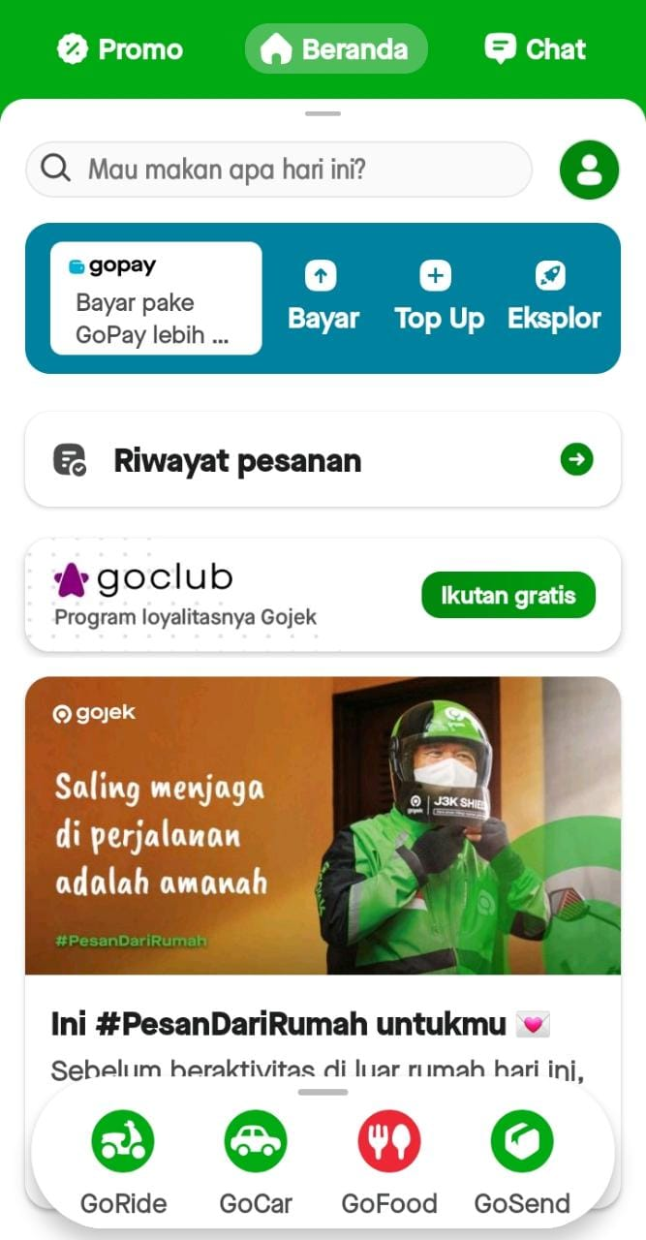

*Gambar 2.1 Aplikasi Gojek (Go-Pay)*

1. **Aplikasi *DANA***

Dompet Digital *(e-wallet) DANA* resmi diluncurkan pada 5 Desember 2018. Dompet digital *DANA* besutan Indonesia ini dirancang untuk dimanfaatkan oleh masyarakat Indonesia dari berbagai latar belakang sosial, budaya, ekonomi, hingga dunia usaha baik *online* maupun *offline*. “Kegunaan Umum Aplikasi *DANA”, DANA* adalah aplikasi dompet digital yang kehadirannya mempermudah penggunanya dalam melakukan transaksi, tanpa harus membawa banyak uang. Cukup dengan mengisi saldo, pengguna bisa membelanjakan berbagai kebutuhan layaknya membawa uang asli dengan *DANA*. Keamanan aplikasi ini pun dijamin sehingga pengguna tidak perlu khawatir kehilangan saldo atau kehilangan uang tanpa persetujuan. Kehadiran *DANA* sebagai dompet digital turut meramaikan persaingan bagi beberapa dompet digital lain seperti *OVO, GoPay, Linkaja*, dan sebagainya. Banyaknya tawaran dompet digital tentu akan menguntungkan konsumen dalam memilih produk terbaik dengan persaingan industri *fintech* yang semakin ketat. “Kegunaan Saldo dalam Aplikasi *DANA”, DANA* tidak hanya bisa digunakan untuk transaksi *online*, melainkan juga *offline.*

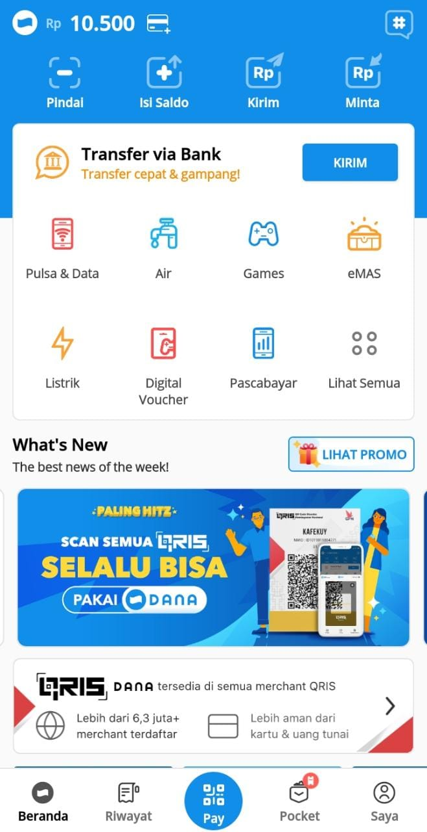

*Gambar 2.2 Aplikasi DANA*

2.2.3 Manfaat Uang Elektronik

Manfaat yang di dapatkan dalam menggunakan layanan *e-money* hingga kemudahan dalam menggunakan *e-money*. Namun *e-money* masih kurang di gemari, hal ini akibat kurangnya pemahaman masyarakat mengenai manfaat dan kemudahan bertransaksi menggunakan *e-money*, sehingga kepercayaan terhadap pembayaran via *e-money* belum sesuai dengan tujuannya yaitu bertransaksi menggunakan *e-money* itu mempermudah dan simpel, bukan mempersulit (Priambodo & Prabawani, 2016).

2.2.4 Pengertian Aplikasi

Aplikasi adalah program siap pakai yang dapat digunakan untuk menjalankan perintah-perintah dari pengguna aplikasi tersebut dengan tujuan mendapatkan hasil yang lebih akurat sesuai dengan tujuan pembuatan aplikasi tersebut. Aplikasi mempunyai arti yaitu, pemecahan masalah yang menggunakan salah satu teknik pemrosesan data aplikasi yang biasanya berpacu pada sebuah komputansi yang diinginkan atau diharapkan maupun pemrosesan data yang diharapkan (Priambodo & Prabawani, 2016).

2.2.5 *Payment Gateway*

*Payment gateway* adalah salah satu cara untuk memproses transaksi elektronik. *Payment gateway* menyediakan alat – alat untuk memproses pembayaran antara *customer, businesses* dan *bank*. *Payment gateway* merupakan bagian terpenting dari suatu transaksi antar *customer, business*, dan lembaga – lembaga perbankan yang keduanya digunakan. *Payment Gateway* digunakan untuk memfasilitasi transaksi elektronik. Beberapa fitur – fitur utama dari *payment gateway* meliputi:

1. Aplikasi perangkat lunak dirancang khusus untuk ecommerce, walaupun bisa digunakan juga untuk mengotorisasi pembayaran dalam bisnis tradisional batu bara dan semen (*brick and mortar*).

2. *Enkripsi* pembayaran dan data pribadi.

3. Komunikasi antara lembaga – lembaga keuangan yang terkait, *business* dan *customer*.

4. Otorisasi pembayaran. Beberapa *tools* mempunyai fitur *payment* *gateway* yang dapat membantu pelanggan mengetahui biaya pengiriman dan penanganan, serta pajak penjualan.

2.2.6 Proses Kerja *Payment Gateway*

Ilustrasi tentang bagaimana *payment gateway* sebenarnya bekerja akan ditunjukkan dalam diagram berikut ini:

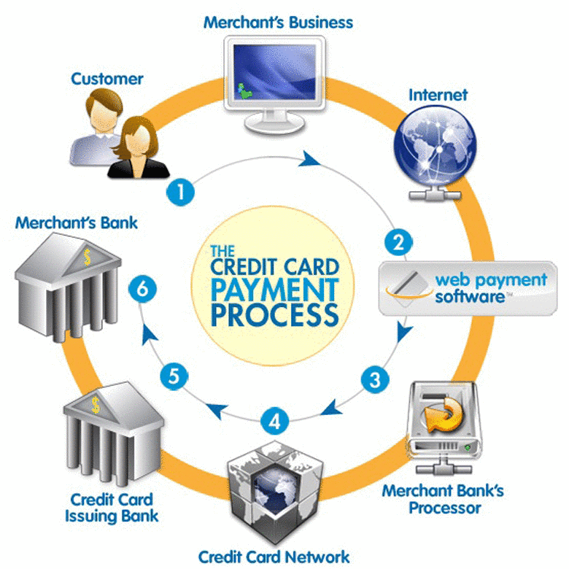

*Gambar 2.3 Proses Kerja Payment Gateway*

Jaringan *payment gateway* bekerja di dalam jaringan *VPN* dengan

langkah – Langkah sebagai berikut:

1. Pedagang menyerahkan transaksi kartu kredit ke *payment gateway* untuk kepentingan customer via koneksi internet yang aman, toko eceran, *MOTO* center atau *wireless device*.

2. *Payment gateway* menerima informasi transaksi yang aman dan melewatkannya via koneksi yang aman ke *prosesor* bank si pedagang.

3. Prosesor dari bank si pedagang menyerahkan informasi ke jaringan kartu kredit (entitas dari lembaga keuangan yang berkomunikasi untuk mengatur pemrosesan, pembersihan (*clearing*), dan penyelesaian transaksi kartu kredit).

4. Jaringan kartu kredit meneruskan transaksi ke bank tempat customer melakukan permintaan kartu kredit.

5. Bank tempat *customer* melakukan permintaan kartu kredit akan menyetujui atau menolak transaksi berdasarkan saldo yang tersedia dari *customer* yang bersangkutan dan melewatkan hasil transaksi ke jaringan kartu kredit.

6. Jaringan kartu kredit menyampaikan hasil transaksi ke *prosesor* bank si pedagang. *Prosesor* bank pedagang menyampaikan hasil transaksi ke *payment gateway*. *Payment gateway* menyimpan hasil transaksi dan mengirimkannya ke *customer* dan atau ke pedagang. Langkah ini menyelesaikan proses *otorisasi* – dan semuanya hanya berjalan tiga detik. Bank tempat customer melakukan permintaan kartu kredit mengirimkan saldo yang tepat untuk transaksi ke jaringan kartu kredit, yang kemudian melewatkan saldo tersebut ke bank pedagang. Bank kemudian mendepositokan saldo tersebut ke dalam akun bank (Damanik, 2012).

2.2.7 Standar Sistem Keamanan

Sistem pembayaran juga berperan penting dalam mendukung terciptanya stabilitas sistem keuangan dan pelaksanaan kebijakan moneter. Demi menjamin kelancaran dan keamanan sistem pembayaran, pembayaran Non tunai atau *elektronik* menjadi solusinya. Berfokus pada empat aspek utama yaitu peningkatan keamanan, *efisiensi*, perluasan akses dalam sistem pembayaran dan memperhatikan perlindungan konsumen (Febriyanto et al., 2019).

2.2.8 *Midtrans*

*Midtrans* adalah sebuah penyedia jasa pembayaran (*payment)* yang memiliki fitur untuk mempermudah melakukan pengujian pembayaran. Dengan memasukkan kode, transaksi dan menekan tombol bayar, maka transaksi sudah terbayar dengan cara yang mudah. Selain itu *Midtrans* adalah salah satu *payment gateway* yang memfasilitasi kebutuhan para pebisnis *online* dengan memberikan pelayanan dengan berbagai metode pembayaran. Pelayanan tersebut memungkinkan para pelaku industri lebih mudah beroperasi dan meningkatkan penjualan (Febriyanto et al., 2019).

2.3. Basis Data

Basis data adalah kumpulan data yang saling berhubungan yang merefleksikan fakta-fakta yang terdapat di organsasi. Sistem manajemen basis data atau *DBMS* merupakan perangkat lunak untuk mengidefinisikan, menciptakan, mengelola dan mengendalikan pengaksesan basis data. Fungsi *system* basis data saat ini yang penting adalah menyediakan basis untuk *system* informasi manajemen. Pengolahan *database* merupakan suatu pengolahan data yang dilakukan dengan menggunakan komputer yang dapat mengurangi kekurangan pada pengolahan data secara manual, apalagi data yang diolah cukup banyak (Manalu et al., 2017) dan Basis Data merupakan kumpulan data yang saling berhubungan. Data tersebut biasanya terdapat dalam tabel-tabel yang saling berhubungan satu sama lain, dengan menggunakan field kolom pada tiap tabel yang ada (Yanuardi & Permana, 2018).

2.3.1 *Database Management Sistem (DBMS)*

Pengertian (*DBMS*) *Database Management System* atau dalam bahasa indonesia sering disebut sebagai Sistem Manajemen Basis Data adalah suatu sistem aplikasi yang digunakan untuk menyimpan, mengelola, dan menampilkan data (Yanuardi & Permana, 2018). Suatu sistem aplikasi disebut *DBMS* jika memenuhi persyaratan minimal sebagai berikut:

1. Menyediakan fasilitas untuk mengelola akses data.

2. Mampu menangani *integritas* data.

3. Mampu menangani akses data yang dilakukan.

4. Mampu menangani *backup* data.

2.3.2 *Unified Modeling Language (UML)*

*Unified Modeling Language* (*UML*) adalah standarisasi bahasa pemodelan untuk membangun perangkat lunak yang dibangun dengan menggunakan teknik pemrograman berorientasi objek. Diagram-diagram yang digunakan pada *UML* antara lain adalah *class diagram, object diagram, use case diagram, activity diagram, dan sequence diagram* (Aprianti & Maliha, 2016).

1. ***Class Diagram***

*Class diagram* menggambarkan struktur sistem dari segi pendifinisian kelas-kelas yang akan di buat untuk membangun sistem. Kelas memiliki apa yang disebut atribut dan metode atau operasi Simbol-simbol yang ada pada *Class diagram* ditunjukan oleh Tabel 2.1 (Aprianti & Maliha, 2016).

*Tabel 2.1 Simbol Class Diagram*

|  |  |
| --- | --- |
| **Simbol** | **Deskripsi** |
| Kelas | Kelas pada struktur sistem |
| Antarmuka/interface Sama  ***Nama_interface*** | Sama dengan konsep *interface*  Dalam pemrograman  berorientasi objek. |
| *Asosiasi/association* | Relasi antar kelas dengan makna umum, asosias,biasanya disertai dengan multiplicity. |
| *Asosiasi berarah/directed Relasi antar kelas association* | Relasi antar kelas *association*  dengan makna kelas yang satu digunakan oleh kelas yang lain, *asosiasi* biasanya juga disertai  dengan *multiplicity*. |
| Generalisasi | Relasi antarkelas dengan makna generalisasi-spesialisasi (umum khusus). Kebergantungan/*dependency* |
| Kebergantungan/*dependency*  -------------- | Relasi antarkelas  dengan makna kebergantungan antar kelas. |
| *Agregasi/ aggregation* | Relasi antarkelas dengan makna semua bagian. |

*Sumber: (Aprianti & Maliha, 2016).*

1. ***Use Case Diagram***

*Use Case Diagram* mendeskripsikan sebuah interaksi antara

satu atau lebih aktor dengan sistem informasi yang akan dibuat. Simbol- simbol *Use Case Diagram* dapat dilihat pada Tabel 2.2

*Tabel 2.2* *Simbol Use Case Diagram*

|  |  |
| --- | --- |
| **Simbol** | **Deskripsi** |
| *Use Case* | Fungsionalitas yang disediakan sistem sebagai unit-unit yang saling bertukar pesan antar unit dan aktor. |
| Aktor/Actor  Nama Aktor | Orang, proses, atau sistem lain yang berinteraksi dengan sistem informasi yang akan dibuat diluar sistem informasi. |
| *Asosiasi/association* | Komunikasi antar aktor dan *Use*  *Case* yang berpartisipasi. |
| *Ekstensi/extend<<extend>>* | Relasi *Use Case* tambahan ke sebuah *Use Case* dimana *Use Case* yang ditambah dapat berdiri sendiri walau tanpa *Use Case* tambahan |
| *Generalisasi/generalization* | Hubungan generalisasi dan spesialisasi antara dua buah *Use Case* yang mana fungsi yang satu lebih umum dari yang lainnya. |
| Menggunakan *include/Use Case <<include>>*  Uses | Relasi *Use Case* tambahan ke sebuah *Use Case* dimana *Use Case* yang  ditambahkan memerlukan *Use Case*  ini untuk menjalankan fungsinya. |

*Sumber: (Aprianti & Maliha, 2016).*

1. ***Activity Diagram***

*Activity Diagram* menggambarkan *workflow* (aliran kerja) dari sebuah sistem atau proses bisnis atau menu yang ada pada perangkat lunak. Simbol- simbol *Activity Diagram* dapat dilihat pada Tabel 2.3.

*Tabel 2.3 Simbol Activity Diagram*

|  |  |
| --- | --- |
| **Simbol** | **Deskripsi** |
| Status awal | Status awal aktivitas pada sebuah diagram aktivitas memiliki sebuah status awal. |
| Aktivitas  aktivitas | Aktivitas yang dilakukan sistem, aktivitas biasanya diawali dengan kata kerja. |
| Percabangan/join | Asosiasi percabangan dimana jika ada pilihan aktivitas lebih dari satu. |
| Penggabungan/join | Asosiasi penggabungan dimana lebih dari satu aktivitas digabungkan menjadi satu. |
| Status akhir | Status akhir yang dilakukan  Status akhir sistem, sebuah diagram aktivitas memiliki sebuah status akhir. |

*Sumber: (Aprianti & Maliha, 2016).*

2.3.3 Sequence Diagram

*Sequence diagram* menggambarkan kelakuan objek pada *Use Case* dengan mendeskripsikan waktu hidup objek dan *message* yang dikirimkan dan diterima antar objek (Aprianti & Maliha, 2016).

2.4. Pengujian Perangkat Lunak

Pengujian Perangkat lunak merupakan proses eksekusi suatu program atau sistem dengan maksud menemukan atau, melibatkan setiap kegiatan yang bertujuan untuk mengevaluasi atribut atau kemampuan suatu program atau sistem dan menentukan bahwa itu memenuhi hasil yang dibutuhkan perusahaan. Ada beberapa pendekatan pengujian perangkat lunak:

2.4.1 Pengujiana Perangkat Lunak Metode *Black-Box*

Adalah metode pengujian di mana data tes berasal dari persyaratan fungsional yang ditentukan tanpa memperhatikan struktur program akhir Hal ini juga disebut data-*driven, input* atau *output* didorong, atau persyaratan - *based* pengujian. Karena hanya fungsi dari modul perangkat lunak yang menjadi perhatian, pengujian *black-box* juga mengacu pada uji *fungsional*, metode pengujian menekankan pada menjalankan fungsi dan pemeriksaan inputan dan data *output* (Komarudin, 2016).

2.4.2 Pengujian Perangkat Lunak Lunak Metode *White-Box*

Berbeda dengan pengujian kotak hitam, perangkat lunak dipandang sebagai *white-box*, sebagai struktur dan aliran perangkat lunak yang diuji terlihat ke *tester*. Pengujian rencana yang dibuat sesuai dengan rincian pelaksanaan perangkat lunak, seperti bahasa pemrograman, logika, dan gaya. Uji kasus berasal dari struktur program. Pengujian kotak putih disebut juga pengujian kaca kotak, pengujian *logika driven*, atau desain berbasis pengujian (Komarudin, 2016).

2.5. Perangkat Lunak Pendukung

Perangkat Lunak Pendukung merupakan perangkat berupa Bahasa pemograman aplikasi. *Framework* dan sebagainya, yang digunakan untuk mendukung proses pengembangan sistem berikut.

2.5.1 Pengertian Internet

Pengertian Internet, *Internet (Interconnected Networking)* adalah sekumpulan komputer yang terhubung menjadi satu dalam sebuah jaringan komputer yang berbeda di seluruh dunia seperti:

1. Aplikasi Internet*: WWW (World Wide Web), Email (Electronic Mail), Newsgroup, Mailing List, IRC (Internet Relay Chat), FTP (File Transfer Protocol), Telnet, Gopher, Ping (Packet Internet Gopher).*

Dan internet juga merupakan jaringan komputer”. Ibarat jalan raya, internet dapat dilalui berbagai sarana transportasi, seperti bus, mobil dan motor yang memiliki kegunaan masing-masing.

2.5.2 *HTML*

*HTML* singkatan dari *Hypertext Markup Language* dan berguna untuk menampilkan halaman *web* dan *HTML* adalah sebuah bahasa pemrograman sederhana yang bisa digunakan dalam menampilkan sembuah halaman *web* yang statis.

1. *Editor Meliputi: Notepad, Edit Plus, Dreameweaver, Dll*

2.5.3 *CSS*

*Cascading Style Sheet (CSS)* merupakan aturan untuk mengendalikan beberapa komponen dalam sebuah *web* sehingga akan lebih terstruktur dan *CSS* merupakan bahasa pemrograman *web* yang digunakan untuk mengatur *style-style* yang ada di tag-tag *HTML”.*

2.5.4 *PHP*

Pengertian *PHP* Menurut Saputra, Subagio dan Saluki dalam Sujana Cristian (2012) “*PHP* merupakan bahasa pemrograman yang difungsikan untuk membangun suatu website dinamis, *PHP* menyatu dengan kode *HTML,* maksudnya adalah beda kondisi, *HTML* digunakan sebagai pembangun atau pondasi dari kerangka *layout web* sedangkan *PHP* difungsikan sebagai prosesnya”(Yanuardi & Permana, 2018). Dan ada beberapa ahli lainya seperti *PHP* adalah sebuah bahasa pemrograman *scripting* untuk membuat halaman *web* yang dinamis. Walaupun dikenal sebagai bahasa untuk membuat halaman *web, PHP* sebenarnya juga dapat digunakan untuk membuat aplikasi *command line* dan *GUI.* Cara kerja *PHP* adalah dengan menyelipkannya di antara kode HTML (Wahyuni & Irawan, 2020).

2.5.5 *MySQL*

*MySQL* adalah sebuah perangkat lunak sistem manajemen basis data *SQL*, *Database Management System (DBMS)* yang *multithread, multi-user*, dengan sekitar 6 juta instalasi di seluruh dunia. *MySQL* membuat *MySQL* tersedia sebagai perangkat lunak gratis dibawah lisensi *General Public License (GPL),* tetapi mereka juga menjual dibawah lisensi *komersial* untuk kasus-kasus dimana penggunaannya tidak cocok dengan penggunaan *GPL*. *Relational Database Management System (RDBMS).* *MySQL* adalah *Relational Database Management System (RDBMS)* yang didistribusikan secara gratis dibawah lisensi *General Public License (GPL).* Dimana setiaporang bebas untuk menggunakan *MySQL*, namun tidak boleh dijadikan produk turunan yang bersifat *komersial* (Manalu et al., 2017).

2.5.6 Javascript

*Javascript* adalah bahasa *script* yang ditempelkan pada kode *HTML* dan proses pada sisi klien, sehingga kemampuan dokumen *HTML* menjadi lebih luas dan *Javascript* merupakan bahasa pemrograman yang digunakan untuk membuat program yang digunakan agar dokumen *HTML* yang ditampilkan dalam *browser* menjadi lebih interaktif, tidak sekedar indah saja.

2.5.7 *Bootstrap*

*Bootstrap* adalah paket aplikasi siap pakai untuk membuat *front-end* sebuah *website.* Bisa dikatakan, *bootstrap* adalah template *desain web* dengan fitur plus. *Bootstrap* diciptakan untuk mempermudah proses desain *web* bagi berbagai tingkat pengguna, mulai dari level pemula hingga yang sudah berpengalaman. Cukup bermodalkan pengetahuan dasar mengenai *HTML* dan *CSS*, pun siap menggunakan *bootstrap.*

2.5.8 *Xampp*

*Xampp* adalah salah satu paket *installer* yang berisi *Apache* yang merupakan *web* server tempat menyimpan file-file yang diperlukan *website*, dan *Phpmyadmin* sebagai aplikasi yang digunakan untuk perancangan database *MySQL*.

2.5.9 *JQUERY*

*JQuery* merupakan pustaka *Javascript* yang berisikan kumpulan kode atau fungsi program Javascript yang siap dipakai dalam pembuatan aplikasi *web*. Pembuatan aplikasi *web* yang menggunakan *JQuery* hanya tinggal memanggil fungsi-fungsi *Javascript* yang terdapat di library *JQuery*. Proses pemanggilan fungsi-fungsi inilah yang memudahkan programer aplikasi *web* akan lebih mudah membuat antarmuka aplikasi *web* yang lebih interaktif. Kode-kode program yang dihasilkan lebih ringkas dan sederhana sehingga mudah dipahami.

2.6.0 *WEB*

*Website* atau disingkat *web*, dapat diartikan sekumpulan halaman yang terdiri dari beberapa laman yang berisi informasi dalam bentuk data digital baik berupa text, gambar, video, audio dan animasi lainnya yang disediakan melalui jalur koneksi internet dan peneliti ahli lainya seperti (Wahyuni & Irawan, 2020). *Web* atau situs adalah halaman informasi yang disampaikan oleh pemilik situs (admin) kepada pengunjung (*user*). Disetiap web, halaman pertama disebut *front page* atau *home page*. (Tohirudin, 2011) *Www* atau World Wide Web atau *web* saja merupakan sebuah sistem yang saling terkait dalam sebuah dokumen yang berformat *hypertext* yang berisi beragam informasi, baik tulisan, gambar, suara, video, dan informasi multimedia lainnya dan dapat diakses melalui sebuah perangkat yang disebut *web*. Dan para ahli lainya seperti (Abdur Rochman,Achmad Sidik, 2018), Dasar Pemograman *Web* “*Website* adalah halaman informasi yang disediakan melalui jalur internet sehingga bisa diakses dimana pun selama anda terkoneksi dengan jaringan internet *website* merupakan komponen atau kumpulan kompeonen terdiri dari teks, gambar, suara, animasi, sehingga lebih merupakan media informasi yang menarik untuk dikunjungi”.

1. ***Website Statis***

*Website* yang mempunyai halaman tidak berubah. Artinya adalah untuk melakukan perubahan pada suatu halama dilakukan secara manual dengan mengedit kode yang menjadi struktur dari *website* tersebut.

1. ***Website Dinamis***

*Website* yang secara struktur diperuntukkan untuk *update* sesering mungkin. Biasanya selai utama yang bisa diakses oleh user pada umumnya, juga disediakan halaman *backend* untuk mengedit konten dari *website*. Contoh umum mengenai website dinamis adalah *web* berita atau *web* portal yang dihalamannya terdapat fasilitas berita, *polling* dan sebagainya mengatur supaya topik yang diperbincangkan tidak keluar jalur.

1. ***Website Interaktif***

*Web* yang saat ini memang sedang *booming*. Salah satu contoh *website* interaktif adalah *blog* dan forum. Di *website* ini user bisa berinteraksi dan beradu argumen mengenai apa yang menjadi pemikiran mereka. Biasanya *website* seperti ini memiliki moderator untuk mengatur supaya topik yang diperbincangkan tidak keluar jalur.

2.6.1 Balsamiq Mockups

*Balsamiq Mockups* adalah sebuah *software* yang digunakan untuk pembuatan desain atau *prototyping* dalam pembuatan tampilan user *interface* pada sebuah aplikasi. Dalam jurnal yang membahas tentang analisis *user* *interface* telah menerapkan *Balsamiq* sebagai *tools* untuk membangun model *interface*-nya.

2.6.2 *Sublime Text*

*Sublime Text* merupakan suatu text editor yang sering digunakan oleh *programmer* khususnya seorang *web* *developer* (pengembang). Aplikasi ini menjadi sesuatu yang sangat penting bagi *web developer* sebagai senjata koding. Aplikasi *Sublime* merupakan suatu aplikasi text editor yang sangat berguna untuk menulis sejumlah *code* serta mampu membuka berbagai macam jenis file. Selain itu, *Sublime Text* juga mendukung berbagai bahasa pemrograman seperti *C++, C, C#, CSS, ASP, html,* dan sebagainya.

2.6.3 *WEB Server*

*Web server* adalah sebuah perangkat lunak server yang berfungsi menerima permintaan *HTTP* atau *HTTPS* dari klien yang dikenal dengan *web browser* dan mengirimkan Kembali hasilnya dalam bentuk halaman-halaman *web* yang umumnya berbentuk dokumen *HTML*.

BAB III  
METODOLOGI

Bab ini berisi gambaran kerangka pikir dan deskripsinya. Adapun langkah  
langkah yang di lakukan untuk mencapai tujuan dari penelitian sebagai berikut:

3.1. Kerangka pikir

**Mulai**

Investigasi Awal

Observasi

Wawancara

Studi Pustaka

Analisis Masalah

*Data Belum Lengkap*

*Data Sudah Lengkap*

Analisis Kebutuhan

*Ada Kekurangan Dalam Kebutuhan Aplikasi*

Perancangan

*Perancangan Sudah Tepat*

Konstruksi

*Masih Ada Error Coding*

*Sudah Tidak Terjadi Error Coding*

*Aplikasi Belum Sempurna*

Implementasi

Pembuatan Laporan

**Selesai**

*Gambar 3.1 Kerangka Pikir*

3.2. Deskripsi Kerangka Pikir

3.2.1 Investigasi Awal

Penelitian ini merupakan pengembangan sebuah aplikasi yang telah dibuat sebelumnya pada saat ditempat bekerja berobservasi di SMK Karya Nusatara. Penelitian ini terdiri dari penelitian berjudul **“*Pembuatan aplikasi pembayaran SPP (Sumbangan Pembinaan Pendidikan) berbasis web”****.* yang sebelumnya hanya sebuah pengerjaan manual dan akan di kembangkan menjadi lebih praktis menjadi aplikasi yang nantinya akan membatu sebuah sekolah tersebut lebih mudah dalam mengelola data pembayaran maupun data transaksi. Projek ini di implementasikan di SMK Karya Nusantara berlokasi di daerah Jl. Raya Pangalengan Km.26,2 Des.Cipinang Kec.Cimaung Kab.Bandung. dalam tahap *investigasi* awal dilakukan *investigasi* berupa:

1. **Observasi**

Observasi dilakukan dengan mengamati sistem yang sedang berjalan saat ini bertujuan untuk mengetahui secara langsung bagaimana proses pengelolaan data pembayaran yang sedang berjalan. Pada tahap observasi peneliti mengamati proses pada saat transaksi di lakukan oleh wali/siwa, Peneliti juga memperhatikan sistem pada aplikasi yang sudah ada sebelumnya yang hanya sebatas menangani pembelian transaksi *online*.

1. **Wawancara**

Pada tahap wawancara dilakukan pengumpulan data-data di SMK Karya Nusantara khususnya data-data wali/siswa yang akan di jadikan bahan dasar dalam perancangan aplikasi dengan cara menemui pihak sekolah yang mengelola untuk meminta izin melakukan penelitian dan melakukan wawancara tentang masalah yang ada di SMK tersebut. Dari wawancara yang di lakukan penulis mendapatkan beberapa permasalahan yang sering terjadi pada proses transaksi diantaranya adalah:

* Sulitnya pencarian dokumen pada saat proses terkadang wali/siswa ada yang memenuhi data terkadang ada yang ketinggalan di lakukan dikarenakan dokumen yang harusnya di bawa untuk menjadi sayarat saat proses tersebut tidak ada atau hilang karena pencatatan masih menggunakan secara konvensional dengan dokumen yang rentan hilang.
* Dalam prosses pengelolaan dokumen hanya menggunakan proses manual, sehingga didalam menghasilkan seluruh laporan yang akurat dan tepat *relatif* lama serta kurang lengkapnya laporan yang dihasilkan.
* Aplikasi yang terdapat di sekolah tersebut hanya dapat melakukan proses pembayaran saja.

1. **Studi Pustaka**

Penulis mencari beberapa jurnal terkait objek penelitian sebagai penunjang dan juga mencari beberapa *referensi* dari *website*, jurnal, dan buku digital (*ebook*) yang berkaitan dengan masalah yang ada di SMK Karya Nusantara. Berikut adalah judul dari *referensi*:

* Perancangan Sistem Pengelolaan Data Pelanggan Internet Berbasis *web*, Jurnal Sains dan Teknologi Informasi, Vol.1 No.2) Dalam jurnal ini penulis mencoba menerapkan strategi perancangan sistem pengelolaan data pada jurnal tersebut yaitu dengan menggunakan internet atau berbasis *website* agar pengelolaan data pelanggan mudah di kelola dimanapun dan kapanpun.
* Sistem Informasi Layanan Pelanggan Berbasis *web* di *PDAM* Kabupaten Grobogan (Nur Ivo Jayanti, 2018, jurnal system informasi dan teknologi, Volume 1 No. 2) Dalam jurnal ini penulis mencoba untuk menggunakan aplikasi yang berbasis *web* sehingga arus informasi menjadi lebih cepat serta dan dapat menjaga keamanan data secara *sentral*, langsung dari servernya.
* Teknik *Responsive web Design (RWD)* Serta Penerapannya Dalam Rancangan *Layout web* (Miftah Faroq Santoso, 2019, jurnal *PILAR* Nusa Mansiri Vol.15, No.1). Pada penelitiian ini penulis mencoba untuk menggunakan *framework bootstrap* sebagai sarana untuk proses pembuatan aplikasi pada projek yang akan di buat, karena dengan menggunakan *framework bootstrap* terbukti akan mempercepat proses pembuatan aplikasi yang akan di buat.

3.2.2 Analisis Masalah

Dari fakta-fakta yang sudah di temukan maka tahap selanjutnya adalah melakukan analisis masalah. Berikut adalah hasil dari analisis masalah yang di lakukan:

1. Sulitnya pencarian dokumen pada saat proses terkadang wali/siswa ada yang memenuhi data terkadang ada yang ketinggalan di lakukan dikarenakan dokumen yang harusnya di bawa untuk menjadi sayarat saat proses tersebut tidak ada atau hilang karena pencatatan masih menggunakan secara manual dengan dokumen yang rentan hilang.
2. Dalam prosses pengelolaan dokumen hanya menggunakan proses manual, sehingga didalam menghasilkan seluruh laporan yang akurat dan tepat relatif lama serta kurang lengkapnya laporan yang dihasilkan.
3. Aplikasi yang terdapat di sekolah tersebut hanya dapat melakukan proses pembayaran saja.

3.2.3 Analisis Kebutuhan

**1. Kebutuhan Prosedur**

Prosedur sebelumnya data wali/siswa hanya di simpan dalam bentuk dokumen yang rentan rusak dan hilang yang nantinya akan menjadi dokumen yang bersikap digital yang aman, tidak mudah hilang, dan mudah di Kelola.

**2. Aplikasi Utama**

Berikut adalah analisis kebutuhan yang di perlukan untuk menjawab semua pertanyaan yang ada di SMK Karya Nusantara, yaitu membuat aplikasi yang akan mendukung sebuah proses transaksi atau pembayaran. Yang dapat melakukan proses penyimpanan data yang memiliki *performa* pengaksesan data lebih cepat dan akurat.

**3. Perankat Lunak Pendukung**

Pembuat aplikasi utama dibutuhkan menggunakan aplikasi atau perangkat pendukung yakni sebagai berikut:

* *Sublime Text* adalah text editor yang digunakan untuk pembuatan aplikasi.
* Database *MySQL*, digunakan untuk penyimpanan *database* dari atribut data pelanggan dan yang lainnya.
* *PHP* adalah bahasa pemrograman yang digunakan.
* *XAMPP* sebagai server sementara bagi program yang di buat.

**4. Perangkat Keras Pendukung**

Setelah melakukan analisis kebutuhan langkah berikutnya adalah melakukan installasi *xampp* dan *sublime text* yang berperan membantu membuat dan mengembangkan aplikasi dengan spesifikasi laptop sebagai berikut:

|  |
| --- |
|  |
| * DELL_Intel (R) Core (TM) i5-8250U   CPU @1.60Ghz (8 CPUs), ~ 1.8GHz. |
| * RAM 4.00 GB |
| * HDD 800 GB. |
| * Microsoft windows 10 System operasi |
| * Google Crome Browser |
| * Xampp Server |
| * Microsoft Office Pengolahan Data. |

*Gambar 3.2 Spesifikasi Laptop*

Dalam penelitian ini penyusun menggunakan spesifikasi perangkat keras tersebut.

3.2.4 Desain Perancangan

**1. Perancangan Aplikasi**

Pada tahap ini perancangan di lakukan dengan membuat *Unified Modeling Language (UML)*. Perancangan dengan *Unified Modeling Language (UML)* ini bertujuan untuk merancang aplikasi dengan mudah dalam proses pengembangan dan juga untuk membangun dan mendokumentasikan dari sebuah sistem pembangunan perangkat lunak berbasis objek, maka dibuatlah.

* *Use Case* untuk penyimpanan dokumen dan melengkapi *indeks* pada dokumen.
* *Class Diagram* yaitu diagram untuk menggambarkan struktur dan penjelasan hubungan antar *class* dalam sebuah sistem yang dibuat.
* *Activity Diagram* yaitu diagram untuk menggambarkan alur aktivitas yang sedang di rancang.
* *Sequence Diagram* yaitu diagram untuk kemunculan menu aplikasi.

**2. Perancangan *Database***

Selanjutnya adalah dilakukan perancangan *database* *MySQL* yang bertujuan untuk menyimpan data pelanggan. Jika dalam tahap ini terdapat kesalahan atau kekurangan maka akan kembali ke tahap sebelumnya sampai mendapat hasil yang tepat, selanjutnya baru di lanjutkan ke tahap berikutnya.

3.2.5 Konstruksi

Setelah tahap *Design* (Perancangan) selesai maka tahap selanjutnya adalah pembuatan aplikasi. Pada pembuatan aplikasi digunakan perangkat lunak dan bahasa pemrograman sebagai berikut:

1. *Sublime text* adalah text editor yang digunakan untuk

pembuatan aplikasi.

1. *Database MySQL*, digunakan untuk penyimpanan *database*

dari atribut data pelanggan dan lainnya.

3. *PHP* adalah bahasa pemrograman yang digunakan.

4. *Xampp* sebagai server sementara bagi program yang di buat.

3.2.6 Implementasi

Sebelum implementasi dilakukan maka di awali melakukan penelitian terlebih dahulu terhadap aplikasi yang sudah dibuat.

3.2.7 Pembuatan Laporan

Sistematika penulisan yang akan di bahas dalam penulisan laporan tugas. akhir ini terdiri dari 6 (Enam) bab yaitu sebagai berikut:

BAB IV  
ANALISIS DAN PERANCANGAN

4.1. Analisis

4.1.1 Analisis Masalah

Berdasarkan analisis yang dilakukan penyusun di SMK Karya Nusantara, menemui kendala yaitu:

1. Sulitnya pencarian data siswa yang akan melakukan pembayaran SPP.
2. Kesalahan-kesalahan pengetikan dalam menginputkan data pembayaran siswa.
3. Pengarispan membutuhkan buku yang sangat tebal untuk menulis, buku yang rawan rusak dan hilang.
4. Proses pembuatan laporannya membutuhkan waktu yang setidaknya agak lama.

Untuk itu penyusun dalam penelitian ini akan mengusulkan untuk pembuatan Aplikasi Pembayaran SPP (Sumbangan Pembinaan Pendidikan) Di SMK Karya Nusantara Berbasis *Web*, untuk mengatasi masalah-masalah diatas sehingga waktu yang diperlukan menjadi lebih efektif, efisien dan laporan tersimpan di media aman dengan klasifikasi pendataan.

4.1.2 Analisis Software

Beberapa *software* yang penyusun gunakan untuk pembuatan aplikasi ini adalah sebagai berikut:

*Tabel 4.1 Analisis Software*

|  |  |  |
| --- | --- | --- |
| **NO** | **SOFTWARE** | **FUNGSI** |
| 1. | *Windows 10* | Sistem Operasi |
| 2. | *Xampp* | Digunakanuntuk membuat *web* server lokal pada komputer yang mempermudah untuk mengembangkan, mendasain, dan untuk keperluan *testing* program yang di buat |
| 3. | *Google Chrome* | Di gunakan untuk mencoba akses aplikasi |
| 4. | *Microsoft Word* | Digunakan untuk membuat laporan. |
| 5. | *Sublime Text* | Digunakan untuk memasukan kode perancangan aplikasi |
| 6. | *Balsamic Mockup* | Digunakan untuk membuat *interface* *design* aplikasi |

4.1.3 Analisis Pengguna

Penganalisaan pengguna adalah yang berkaitan dengan yang akan menggunakan aplikasi ini, pengguna aplikasi ini adalah admin dan siswa dimana siswa hanya melakukan akses pendaftaran dan melakukan pengecekan pembayaran pada aplikasi sedangkan admin melakukan *veirifikasi* data siswa yang mendaftar sebagai konsumen.

4.14 *User Interface*

*User interface* dari aplikasi ini dibuat *user friendly* (mudah digunakan) artinya dalam penggunaannya user akan dimudahkan dari sisi penempatan-penempatan konten yang efisien, sehingga lebih menonjolkan isi dari informasi yang akan ditampilkan oleh setiap aktivitas tampilan. Karena aplikasi yang di buat di khusus kan untuk kemudahan pengguna saat melakukan pembuatan pendataan pembayaran siswa dan pencetakan hasil transaksi pembayaran, untuk memberikan kemudahan lebih kepada sekolah untuk pembuatan laporan data pembayaran. Untuk merancang *desain user interface* akan digunakan dengan aplikasi *balsamic mockup* dengan susunan halaman sebagai berikut:

1. Menu Utama
2. Login Admin/Siswa
3. Data Admin
4. Data Siswa
5. Data Transaksi Pembayaran Siswa
6. Cetak Transaksi Pembayaran
7. Cetak Laporan di Admin

**Menu Utama**

**Login Admin**

**DATA ADMIN**

Tambah Siswa, Detail Pembayaran, Edit, Hapus, PDF dan Excel

**Siswa**

Tambah Pembayaran, Edit, Hapus, PDF dan Excel

**Pembayaran**

Detail Transaksi, Hapus, PDF dan Excel

**Transaksi**

Tambah Transaksi, Bukti Cetak, Edit, Hapus, PDF dan Excel

**Detail Transaksi Admin**

**Cetak Transaksi Mdtrans Admin**

Pencarian ID, Get Status, Cari

**Login Siswa**

**DATA SISWA**

Tagihan SPP, Ujikom, UTS dan Lain-lain

**Tagihan Siswa**

Nama, NIS, Kelas, No. Tlp dan Email

**Profil Siswa**

Lakukan Pembayaran dan Histori Hasil Pembayaran

**Pembayaran**

*Gambar 4.1 Struktur Perancangan Use Interface*

4.1.5 Fitur-fitur

Fitur-fitur yang dibuat dalam aplikasi ini dimaksudkan untuk para pengguna agar lebih mudah mengelola sebuah data. Berikut adalah fitur-fitur yang disediakan oleh aplikasi ini:

1. Pengelolaan data Admin proses ini dikelola aplikasi bisa

untuk penginputan dan pengeditan data Admin pada siswa.

1. Pengelolaan data Siswa oleh Admin proses ini, dikelola aplikasi bisa

untuk penginputan, pengeditan, penghapusan data pembayaran pada siswa.

1. Pengelolaan Data Transaksi Pembayaran Siswa Proses ini dikelola

oleh Admin melaui aplikasi Admin untuk penginputan dan penghapusan data pembayaran pada siswa.

4. Cetak bukti transaksi siswa pada aplikasi pembayaran SPP.

5. Cetak laporan adalah fitur untuk mencetak laporan.

4.1.6 Analisis Data

Berikut adalah analisis data berupa data masukkan, proses, dan

keluaran yang menunjang aplikasi ini.

*Tabel 4.2 Analisis data perancangan aplikasi*

|  |  |  |
| --- | --- | --- |
| **Masukan** | **Proses** | **Keluaran** |
| Pengelolaan data admin | Proses pengelolaan data admin berupa penginputan dan pengeditan data admin oleh pengguna, selain data admin pengguna juga bisa memasukan tambahan atau perubahan data sesuai dengan kebutuhan pengguna. | Informasi data admin serta pendataan siswa yang tersimpan di *database*. |
| Pengelolaan data siswa | Proses pengelolaan data siswa berupa penginputan, pengeditan dan penghapusan data siswa oleh pengguna | Informasi data siswa yang sama tersimpan di *database*. |
| Data transaksi pembayaran siswa | Proses penglolaan data transaksi pembayaran siswa berupa penginputan dan pengecekan data oleh pengguna. | Informasi data transaksi pembayaran yang tersimpan di *database*. |
| Cetak transaksi pembayaran | Proses cetak transaksi pembayaran yang dipilih oleh pengguna. | Transaksi pembyaran siswa dicetak untuk bukti pembayaran, |
| Cetak Laporan | Proses cetak laporan data transaksi pembayaran siswa dengan kebutuhan pengguna dan siswa. | Laporan rekap data transaksi pembayaran keseluruhan. |

4.2. Perancangan

4.2.1 Use Case Diagram

*Use case* diagram ini dibuat untuk menunujukkan *fungsionalitas* utama dari setiap level admin pada aplikasi yang digambarkan dengan aktor. Dalam hal ini admin melakukan input data, edit data, hapus data, cetak hasil transaksi pembayaran dan cetak laporan.

1. 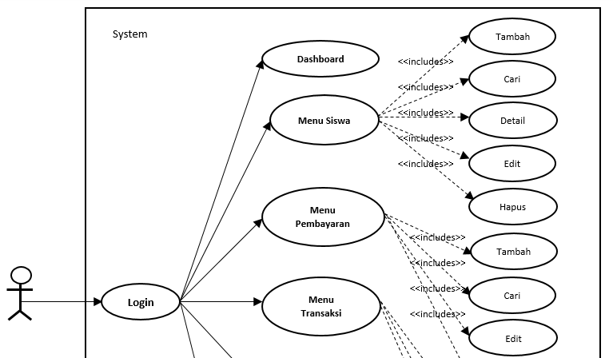**Use Case Diagram Alur Admin Dan Siswa**

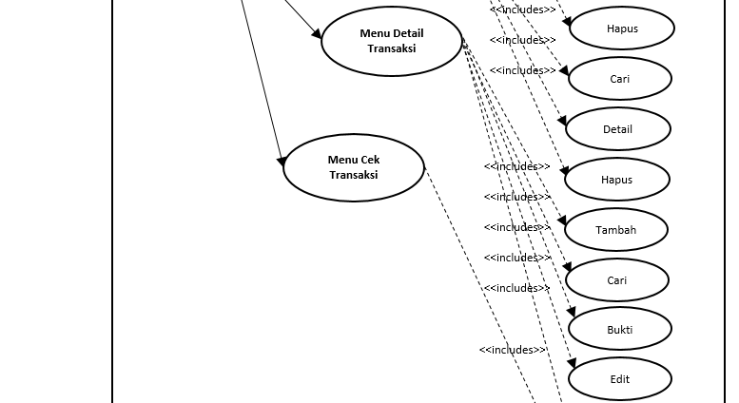

Admin

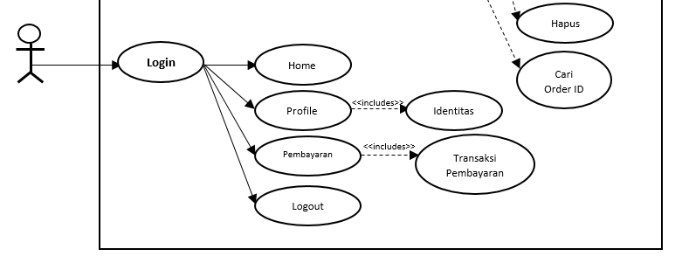

Siswa

*Gambar 4.2 Usecase Diagram Alur Admin Dan Siswa*

1. **Definisi Aktor**

Berikut adalah deskripsi admin, dan siswa pada perancangan aplikasi pembayaran SPP berbasis online di SMK Karya Nusantara.

*Tabel 4.3 Definisi Admin Dan Definisi Siswa*

|  |  |  |
| --- | --- | --- |
| **No** | **Aktor** | **Deskripsi** |
| 1. | Admin | Admin merupakan admin dari aplikasi pembayaran SPP online berbasis web di SMK Karya Nusantara, dimana memiliki hak untuk menambahkan, mengedit, menghapus setiap transaksi yang terdata di website pendataan SMK Karya Nusantara, serta memiliki semua hak menjalankan berbabagi fitur di dalam *website* tersebut. |
| 2. | Siswa | Siswa merupakan pengguna. dimana memiliki batasan penggunaan fitur alam aplikasi pembayaran hanya untuk melihat informasi terbaru mengenai perkembangan transaksi pembayaran di SMK Karya Nusantara serta melihat adanya inputan informasi baru dari pihak admin . siswa hanya dapat menginputkan data pada proses pembayaran transaksi SPP dan melihat *histori* hasil pembayaran pada aplikasi tersebut. |

1. **Definisi Use Case Perancangan Admin**

Berikut adalah deskripsi pendefinisian *use case* admin pada aplikasi ini:

*Tabel 4.4 Definisi Use Case Perancangan Admin*

|  |  |  |
| --- | --- | --- |
| **No** | **Aktor** | **Deskripsi** |
| 1. | Login | Merupakan proses untuk melakukan login admin. |
| 2. | Mengelola data Admin | Mengelola data **admin** merupakan proses kesimpulan secara umum yang meliputi dua buah proses pengelolaan data admin yaitu Mengubah data dan mencetak hasil transaksi pembayaran siswa. Diperlukan proses login terlebih dahulu untuk bisa menjalankan proses ini. |
| 3. | Mengelola data siswa | Mengelola data siswa pada halaman admin bertujuan untuk seperti, **Tambah siswa** (nama siswa), **Detail pembayaran** (mengecek lunas dan belum nya), **Edit** (NIS, nama, kelas, no.tlp dan email), **Hapus** (menghapus siswa bila siswa tersebut sudah tidak aktif lagi di sekolah) dan **PDF atau Excel** (untuk mengunggah hasil pendataan tersebut) yang terdapat pada laman tersebut. |
| 4. | Mengelola Data Pembayaran | Terdapat **tabel pembayaran** Menjelaskan tentang menampilkan susatu kumpulan pembayaran untuk pembayaran siswa. lalu **Tambah pembayaran** (Menjelaskan mengenai penambahan list pembayaran dan nominal pada halaman tambah pembayaran), **Edit** (Menjelaskan tentang perubahan data bangunan dan nominal) **Hapus** (menghapus siswa bila siswa tersebut sudah tidak aktif lagi di sekolah) dan **PDF atau Excel** (untuk mengunggah hasil pendataan tersebut) yang terdapat pada laman tersebut. |
| 5. | Mengelola Data Transaksi | Terdapat **tabel transaksi** meliputi informasi lunas, pending dan gagal seperti via gopay, bank transfer dll, lalu ada **detail transaksi** (Menjelaskan mengenai detail transaksi terhadap aktifitas pembayaran siswa), **Hapus** (menghapus siswa bila siswa tersebut sudah tidak aktif lagi di sekolah) dan **PDF atau Excel** (untuk mengunggah hasil pendataan tersebut) yang terdapat pada laman tersebut. |
| 6. | Mengelola Data Detail Transaksi | Terdapat **tabel detail transaksi** (Menjelaskan tentang pengecekan dalam data pembayaran table transaksi siswa terhadap admin), lalu **Tambah transaksi** (Menjelaskan mengenai transaksi bisa dilakukan oleh admin bila siswa membayar diluar tanggal yang sudah ditentukan, Cukup admin meng klik tambah transaksi pilih kolom nama siswa, nama yang mau di bayar, tanggal dan alalu tinggal simpan secara otomatis pembayaran konvesional akan masuk ke list tabel detail transaksi. **Bukti** (Menjelaskan mengenai bukti pembayaran terhadap aktivitas siswa sudah membayar pada aplikasi pembayaran SPP tersebut dan bisa dicetak utnuk hasil pembuktian pembayaran), **Edit** (Menjelaskan dimana terdapat tools edit transaksi dimaksudkan pada *tools* ini bisa mengubah tanggal yang dimana jika siswa membayar di luar tanggal yang ditentukan dapat bisa ubah secara konvensional oleh admin) **Hapus** (menghapus siswa bila siswa tersebut sudah tidak aktif lagi di sekolah) dan **PDF atau Excel** (untuk mengunggah hasil pendataan tersebut) yang terdapat pada laman tersebut. |
| 7. | Mengelols Data Cek Transaksi | Terdapat **Cari Transasi Midtrans** menjelaskan tentang pengecekan melauli midtrans terhadap data transaksi aktifitas siswa. |

1. **Definisi Use Case Perancangan Siswa**

Berikut adalah deskripsi pendefinisian *use case* siswa pada aplikasi ini:

*Tabel 4.5 Definisi Use Case Perancangan Siswa*

|  |  |  |
| --- | --- | --- |
| **No** | **Aktor** | **Deskripsi** |
| 1. | Login | Menjelaskan tentang dimana siswa memulai aktifitas (**login**) terhadap aplikasi perancangan pembayaran *online* untuk siswa. |
| 2. | Home Siswa | Menjelaskan tentang tampilan pada halaman home pembayaran *online* siswa untuk mengetahui apa saja yang sudah dan belum dibayar melalui aplikasi *online* siswa. |
| 3. | Profil siswa | Menjelaskan mengenai dimana terdapat ada sebuah profile siswa pada halaman aplikasi pembayaran *online* tersebut. |
| 4. | *Tools* Pembayaran (Tabel Pembayaran Siswa) | Menjelaskan mengenai list daftar tabel pembayaran siswa untuk mengecek manakah yang sudah di bayar dan belum di bayar pada perancangan aplikasi *online* tersebut. |
| 5. | *Tools* Detail Pembayaran Siswa | Menjelaskan salah satu contoh terdapat pada halaman *tools* detail siswa terdapat tampilan hasil detail pembayaran siswa yang sedang menunggu (*Pending*) pembayaran siswa. |
| 6. | Lakukan Pembayaran | Menerangkan Langkah-langkah melakukan pembayaran untuk itu siswa bisa memilih salah satu atau lebih manakah yang mau di bayar terlebih dahulu. |
| 7. | Proses pembayaran siswa | Menjelaskan mengenai proses pembayaran yang telah di pilih oleh siswa untuk Langkah pembayaran. |
| 8. | Rincian Belanja Siswa | Menjelaskan tentang diamana sudah melakukan centang pemilihan maka akan muncul perincian belanja yang sudah di pilih oleh siswa. dan mengklik informasi pelanggan maka muncul , terdapat identitas siswa seperti ( nama,no.telepon dan email ). |
| 9. | informasi pelanggan | Menjelaskan tentang dimana bila siswa mengklik informasi pelanggan maka muncul, terdapat identitas siswa seperti (nama, no. telepon dan email). |
| 10. | metode pembayaran | Menjelaskan tentang dimana bila siswa mengklik informasi pelanggan maka muncul, terdapat identitas siswa seperti (nama, no. telepon dan email). |
| 11. | pembayaran melaui *Go-Pay* | Menjelaskan tentang instruksi pembayaran *Go-Pay* melalui scan *QR barcode* dan tinggal siswa langsung ikuti arahan bayar sekarang. |
| 12. | link *QR uji coba* | Menjelaskan dimana penyusun menguji perancangan pembayaran siswa melalui dengan link *QR* untuk uji coba atau (test). |
| 13. | Tarik Barcode Ke Link Test | Menjelaskan mengenai hasil proses langkah pembayaran, lalu muncul *barcode* lalu tarik *barcode* tersebut ke kolom link test, bermaksud untuk membayar karena masih dalam kontek *test* maka cukup di pastekan kedalam kolom link yang sudah disediakan admin. |
| 14. | sudah muncul *barcode* pembayaran | Menjelaskan tentang dimana siswa setelah melakukan penarikan *barcode* pembayaaran berbasis *test* dan selanjutnya siswa tinggal mengikuti arahan selanjutnya. |
| 15 | Sedang proses pembayaran | Menjelaskan tentang sedang proses pembayaran dari perancangan aplikasi tersebut. |
| 16. | Pembayaran berhasil dilakukan | Menjelaskan dimana sebuah ativitas siswa dalam melakukan pembayaran sudah berhasil. |
| 17. | Rincian pembayaran siswa | Menjelaskan mengenai rincian pembayaran dimana siswa sudah melakukan transaksi pembayaran dengan berhasil maka otomatis di dalam rincian pembayaran siswa dinyatakan sudah melakukan aktivitas pembayaran *online*. |
| 18. | Detail pembayaran siswa ke admin | Menjelaskan di dalam aktivitas siswa terdapat peng *syngkronan* terhadap transaksi siswa yang sudah berhasil melakukan pembayaran, dan otomatis pembayaran tersebut masuk ke list daftar detail pembayaran yang berada pada halaman admin, Langkah siswa berikut sudah memenuhi pembayaran. |
| 19. | Penyetakan bukit pembayaran | Menjelaskan dimana admin tinggal mencetak hasil tanda atau bukti bahwa siswa tersebut telah melakukan transaksi terhadap perancangan aplikasi SPP *online*. |

1. **Skenario Usecase Perancangan Admin**

Berikut adalah deskripsi skenario *use case* pada aplikasi ini:

1. *Skenario usecase diagram perancangan dashboard admin*

*Tabel 4.6 Skenario Usecase Diagram Perancangan Dashboard Admin*

|  |  |  |
| --- | --- | --- |
| Nama | Dashboard | |
| Level | 1 | |
| Aktor | Admin | |
| Tujuan | Masuk ke dashboard untuk mengelola data-data yang terdapat pada tampilan dashboard | |
| *Precondition* (Prasyarat) | Masuk ke menu admin, siswa, Pembayaran, Transaksi, Detail Transaksi, Cek Transaksi dan laporan | |
| *Postcondition* (kondisi akhir) | Melihat data admin, siswa, Pembayaran, Transaksi, Detail Transaksi, Cek Transaksi. Serta mencetak laporan. | |
| **Langkah** | **User** | **Sistem** |
|  | 1.Masuk ke menu  admin |  |
|  | 2.Menampilkan  halaman admin |
| 3. Masuk ke menu  siswa |  |
|  | 4.Menampilkan  Halaman tabel siswa |
| 4.Masuk ke menu pembayaran |  |
|  | 5.Menampilkan halaman tabel pembayaran |
| 6.Masuk ke menu transaksi |  |
|  | 7.Menampilkan halaman tabel transaksi |
| 8.Masuk ke menu detail transaksi |  |
|  | 9.Menampilkan halaman tabel detail transaksi |
| 10.Masuk ke menu cek transaksi |  |
|  | 11.Menampilkan halaman cari transaksi midtrans |

Selain admin dapat melihat informasi mengenai adminsiswa, Pembayaran, Transaksi, Detail Transaksi, Cek Transaksi dan laporan, admin juga dapat menambahkan data. Berikut *use case* aplikasi admin untuk menambah data:

1. *Skenario usecase diagram tambah data admin*

*Tabel 4.7 Skenario Usecase Diagram Tambah Data Admin*

|  |  |  |
| --- | --- | --- |
| Nama | Dashboard | |
| Level | 1 | |
| Aktor | Admin | |
| Tujuan | Masuk ke dashboard untuk menambah datadata yang terdapat pada tampilan dashboard | |
| *Precondition* (Prasyarat) | Masuk ke menu admin, Siswa, Pembayaran, Detail Transaksi dan laporan. Lalu pilih tombol tambah | |
| *Postcondition* (kondisi akhir) | Menambah data admin, Siswa, Pembayaran, Detail Transaksi. | |
| **Langkah** | **User** | **Sistem** |
|  | 1.Masuk ke menu admin, tambahdata admin baru |  |
|  | 2.Menampilkan  halaman admin, data  admin ditambahkan |
| 3.Masuk ke menu  siswa, tambah  data siswa baru |  |
|  | 4.Menampilkan  halaman kamar, data  kamar ditambahkan |
| 5.Masuk ke menu  pembayaran,  tambahkan data  pembayaran baru |  |
|  | 6.Menampilkan  halaman pembayaran,  data pembayaran baru  ditambahkan |
| 7.Masuk ke menu  Detail transaksi,  tambahkan data  transaksi baru |  |
|  | 8.Menampilkan  halaman detail transaksi,  data detail transaksi baru  ditambahkan |

Selanjutnya admin dapat mengedit informasi mengenai admin, siswa, pembayaran, dan detail transaksi. Berikut *use case* aplikasi admin untuk mengedit data:

1. *Skenario usecase diagram perancangan edit data admin*

*Tabel 4.8 Skenario Usecase Diagram Perancangan Edit Data Admin*

|  |  |  |
| --- | --- | --- |
| Nama | Dashboard | |
| Level | 1 | |
| Aktor | Admin | |
| Tujuan | Masuk ke dashboard untuk mengedit data-data  yang terdapat pada tampilan dashboard | |
| *Precondition* (Prasyarat) | Masuk ke menu admin, kamar, pemesanan,  pelanggan, pembayaran dan laporan. Lalu pilih  tombol edit | |
| *Postcondition* (kondisi akhir) | Mengedit data admin, kamar, pembayaran,  pelanggan dan merubah status pemesanan. | |
| **Langkah** | **User** | **Sistem** |
|  | 1.Masuk ke menu  admin, edit data  admin |  |
|  |  | 2.Menampilkan halaman  admin, data admin akan  berubah |
|  | 3.Masuk ke menu  siswa, edit data  siswa |  |
|  |  | 4.Menampilkan halaman  siswa, data siswa akan  berubah |
|  | 5.Masuk ke menu pembayaran. Edit data pembayaran |  |
|  |  | 6.Menampilkan halaman  pembayaran, status  pembayaran akan berubah |
|  | 7.Masuk ke menu  Detail transaksi, edit data detail transaksi |  |
|  |  | 8.Menampilkan halaman  Detail transaksi, data  Detail transaksi akan berubah |

Kemudian admin dapat mengahpus informasi mengenai admin, siswa, pembayaran dan detail transaksi, Berikut *use case* aplikasi admin untuk menghapus data:

1. *Skenario usecase diagram perancangan hapus data admin*

*Tabel 4.9 Skenario Usecase Diagram Perancangan Hapus Data Admin*

|  |  |  |
| --- | --- | --- |
| Nama | Dashboard | |
| Level | 1 | |
| Aktor | Admin | |
| Tujuan | Masuk ke dashboard untuk menghapus datadata yang terdapat pada tampilan *dashboard* | |
| *Precondition* (Prasyarat) | Masuk ke menu admin, kamar, pemesanan,  pelanggan, pembayaran dan laporan. Lalu pilih  tombol hapus | |
| *Postcondition* (kondisi akhir) | Menghapus data admin, kamar, pemesanan,  pelanggan, dan pembayaran. | |
| **Langkah** | **User** | **Sistem** |
|  | 1.Masuk ke menu  admin, pilih hapus  data admin |  |
|  | 2.Menampilkan  halaman admin, data  admin akan dihapus |
| 3.Masuk ke menu  siswa, pilih hapus  data kamar |  |
|  | 4.Menampilkan  halaman siswa, data  siswa akan dihapus |
| 5.Masuk ke menu  pembayaran, hapus  data pembayaran |  |
|  | 6.Menampilkan  halaman ,  data pembayaran akan  dihapus |
| 7.Masuk ke menu  Detail transaksi, hapus  data pembayaran |  |
|  | 8.Menampilkan  halaman ,  data detail transaksi akan dihapus |

*Gambar 4.3 Usecase Diagram Alur Siswa*

Berikut adalah skernario dari *usecase* diagram siswa, yang pertama adalah *use case* diagram login siswa:

1. **Skenario Usecase Perancangan siswa**

Jika siswa belum mempunyai *website* *(link)* aplikasi untuk login, maka siswa harus meminta terlebih dahulu ke admin, setelah mempunyai dan mengisi data diri, siswa dapat login ke aplikasi untuk melakukan transaksi pembayaran, atau salin link tersebut melalui *whatsapp* ke *google*. Berikut ini skenario transaksi siswa baru:

1. *Skenario usecase diagram perancangan login siswa*

*Tabel 4.10 Skenario Usecase Diagram Perancangan Login Siswa*

|  |  |  |
| --- | --- | --- |
| Nama | Login | |
| Level | 2 | |
| Aktor | Siswa | |
| Tujuan | Masuk kedalam aplikasi untuk melihat  informasi transaksi pembayaran | |
| *Precondition* (Prasyarat) | Memasukan NIS dan password | |
| *Postcondition* (kondisi akhir) | Berhasil memasuki home | |
| **Langkah** | **User** | **Sistem** |
|  | 1.Memasukan  NIS dan password |  |
|  | 2.Melakukan Validasi  NIS dan password |
|  | 3.Menampilkan  Halaman home |

Jika siswa sudah berhasil login, siswa bisa melihat informasi mengenai apa saja yang harus di bayar dan melakukan transaksi di menu pembayaran. Langkah selanjutnya mengenai menu profile berikut adalah sekenario *use case* diagram perancangan profil siswa untuk melihat satatus profile siswa.

1. *Skenario usecase diagram perancangan profile siswa*

*Tabel 4.11 Skenario Usecase Diagram Perancangan Profile Siswa*

|  |  |  |
| --- | --- | --- |
| Nama | Profile | |
| Level | 2 | |
| Aktor | Siswa | |
| Tujuan | Masuk kedalam aplikasi untuk melihat data diri  dan mencetak riwayat pembayaran | |
| *Precondition* (Prasyarat) | Pilih menu profile | |
| *Postcondition* (kondisi akhir) | Berhasil memasuki halaman profile | |
| **Langkah** | **User** | **Sistem** |
|  | 1.pilih menu  profile |  |
|  |  | 2.menampilkan halaman  Profile  3.menampilkan data diri  dan foto profile |

Jika siswa sudah berhasil masuk pengecekan ke menu profile, siswa selanjutnya bisa melanjutkan ke informasi transaksi pembayaran di menu pembayaran apa saja yang sudah lunas ataupun belum lunas dan bisa melihat *histori* pembayaran sebelum nya jika pernah melakukan transaksi lewat transaksi, berikut adalah sekenario *use case* diagram perancangan menu pembayaran siswa untuk melihat satatus pembayaran siswa.

1. *Skenario usease diagram perancangan histori pembayaran siswa*

*Tabel 4.12 Skenario Usease Diagram Perancangan Histori Pembayaran Siswa.*

|  |  |  |
| --- | --- | --- |
| Nama | Pembayaran | |
| Level | 2 | |
| Aktor | Siswa | |
| Tujuan | Melihat informasi apa saja yag sudah di bayar dan melihat histori transaksi pembayaran | |
| *Precondition* (Prasyarat) | Masuk kedalam aplikasi untuk melihat data diri dan mencetak riwayat pembayaran | |
| *Postcondition* (kondisi akhir) | Melihat hasil histori pembayaran sebelumnya | |
| **Langkah** | **User** | **Sistem** |
|  | 1.Pilih menu pembayaran |  |
|  | 2.Menampilkan hasil pembayaran dan histori transaksi pada pembayaran. |

Jika siswa sudah berhasil masuk pengecekan ke menu histori pembayaran pada menu pembayaran, selanjutnya siswa bisa melanjutkan lakukan pembayaran pada menu pembayaran, berikut adalah sekenario *use case* diagram perancangan lakukan pembayaran siswa untuk melihat satatus lakukan pembayaran siswa.

1. *Skenario usease diagram perancangan lakukan pembayaran siswa*

*Tabel 4.13 Skenario Usecase Diagram Perancangan Lakukan Pembayaran Siswa.*

|  |  |  |
| --- | --- | --- |
| Nama | Pembayaran | |
| Level | 2 | |
| Aktor | Siswa | |
| Tujuan | Masuk kedalam menu pembayaran lalu klik lakukan pembayaran untuk melakukan proses pembayaran | |
| *Precondition* (Prasyarat) | Pilih menu lakukan pembayaran | |
| *Postcondition* (kondisi akhir) | Berhasil memasuki halaman lakukan pembayaran | |
| **Langkah** | **User** | **Sistem** |
|  | 1.masuk ke menu  Lakukan pembayaran |  |
|  | 2.Menampilkan halaman lakukan pembayaran |
| 3.Klik centang pembayaran lalu lakukan pembayaran |  |
|  | 4.Menampilkan salah satu pembayaran (SPP Bulan 7) dan pesanan |
| 5.Lalu klik bayar |  |
|  | 6.Menampilkan list pembayaran (SPP Bulan 7) |
| 8.Klik informasi pelanggan |  |
|  | 9.Menampilkan informasi pelanggaan siwa (nama, no.tlp dan email) |
| 10.Klik lanjutkan |  |
|  | 11.Menampilkan metode pembayaran |
| 12.Klik *Go-Pay/e-wallet* lainnya |  |
|  | 13.Menampilkan hasil metode pembayaran *Go-pay* |
| 14.Klik bayar sekarang |  |
|  | 15.Menampilkan barcode pembayaran *go-pay* Karena ini masih berbasis perancangan (*test*) maka siswa di damping admin untuk masuk ke halaman (*test*) yang sudah disediakan |
| 16.Masuk ke halaman google buka link tersebut dan tarik link barcode berbasis (*test*) tersebut ke link berbasis (*test*) |  |
|  | 17.Menampilkan halaman hasil penarikan *barcode* ke link berbasis (*test*) yang sudah disediakan oleh admin untuk siswa berbasis (*test*) tersebut |
| 18.Klik *scan QR* |  |
|  | 19.Menampilkan transaksi sedang di proses |
| 20.Klik *Pay* |  |
|  | 21.Menampilkan pembayran berhasil dilakukan |
| 22.Klik Masuk kembali halaman utama untuk pengecekan transaksi yang sudah dilakukan |  |
|  | 23.Menampilkan bahwa transaksi (SPP bulan 7) sudah berhasil |
| 24.Menginformasikan ke admin melalui *whatsapp* bahwa transaksi pembayaran sudah selesai |  |
|  | 25.Menunggu cetakan bukti hasil pembayaran, karena ini masih berbasis perancangan (*test*) maka hasil transaksi (bukti) tinggal di cetak di admin, bila sudah berbasis *online* maka siswa hanya menunggu bukti pembayaran bisa melalui *indomart*, *alfamart* dan lain-lain selesai. |

1. *Skenario usease diagram perancangan bukti transaksi siswa dicetak*

*oleh admin.*

*Tabel 4.14 Skenario Usease Diagram Perancangan Bukti Transaksi Siswa Dicetak Oleh Admin*

|  |  |  |
| --- | --- | --- |
| Nama | Pembayaran | |
| Level | 1 | |
| Aktor | Admin | |
| Tujuan | Mencetak hasil bukti transaksi siswa | |
| *Precondition* (Prasyarat) | Pilih menu pembayaran | |
| *Postcondition* (kondisi akhir) | Melihat halaman pembayaran dan melakukan  Pencetakan bukti transaksi siswa | |
| **Langkah** | **User** | **Sistem** |
|  | 1.Masuk ke menu pembayaran |  |
|  | 2.Menampilkan halaman pembayaran |
| 3.Pilih tombol detail pembayaran |  |
|  | 4.Menampilkan hasil transaksi pembayaran |
| 5.Pilih cetak |  |
|  | 6.Menampilkan pencetakan lalu bila ingin di simpan bisa berupa PDF, lalu cetak selesai. |

4.2.2 *Aktivity Diagram*

*Activity Diagram* menggambarkan berbagai alur aktivitas dalam sistem yang sedang dirancang, bagaimana masing-masing alur berawal, *decicion* yang mungkin terjadi, dan bagaimana mereka berakhir. Berikut ini merupakan *Activity Diagram* dari aplikasi Pembuatan Aplikasi Pembayaran SPP (Sumbangan Pembinaan Pendidikan) Di SMK Karya Nusantara Berbasis *Web*.

1. **Activity Daiagram Admin**

Login

Dashboard

Cek Transaksi

Detail Transaksi

Pembayaran

Transaksi

Siswa

*Gambar 4.3 Activity Diagram Admin*

**act** Activity Diagram Login Admin

**SISTEM**

**ADMIN**

Masuk Aplikasi

Tampil Form Login

Salah

Memasukan username dan password

Benar

Tampil menu utama

*Gambar 4.4 Activity Diagram Login Admin*

**act** Activity Diagram Menu Siswa

**SISTEM**

**ADMIN**

Mengisi form login

Klik tombol login

Dashboard

Menampilkan halaman siswa

Klik menu siswa

Data siswa ditambahakan

Klik tambah

*Gambar 4.5 Activity Diagram Tambah Data Siswa*

**SISTEM**

**ADMIN**

**act** Activity Diagram Menu Siswa

Mengisi form login

Dashboard

Klik tombol login

Menampilkan halaman siswa

Klik menu siswa

Data siswa diedit

Klik Edit

*Gambar 4.6 Activity Diagram Edit Data Siswa*

**act** Activity Diagram Menu Siswa

**SISTEM**

**ADMIN**

Mengisi form login

Dashboard

Klik tombol login

Menampilkan halaman siswa

Klik menu siswa

Klik Hapus

Data siswa terhapus

*Gambar 4.7 Activity Diagram Hapus Data Siswa*

**act** Activity Diagram Menu Siswa

**SISTEM**

**ADMIN**

Mengisi form login

Dashboard

Klik menu siswa

Klik tombol login

Menampilkan halaman siswa

Klik PDF dan Excel

Data transaksi PDF dan Excel

*Gambar 4.8 Activity Diagram PDF dan Excel Siswa*

**act** Activity Diagram Menu Pembayaran

**SISTEM**

**ADMIN**

Mengisi form login

Dashboard

Klik menu pembayaran

Klik tombol login

Menampilkan halaman pembayaran

Klik Tambah

Data pembayaran ditambahkan

*Gambar 4.9 Activity Diagram Tambah Data Pembayaran*

**act** Activity Diagram Menu Pembayaran

**SISTEM**

**ADMIN**

Mengisi form login

Dashboard

Klik menu pembayaran

Klik tombol login

Menampilkan halaman pembayaran

Klik Edit

Data pembayaran diedit

*Gambar 4.10 Activity Diagram Edit Data Pembayaran*

**act** Activity Diagram Menu Pembayaran

**SISTEM**

**ADMIN**

Mengisi form login

Dashboard

Klik menu pembayaran

Klik tombol login

Menampilkan halaman pembayaran

Klik Hapus

Data pembayaran Terhapus

*Gambar 4.11 Activity Diagram Hapus Data Pembayaran*

**act** Activity Diagram Menu Pembayaran

**SISTEM**

**ADMIN**

Mengisi form login

Dashboard

Klik menu pembayaran

Klik tombol login

Menampilkan halaman pembayaran

Klik PDF dan Excel

Data transaksi PDF dan Excel

*Gambar 4.12 Activity Diagram PDF dan Excel Pembayaran*

**act** Activity Diagram Menu Transaksi

**SISTEM**

**ADMIN**

Mengisi form login

Dashboard

Klik menu transaksi

Klik tombol login

Menampilkan halaman transaksi

Klik Detail Transaksi

Data detail transaksi

*Gambar 4.13 Activity Diagram Detail Transaksi*

**act** Activity Diagram Menu Transaksi

**SISTEM**

**ADMIN**

Mengisi form login

Dashboard

Klik menu transaksi

Klik tombol login

Menampilkan halaman transaksi

Klik Hapus

Data transaksi terhapus

*Gambar 4.14 Activity Diagram Hapus Transaksi*

**act** Activity Diagram Menu Transaksi

**SISTEM**

**ADMIN**

Mengisi form login

Dashboard

Klik menu transaksi

Klik tombol login

Menampilkan halaman transaksi

Klik PDF dan Excel

Data transaksi PDF dan Excel

*Gambar 4.15 Activity Diagram PDF dan Excel Transaksi*

**act** Activity Diagram Menu Detail Transaksi

**SISTEM**

**ADMIN**

Mengisi form login

Dashboard

Klik menu detail transaksi

Klik tombol login

Menampilkan halaman detail transaksi

Klik Tambah

Data detail transaksi ditambahkan

*Gambar 4.16 Activity Diagram Tambah Detail Transaksi*

**act** Activity Diagram Menu Detail Transaksi

**SISTEM**

**ADMIN**

Mengisi form login

Dashboard

Klik menu detail transaksi

Klik tombol login

Menampilkan halaman detail transaksi

Klik Bukti

Data bukti dan cetak detail transaksi

*Gambar 4.17 Activity Diagram Bukti Detail Transaksi*

**act** Activity Diagram Menu Detail Transaksi

**SISTEM**

**ADMIN**

Mengisi form login

Dashboard

Klik menu detail transaksi

Klik tombol login

Menampilkan halaman detail transaksi

Klik Edit

Data detail transaksi diedit

*Gambar 4.18 Activity Diagram Edit Detail Transaksi*

**act** Activity Diagram Menu Detail Transaksi

**SISTEM**

**ADMIN**

Mengisi form login

Dashboard

Klik menu detail transaksi

Klik tombol login

Menampilkan halaman detail transaksi

Klik Hapus

Data detail transaksi terhapus

*Gambar 4.19 Activity Diagram Hapus Detail Transaksi*

**act** Activity Diagram Menu Transaksi

**SISTEM**

**ADMIN**

Mengisi form login

Dashboard

Klik menu detail transaksi

Klik tombol login

Menampilkan halaman detail transaksi

Klik PDF dan Excel

Data transaksi PDF dan Excel

*Gambar 4.20 Activity Diagram PDF dan Excel Detail Transaksi*

**act** Activity Diagram Menu Cek Transaksi

**SISTEM**

**ADMIN**

Mengisi form login

Dashboard

Klik menu cek transaksi

Klik tombol login

Menampilkan halaman cek transaksi

Data cek transaksi Get status, cancel, expire lalu cari

Klik order ID or transaction ID

*Gambar 4.21 Activity Diagram Cek Transaksi*

1. **Activity Diagram Siswa**

Daftar

Login

Belum punya link aplikasi

Sudah punya link aplikasi

Pembayaran SPP

Profile

Pembayaran

Home

Logout

*Gambar 4.22 Activity Diagram Siswa*

**act** Activity Diagram Login Siswa

**SISTEM**

**SISWA**

Menampilkan halaman google

Masuk ke google

Ketikan link login

Menampilkan halaman login

Meminta link ke admin

Sudah punya link

Belum punya link

Isi form login

Menampilkan form login

Home

Isi NIS dan Password

*Gambar 4.23 Activity Diagram Login Siswa*

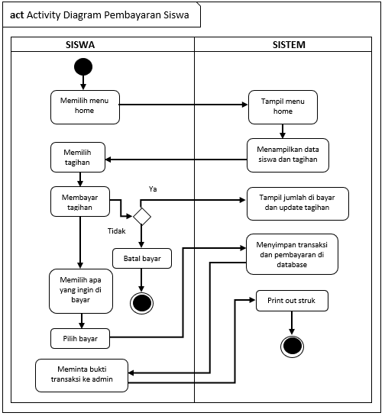

*Gambar 4.24 Activity Diagram Pembayaran Siswa*

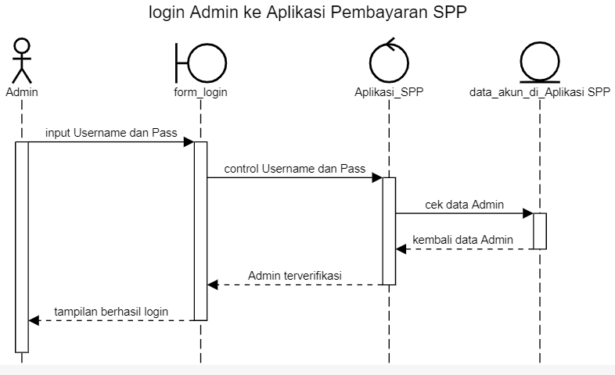4.2.3 *Squence Diagram* Admin dan Siswa

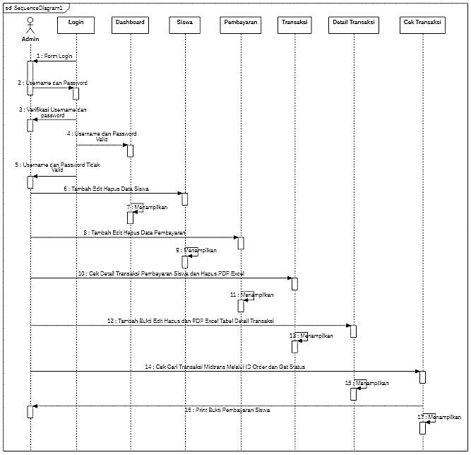*Gambar 4.25 Squence Diagram Login Admin*

*Gambar 4.26 Squence Diagram Perancangan Alur Admin*

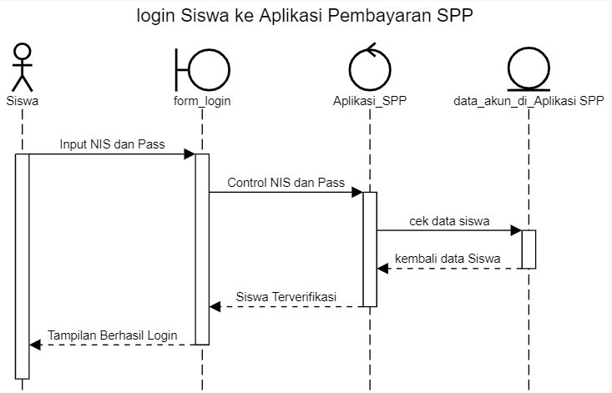

*Gambar 4.27 Squence Diagram Login Siswa*

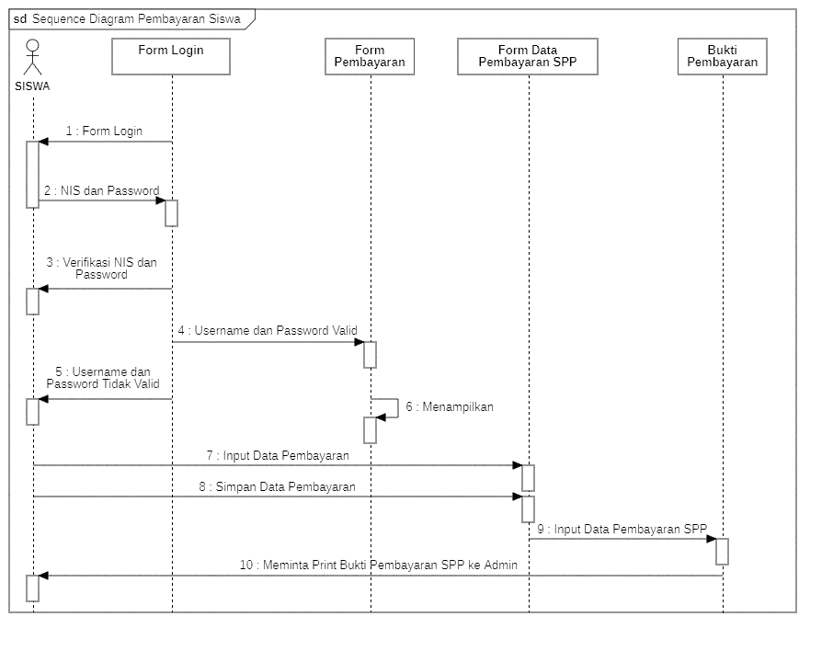

*Gambar 4.28 Squence Diagram Lakukan Pembayaran Siswa*

4.2.4 *Class Diagram*

*Class* diagram adalah model statis yang menggambarkan struktur dan deskripsi *class* serta hubungannya antara *class*. *Class* terdiri dari nama *class*, atribut dan *operasi/methode*. Berikut di bawah ini adalah Gambar *Class Diagram* Sistem Pembayaran SPP:

**Transaksi_midtrans**

**Admin**

Id: int

Nis: varchar

Status_code: int

Status_massage: varchar

Transaction_id: varchar

Order_id: varchar

Gross_amount: varchar

Payment_type: varchar

Transaction_time: varchar

Transaction_status: varchar

Fraud_status: varchar

Payment_code: varchar

Pdf_url: text

Finish_redirect_url: text

Permata_va_number: varchar

Bank: varchar

Va_number: varchar

Bil_key: varchar

Biller_code: varchar

Bca_va_number: varchar

Merchant_id: varchar

Id: int

Username: varchar

Password: varchar

**Siswa**

Id: int

Nama: varchar

Nis: varchar

Password: varchar

Kelas: varchar

Hp: varchar

Email: varchar

Id: int

Nama_pembayaran: varchar

Nominal: varchar

**Pembayaran**

**Transaksi**

Id: int

Nis: varchar

Id_pembayaran: int

Order_id: varchar

Tanggal_pembayaran: varchar

Status: varchar

**Detail_transaksi**

Id: int

Nis: varchar

Id_pembayaran: int

Order_id: varchar

*Gambar 4.29 Class Diagram*

4.2.5 Perancangan Tabel

Berikut ini dijelaskan tabel- tabel yang digunakan dalam perancangan tabel dengan deskripsi sebagai berikut:

1. Tabel Admin

Nama Tabel : Admin

Keterangan : Menampung Data Admin

*Tabel 4.15 Tabel Admin*

|  |  |  |  |
| --- | --- | --- | --- |
| **No** | **Nama Field** | **Tipe Data** | **Keterangan** |
| 1. | id_admin | int (2) | Nomor identitas untuk pengurutan otomatis |
| 2. | username | varchar (50) | Nama pengguna |
| 3. | password | varchar (256) | Password pengguna |

1. Tabel Detail_Transaksi

Nama Tabel : Detail_Transaksi

Keterangan : Menampung Data Detail_Transaksi

*Tabel 4.16 Tabel Detail_Transaksi*

|  |  |  |  |
| --- | --- | --- | --- |
| **No** | **Nama Field** | **Tipe Data** | **Keterangan** |
| 1. | id_detail_transaksi | int (11) | Nomor identitas untuk pengurutan otomatis |
| 2. | nis | varchar (16) | Identitas Untuk siswa |
| 3. | id_pembayaran | int (11) | Nomor identitas pembayaran |
| 4. | order_id | varchar (50) | Nomor identitas order |

1. Tabel Pembayaran

Nama Tabel : Pembayaran

Keterangan : Menampung Data Pembayaran

*Tabel 4.17 Tabel Pembayaran*

|  |  |  |  |
| --- | --- | --- | --- |
| **No** | **Nama Field** | **Tipe Data** | **Keterangan** |
| 1. | id_pembayaran | int (11) | Nomor identitas untuk pengurutan otomatis |
| 2. | nama_pembayaran | varchar (50) | Nama pembayaran |
| 3. | nominal | varchar (12) | Nominal biaya pembayaran |

1. Tabel Siswa

Nama Tabel : Siswa

Keterangan : Menampung Data Siswa

*Tabel 4.18 Tabel Siswa*

|  |  |  |  |
| --- | --- | --- | --- |
| **No** | **Nama Field** | **Tipe Data** | **Keterangan** |
| 1. | id_siswa | int (11) | Nomor identitas untuk pengurutan otomatis |
| 2. | nama | varchar (50) | Nama siswa |
| 3. | nis | varchar (16) | Nis siswa |
| 4. | password | varchar (256) | Password siswa |
| 5. | kelas | varchar (5) | Kelas siswa |
| 6. | hp | varchar (15) | Hp siswa |
| 7. | email | varchar (128) | Email siswa |

1. Tabel Transaksi

Nama Tabel : Transaksi

Keterangan : Menampung Data Transaksi

*Tabel 4.19 Tabel Transaksi*

|  |  |  |  |
| --- | --- | --- | --- |
| **No** | **Nama Field** | **Tipe Data** | **Keterangan** |
| 1. | id_transaksi | int (11) | Nomor identitas untuk pengurutan otomatis |
| 2. | nis | varchar (16) | Nomor identitas siswa |
| 3. | id_pembayaran | int (11) | Nomor identitas pembayaran |
| 4. | order_id | varchar (50) | Nomor identitas order |
| 5. | tanggal_pembayaran | varchar (20) | Tanggal pembayaran |
| 6. | status | varchar (20) | Status transaksi |

1. Tabel Transaksi_Midtrans

Nama Tabel : Transaksi_Midtrans

Keterangan : Menampung Data Transaksi_Midtrans

*Tabel 4.20 Tabel Transaksi Midtrans*

|  |  |  |  |
| --- | --- | --- | --- |
| **No** | **Nama Field** | **Tipe Data** | **Keterangan** |
| 1. | id_transaksi_midtrans | int (11) | Nomor identitas untuk pengurutan otomatis |
| 2. | nis | varchar (16) | Nomor identitas siswa |
| 3. | status_code | int (10) | Status kode Keberhasilan transaksi |
| 4. | status_message | varchar (50) | Status pemesanan |
| 5. | transaction_id | varchar (128) | Nomor identitas transaksi |
| 6. | order_id | varchar (50) | Nomor identitas order |
| 7. | gross_amount | varchar (50) | Jumlah bruto (penghasilan kotor) |
| 8. | payment_type | varchar (20) | Tipe pembayaran |
| 9. | transaction_time | varchar (25) | Waktu transaksi |
| 10. | transaction_status | varchar (15) | Status transaksi |
| 11. | fraud_status | varchar (20) | Status penipuan |
| 12. | payment_code | varchar (128) | Kode pembayaran |
| 13. | pdf_url | text | Link PDF |
| 14. | finish_redirect_url | text | Link redirect (perpindahan halaman) Ketika selesai transaksi |
| 15. | permata_va_number | varchar (128) | Virtual number bank permata |
| 16. | bank | varchar (50) | Bank |
| 17. | va_number | varchar (128) | Virtual number |
| 18. | bil_key | varchar (128) | Kunci bil |
| 19. | biller_code | varchar (128) | Kode bil transaksi |
| 20. | bca_va_number | varchar (128) | Virtual number bca |
| 21. | merchant_id | varchar (128) | Kode identitas merchant |

4.2.6 *User Interface*

*User interface* merupakan tampilan yang dibuat agar memudahkan komunikasi antara pengguna dengan sistem aplikasi. Perancangan *user interface* sendiri dibuat sesederhana mungkin untuk memudahkan pengguna dalam mengakses aplikasi sehingga dapat mengurangi tingkat kebingungan pengguna dalam menggunakan aplikasi.

4.3. Fitur-fitur

Fitur-Fitur yang terdapat pada aplikasi sebelumnya yaitu:

1. Proses pembayaran berbasis *konvensional* (manual).

2. Proses pembuktian pembayaran dalam kartu SPP.

3. Pengelolaan data masih dalam kontek tertulis.

Fitur-fitur yang akan dibuat yaitu penambahan fitur dalam aplikasi sebelumnya dimaksudkan untuk admin dapat mengelola data siswa dan siswa dapat melakukan pendaftaran secara *online*. Berikut adalah fitur-fitur yang disediakan oleh aplikasi ini:

1. Melakukan pembayaran secara *online*.

2. Pengelolaan data siswa oleh admin.

3. Pengelolaan data pembayaran oleh admin

4. Pembayaran SPP bisa dilakukan oleh admin jika tidak ingin pembayaran secara *online*.

4.4. Analisis Data

Berikut adalah analisis data berupa data masukkan, proses, dan keluaran yang menunjang aplikasi ini.

1. *Proses Analisis Data Pada Sistem Sebelumnya (Konvensional).*

*Tabel 4.21 Analisis Data Aplikasi Sebelumnya (Konvensional)*

|  |  |  |
| --- | --- | --- |
| **Masukkan** | **Proses** | **Keluaran** |
| Proses pelayanan pembayaran | Proses pelayanan di lakukan oleh Tata Usaha kepada siswa dan di lakukan proses input secara tertulis oleh admin sendiri | Detail pembayaran SPP |
| Proses penulisan pembayaran | Proses penulisan pembayaran, di lakukan oleh Tata Usaha dan di inputkan oleh admin pada buku besar pembayaran. | Informasi penulisan data pembayaran SPP |
| Proses pengelolaan data Pembayaran | Pada proses pengolahan data terdapat tambah data, perubahan data dan pengarsipan data | Informasi data pembayaran |

1. *Proses Analisis Data Pada Aplikasi Yang Akan Di Buat*

*Tabel 4.22 Analisis Data Aplikasi Yang Akan Di Buat (Online)*

|  |  |  |
| --- | --- | --- |
| **Masukkan** | **Proses** | **Keluaran** |
| Proses Pembayaran | Proses pembayaran bisa dilakukan secara *online* ataupun *offline* (sebagai opsi) | Verifikasi data tersebut benar atau salah |
| Proses cek transaksi | Data transaksi yang sudah dilakukan bisa dicek statusnya dengan memasukan nomor transaksi | Informasi data transaksi pembayaran |
| Admin menerima data yang berhasil di verifikasi | Data yang telah di verifikasi | Informasi data yang berhasil di verifikasi |

4.5. Desain

4.5.1 Perancangan Desain Aplikasi (Admin)

1. 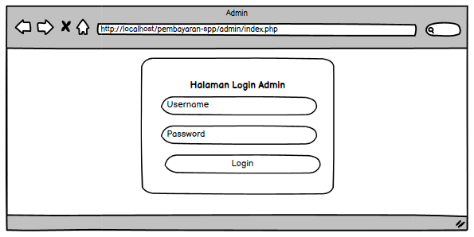Tampilan Login Admin

*Gambar 4.30 Tampilan Login Admin*

Berisi menjelaskan tentang alur (masuk) *login* admin melalui *username* dan *password* yang disediakan admin.

1. 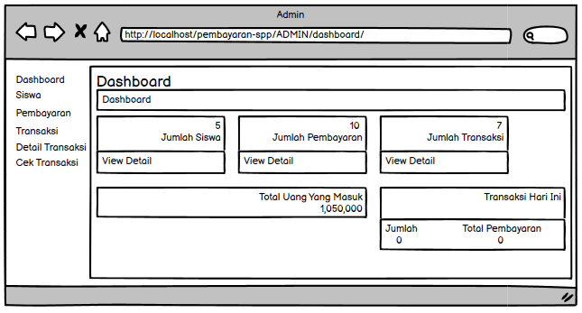Tampilan Awal Dashboard Pada Menu Dashboard

*Gambar 4.31 Tampilan Awal Dashboard Pada Menu Dashboard*

Menjelaskan tentang tampilan awal (*Dasboard*) baris kesatu pada halaman admin.

1. 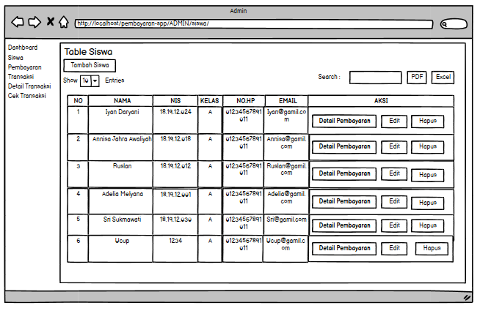Menu Siswa Pada Admin

*Gambar 4.32 Tabel Siswa Pada Admin*

Menjelaskan tentang tampilan tabel siswa baris ke dua pada halaman admin.

1. Tools Detail Pembayaran Pada Menu Siswa

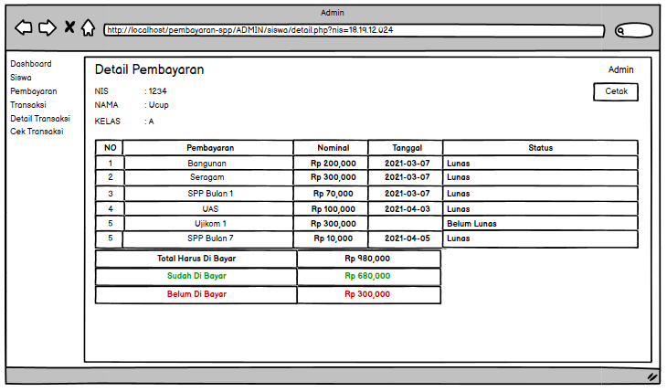

*Gambar 4.33 Tools Detail Pembayaran Pada Menu Siswa*

Menjelaskan tentang detail pembayaran dimana penulis (admin) melakukan pengecekan salah satu siswa terhadap aplikasi, mengenai apakah sudah membayar dan belum membayar dan apa saja yang sudah dibayar dan belum dibayar.

1. 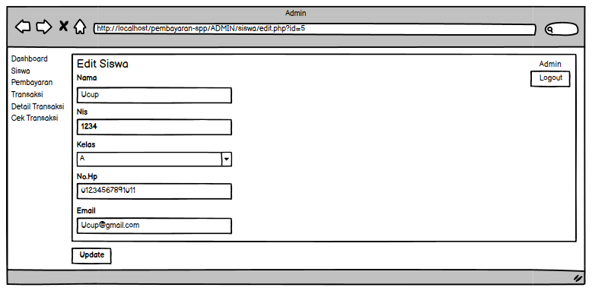Tools Edit Siwa Pada Menu Siswa

*Gambar 4.34 Tools Edit Siswa Pada Menu Siswa*

Menjelaskan tentang pengeditan suatu *tools* yang berbungsi bisa untuk menambahkan atau mengubah identitas siswa.

1. Tools Hapus Siswa Pada Menu Siswa

Menjelaskan dimana suatu perubahan atau penghapusan dari *tools* data siswa yang mau di hapus.

1. 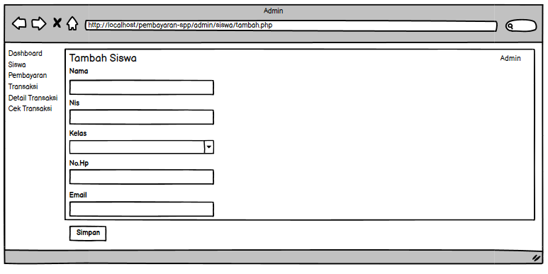Tools Tambah Siswa Pada Menu Siswa

*Gambar 4.35 Tools Tambah Siswa Pada Menu Siswa*

Menjelaskan mengenai penambahan siswa pada halaman tambah siswa.

1. 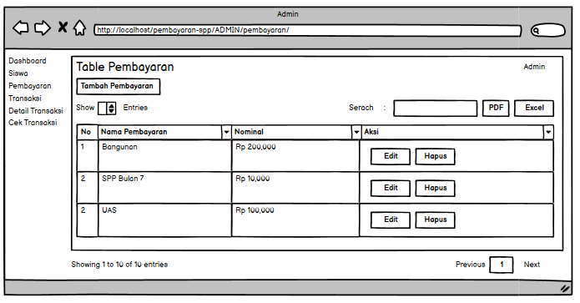Menu Pembayaran Siswa Pada Admin

*Gambar 4.36 Menu Pembayaran Siswa Pada Admin*

Menjelaskan tentang menampilkan susatu kumpulan pembayaran untuk pembayaran siswa.

1. 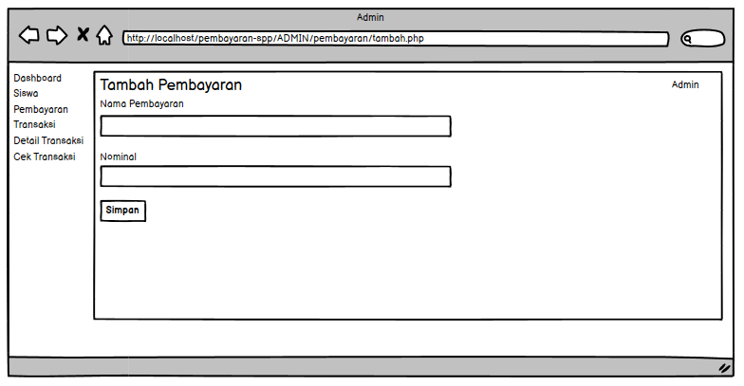Tools Tambah Pembayaran Pada Menu Pembayaran

*Gambar 4.37 Tools Tambah Pembayaran Pada Menu Pembayaran*

Menjelaskan mengenai penambahan list pembayaran pada halaman tambah pembayaran.

1. 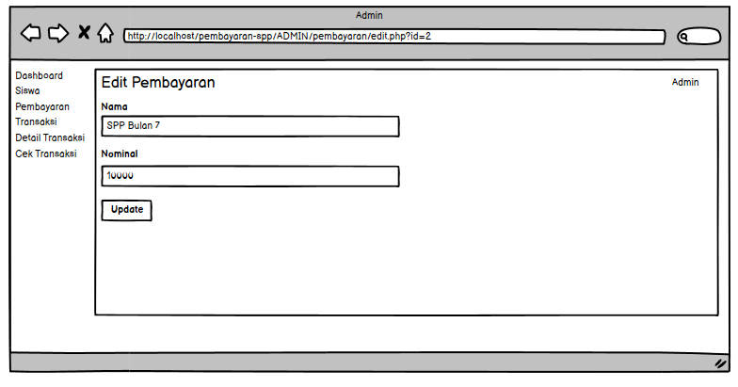Tools Edit Pembayaran Pada Menu Pembayaran

*Gambar 4.38 Tools Edit Pembayaran Pada Menu Pembayaran*

Menjelaskan tentang perubahan data atau bisa juga disebut dengan edit pembayaran bertujuan utnuk mengedit atau bisa *mengupdate* baru *list* pembayaran utntuk siswa.

1. Tools Hapus Pembayaran Pada Menu Pembayaran

Menjelaskan dimana suatu perubahan atau penghapusan dari tools data pembayaran yang mau di hapus.

1. Menu Transaksi Pada Admin

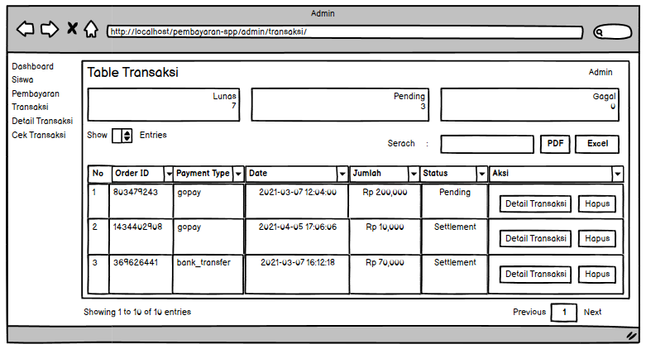

*Gambar 4.39 Menu Transaksi* *Pada Admin*

Menjelaskan tentang dimana pengecekan aktifitas pembayaran siswa dan terhubung ke table transaksi untuk melihat data apakah terjadi Lunas, *Pending* ataukah Gagal.

1. 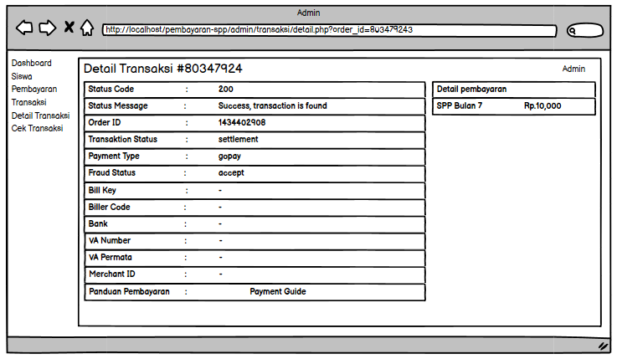Tools Detail Transaksi Pada Menu Transaksi

*Gambar 4.40 Tools Detail Tarnsaksi Pada Menu Transaksi*

Menjelaskan mengenai detail transaksi terhadap aktifitas pembayaran siswa.

1. Tools Hapus Detail Transaksi Pada Menu Transaksi

Menjelaskan dimana suatu perubahan atau penghapusan dari *tools* data detail transaksi yang mau di hapus.

1. 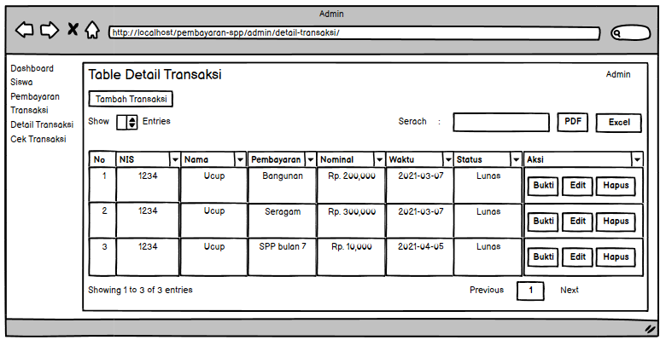Menu Detail Transaksi Pada Admin

*Gambar 4.41 Menu Detail Transaksi Pada Admin*

Menjelaskan tentang pengecekan dalam data pembayaran table transaksi siswa terhadap admin.

1. 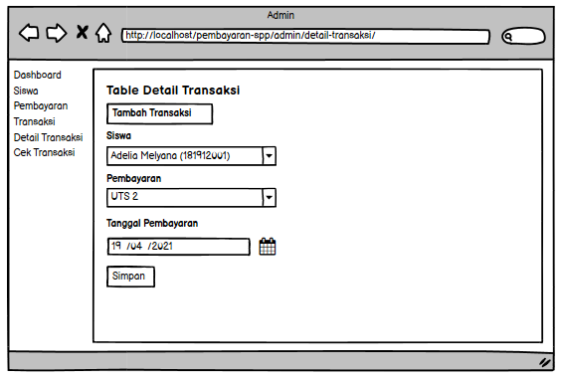Tools Tambah Transaksi Pada Menu Detail Transaksi

*Gambar 4.42 Tools Tambah Transaksi Pada Menu Detail Transaksi*

Menjelaskan mengenai transaksi bisa dilakukan oleh admin bila siswa membayar diluar tanggal yang sudah ditentukan, Cukup admin meng klik tambah transaksi pilih kolom nama siswa, nama yang mau di bayar, tanggal dan alalu tinggal simpan secara otomatis pembayaran *konvesional* akan masuk ke list tabel detail transaksi.

1. 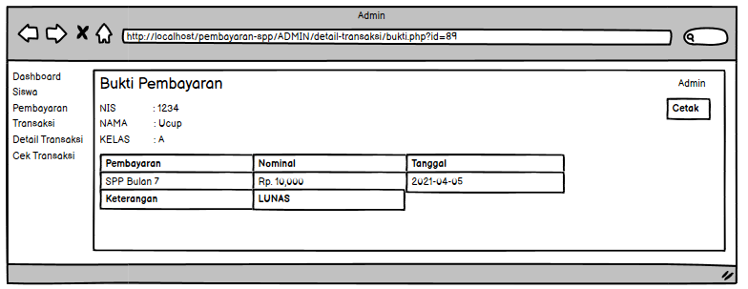Tools Bukti Pembayaran Pada Menu Detail Transaksi

*Gambar 4.43 Tools Bukti Pembayaran Pada Menu Detail Transaksi*

Menjelaskan mengenai bukti pembayaran terhadap aktivitas siswa sudah membayar pada aplikasi pembayaran SPP tersebut dan bisa dicetak utnuk hasil pembuktian pembayaran.

1. 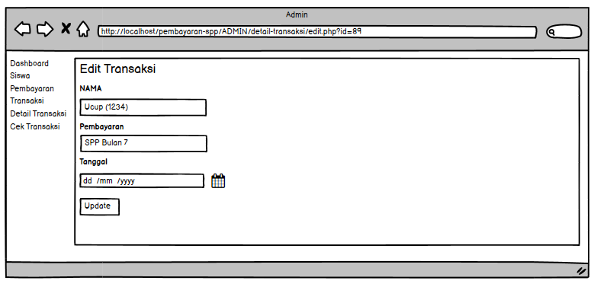Tools Edit Transaksi Pada Menu Detail Transaksi

*Gambar 4.44 Tools Edit Transaksi Pada Menu Detail Transaksi*

Menjelaskan dimana terdapat *tools* edit transaksi dimaksudkan pada *tools* ini bisa mengubah tanggal yang dimana jika siswa membayar di luar tanggal yang ditentukan dapat bisa ubah secara *konvensional* oleh admin.

1. Tools Hapus Detail Transaksi Pada Menu Detail Transaksi

Menjelaskan dimana suatu perubahan atau penghapusan dari *tools* data detail transaksi yang mau di hapus.

1. 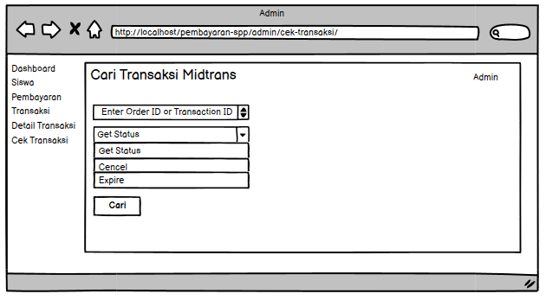Cek Transaksi *Midtrans* Pada Admin

*Gambar 4.45 Cek Transasi Midtrans Pada Admin*

Menjelaskan tentang pengecekan melauli *midtrans* terhadap data transaksi aktifitas siswa.

4.5.2 Perancangan Desain Aplikasi (Siswa)

1. 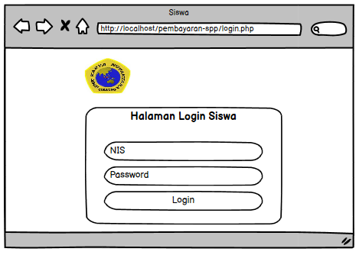Tampilan Awal Login Siwa

*Gambar 4.46 Tampilan Awal Login Siswa*

Menjelaskan tentang dimana siswa memulai aktifitas (login) terhadap aplikasi perancangan pembayaran *online* untuk siswa.

1. 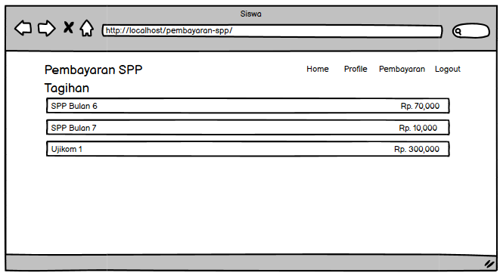Menu Home Pada Siswa

*Gambar 4.47 Menu Home Pada Siswa*

Menjelaskan tentang tampilan pada halaman *home* pembayaran *online* siswa untuk mengetahui apa saja yang sudah dan belum dibayar melalui aplikasi *online* siswa.

1. 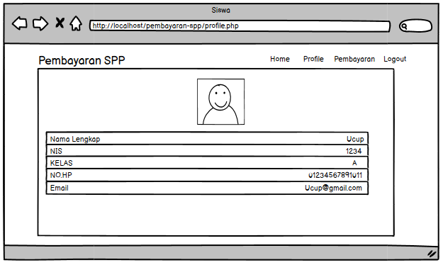Menu Profile Pada Siswa

*Gambar 4.48 Menu Profile Pada Siswa*

Menjelaskan mengenai dimana terdapat ada sebuah profile siswa pada halaman aplikasi pembayaran *online* tersebut.

1. 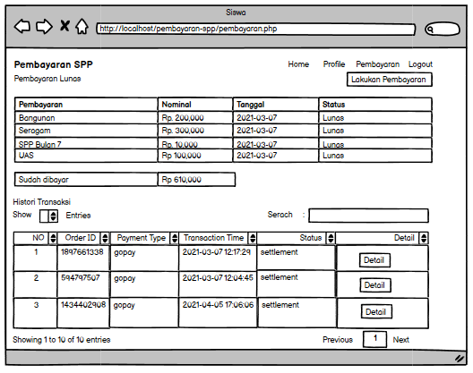 Menu Pembayaran Pada Siswa

*Gambar 4.49 Menu Pembayaran Pada Siswa*

Menjelaskan mengenai list daftar tabel pembayaran siswa untuk mengecek manakah yang sudah di bayar dan belum di bayar pada perancangan aplikasi *online* tersebut.

1. 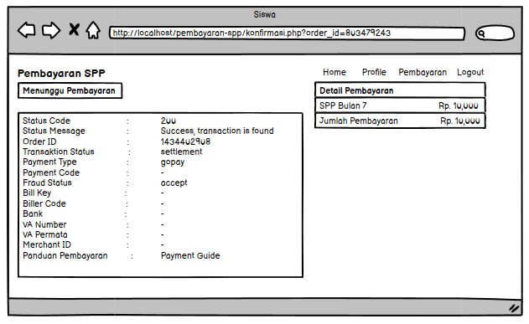Tools Detail Pembayaran Siswa

*Gambar 4.50 Tools Detail Pembayaran Siswa*

Menjelaskan salah satu contoh terdapat pada halaman *tools* detail siswa terdapat tampilan hasil detail pembayaran siswa yang sedang menunggu (*Pending*) pembayaran siswa.

1. 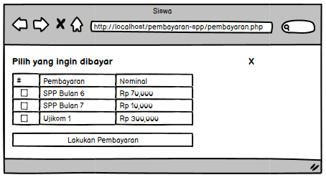Tools Lakukan Pembayaran Siswa

*Gambar 4.51 Tools Lakukan Pembayaran Siswa*

Menerangkan Langkah-langkah melakukan pembayaran untuk itu siswa bisa memilih salah satu atau lebih manakah yang mau di bayar terlebih dahulu.

1. Tampilan Proses Pembayaran Siswa

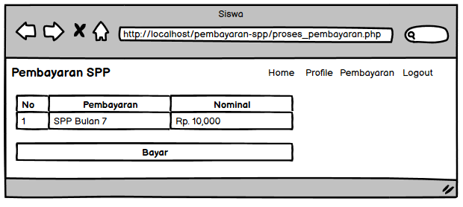

*Gambar 4.52 Tampilan Proses Pembayaran Siswa*

Menjelaskan mengenai proses pembayaran yang telah di pilih oleh siswa untuk Langkah pembayaran.

1. 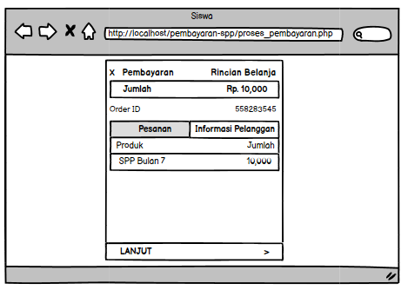Tampilan Rincian Belanja Siswa

*Gambar 4.53 Tampilan Rincian Belanja Siswa*

Menjelaskan tentang diamana sudah melakukan centang pemilihan maka akan muncul perincian belanja yang sudah di pilih oleh siswa. dan mengklik informasi pelanggan maka muncul, terdapat identitas siswa seperti (nama, no. telepon dan email).

1. 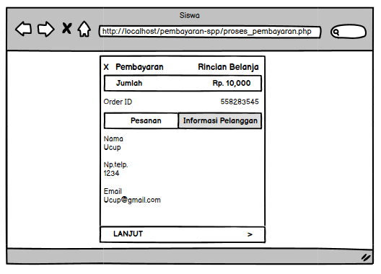Tampilan Informasi Pelanggan Siswa

*Gambar 4.54 Tampilan Informasi Pelanggan Siswa*

Menjelaskan tentang dimana bila siswa mengklik informasi pelanggan maka muncul, terdapat identitas siswa seperti (nama, no. telepon dan email).

1. 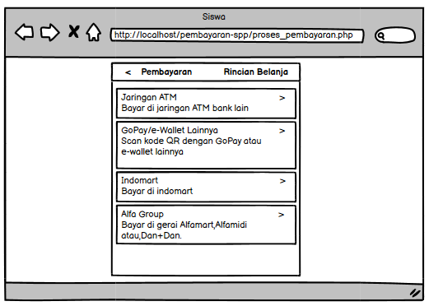Tampilan Metode Pembayaran

*Gambar 4.55 Tampilan Metode Pembayaran*

Menjelaskan tentang dimana siswa bisa memilih metode pembayaran yang siswa inginkan.

1. 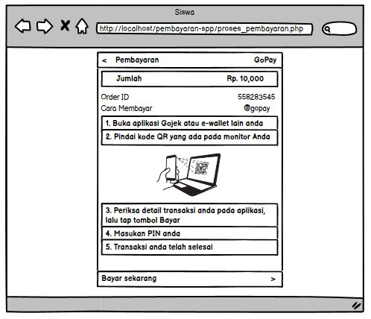Tampilan Pembayaran Melalui *Go-Pay*

*Gambar 4.56 Tampilan Pembayaran Melalui GoPay*

Menjelaskan tentang instruksi pembayaran *Go-Pay* melalui *scan QR barcode* dan tinggal siswa langsung ikuti arahan bayar sekarang.

1. 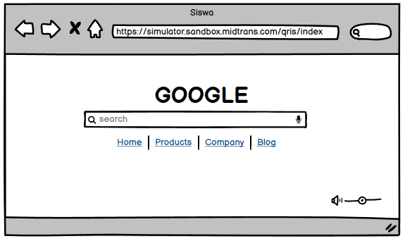 Tampilan Link *QR* Uji Coba

*Gambar 4.57 Link QR Uji Coba*

Menjelaskan dimana penyusun menguji perancangan pembayaran siswa melalui dengan link *QR* untuk uji coba atau (*test*).

1. Tampilan Tarik *Barcode* Ke Link *Test*

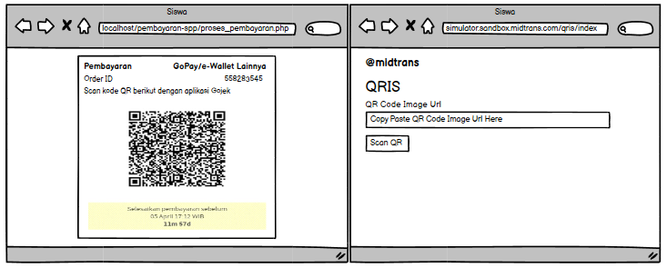

*Gambar 4.58 Tampilan Tarik Barcode Ke Link Test*

Menjelaskan mengenai hasil proses langkah pembayaran, lalu muncul *barcode* lalu tarik *barcode* tersebut ke kolom link *test*, bermaksud untuk membayar karena masih dalam kontek test maka cukup di pastekan kedalam kolom link yang sudah disediakan admin.

1. Tampilan Sudah Muncul Barcode Pembayaran

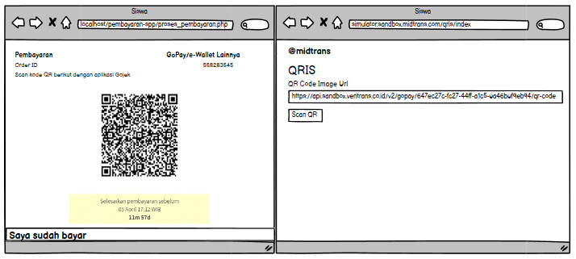

*Gambar 4.59 Tampilan Sudah Muncul Barcode Pembayaran*

Menjelaskan tentang dimana siswa setelah melakukan penarikan *barcode* pembayaaran berbasis *test* dan selanjutnya siswa tinggal mengikuti arahan selanjutnya.

1. 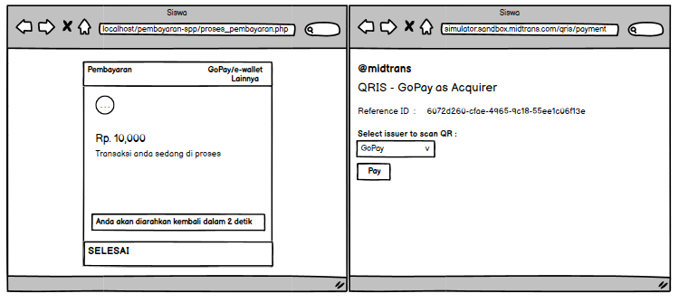Tampilan Sedang Proses Pembayaran

*Gambar 4.60 Tampilan Sedang Proses Pembayaran*

Menjelaskan tentang sedang proses pembayaran dari perancangan aplikasi tersebut.

1. 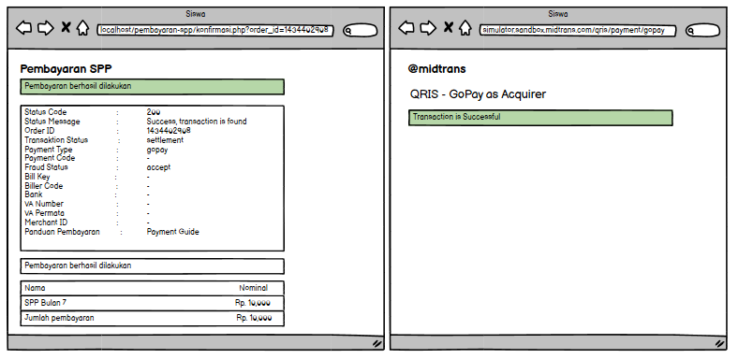Tampilan Pembayaran Berhasil Dilakukan

*Gambar 4.61 Tampilan Pembayaran Berhasil Dilakukan*

Menjelaskan dimana sebuah ativitas siswa dalam melakukan pembayaran sudah berhasil.

1. Tampilan Rincian Pembayaran Siswa

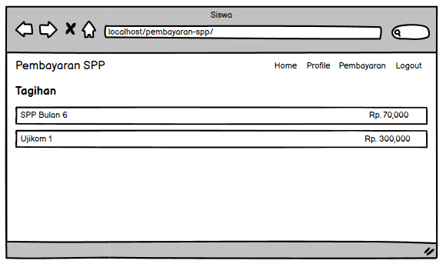

*Gambar 4.62 Tampilan Rincian Pembayaran Siswa*

Menjelaskan mengenai rincian pembayaran dimana siswa sudah melakukan transaksi pembayaran dengan berhasil maka otomatis di dalam rincian pembayaran siswa dinyatakan sudah melakukan aktivitas pembayaran *online*.

1. 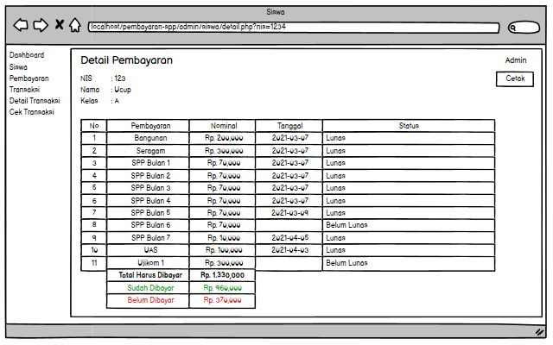Bukti Detail Pembayaran Siswa Ke Admin

*Gambar 4.63 Bukti Detail Pembayaran Siswa Ke Admin*

Menjelaskan di dalam aktivitas siswa terdapat peng *syngkronan* terhadap transaksi siswa yang sudah berhasil melakukan pembayaran, dan otomatis pembayaran tersebut masuk ke list daftar detail pembayaran yang berada pada halaman admin, Langkah siswa berikut sudah memenuhi pembayaran.

1. 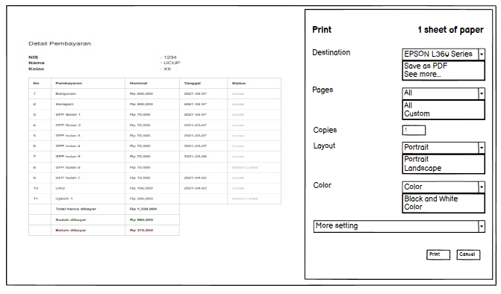Tampilan Penyetakan Bukti Pembayaran

*Gambar 4.64 Tampilan Penyetakan Bukti Pembayaran*

Menjelaskan dimana admin tinggal mencetak hasil tanda atau bukti bahwa siswa tersebut telah melakukan transaksi terhadap perancangan aplikasi SPP *online*.

BAB V  
IMPLEMENTASI DAN PENGUJIAN

5.1. Implementasi Sistem

Implementasi aplikasi surat tugas dan surat perintah perjalanan dinas ini

dilaksanakan pada:

Hari/Tanggal : Jumat, 18 Juni 2021

Waktu : 08.00 WIB- Selesai

Tempat : SMK Karya Nusantara

5.1.1 Implementasi Perangkat Keras

Spesifikasi perangkat keras minimum yang dibutuhkan untuk menjalankan aplikasi Pembayaran SPP *online* ini sebgai berikut:

*Tabel 5.1 Spesifikasi Perangkat Keras*

|  |  |  |
| --- | --- | --- |
| **No** | **Perangkat Keras** | **Spesifikasi** |
| 1. | Laptop | * DELL_Intel (R) Core (TM) i5-8250U CPU @1.60Ghz (8 CPUs), ~ 1.8GHz. * RAM 4.00 GB * HDD 800 GB. |
| 2. | Printer | * Foxit Reader |

5.1.2 Implementasi Perangkat Lunak

Spesifikasi perangkat lunak minimum yang dibutuhkan untuk menjalan kan aplikasi Pembayaran SPP *online* ini adalah sebagai berikut:

*Tabel 5.2 Spesifikasi Perangkat Lunak*

|  |  |  |
| --- | --- | --- |
| **No** | **Perangkat Keras** | **Spesifikasi** |
| 1. | Windows | Windows 10-32 Bit |
| 2. | PDF viewer | Epson L360 |

5.1.3 Implementasi Antar Muka Desain Aplikasi (Admin)

Berikut ini adalah contoh implementasi antar muka aplikasi Pembayaran SPP *online* yang telah dibuat:

1. Tampilan Login Pada Admin

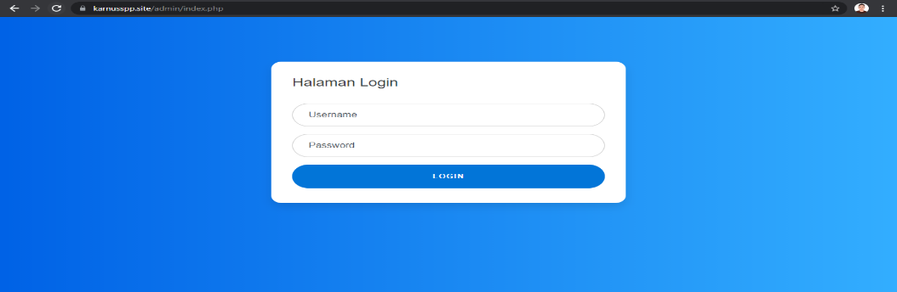

*Gambar 5.1 Tampilan Login Admin*

Berisi menjelaskan tentang alur (masuk) login admin melalui *username* dan *password* yang disediakan admin.

1. 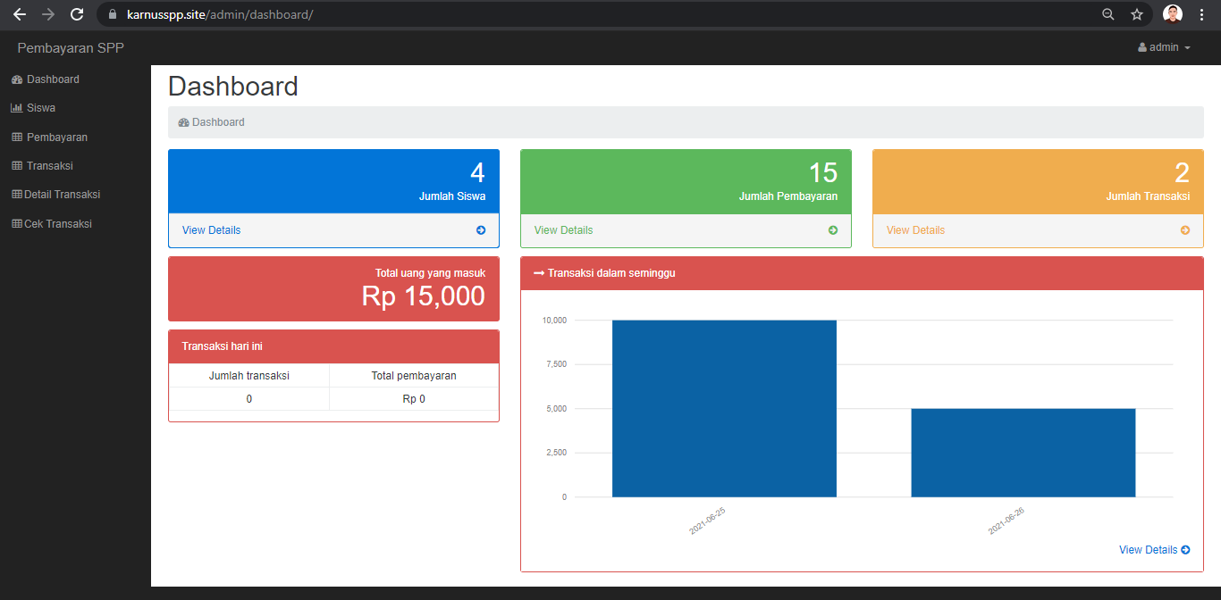Menu Dashboard Pada Admin

*Gambar 5.2 Menu Dashboard Pada Admin*

Menjelaskan tentang tampilan awal (*Dasboard*) baris kesatu pada halaman admin diagram hasil transaksi siswa.

1. Menu Siswa Pada Admin

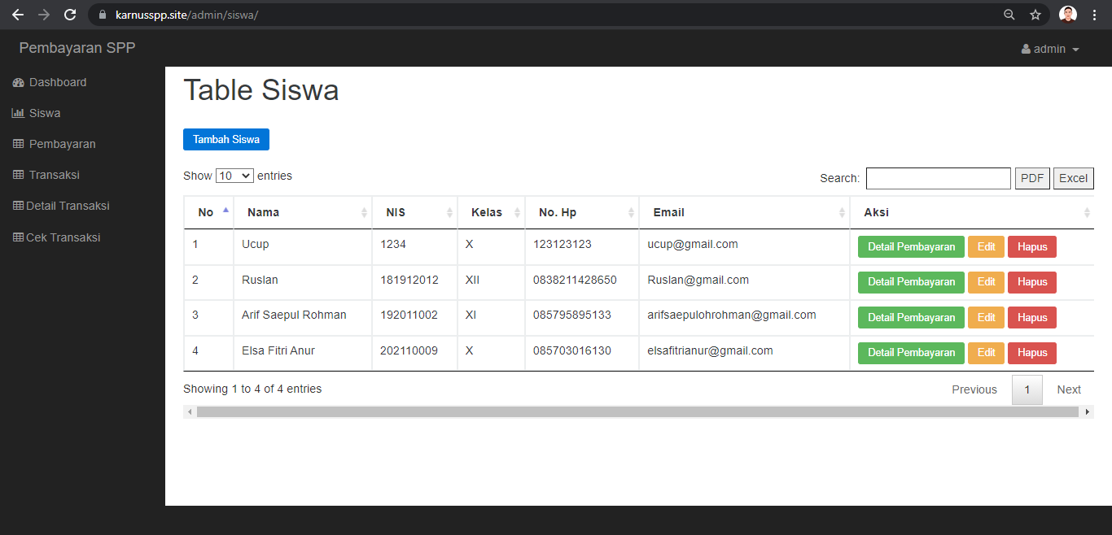

*Gambar 5.3 Menu Siswa Pada Admin*

Menjelaskan tentang tampilan tabel siswa baris ke dua pada halaman admin.

1. 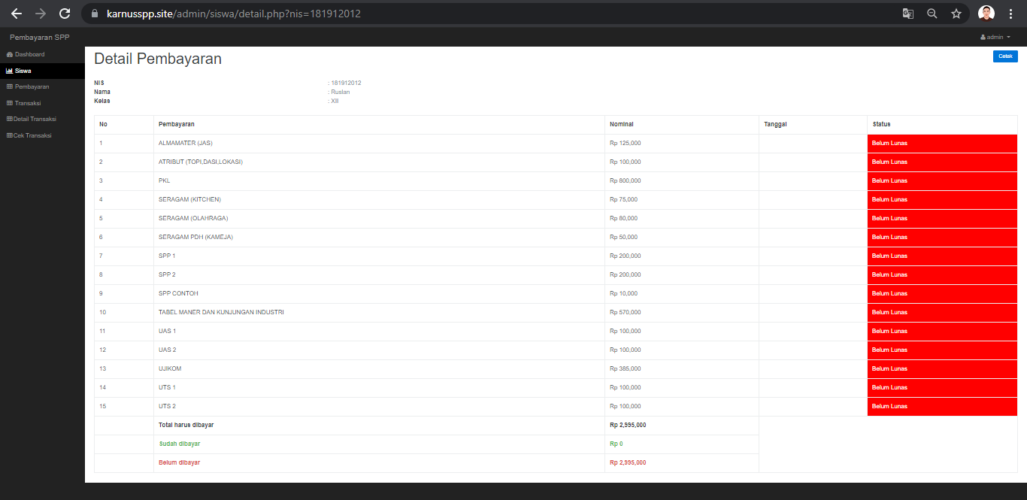Tools Menu Detail Pembayaran Pada Admin

*Gambar 5.4 Tools Menu Detail Pembayaran Pada Admin*

Menjelaskan tentang detail pembayaran dimana penyusun (admin) melakukan pengecekan salah satu siswa terhadap aplikasi, mengenai apakah sudah membayar dan belum membayar dan apa saja yang sudah dibayar dan belum dibayar.

1. 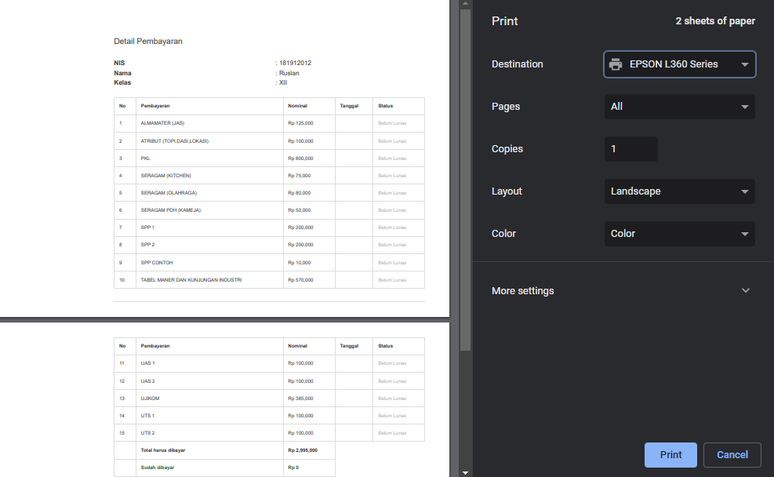Tools Cetak Detail Pada Menu Siswa

*Gambar 5.5 Tools Cetak Detail Pada Menu Siswa*

Menjelaskan dimana admin setelah pengecekan terhadap data siswa bisa juga di cetak bila mana diperlukan.

1. Tools Edit Siwa Pada Menu Siswa

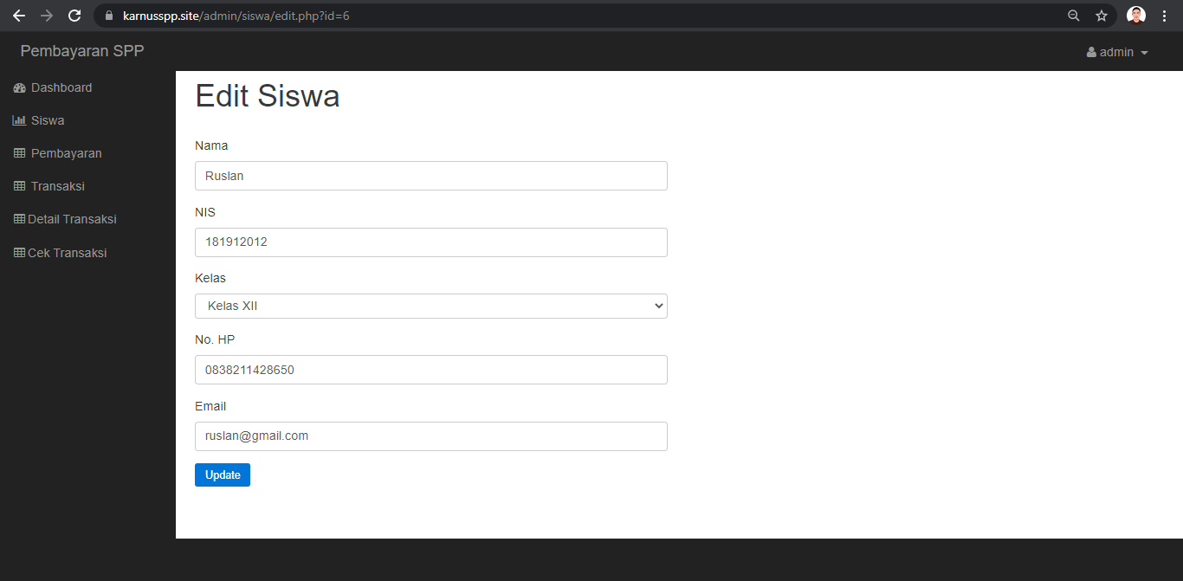

*Gambar 5.6 Tools Edit Siswa Pada Menu Siswa*

Menjelaskan tentang pengeditan suatu *tools* yang berbungsi bisa untuk menambahkan atau mengedit identitas siswa.

1. Tools Hapus Pada Menu Siswa

Menjelaskan dimana suatu perubahan atau penghapusan dari *tools* data siswa yang mau di hapus.

1. 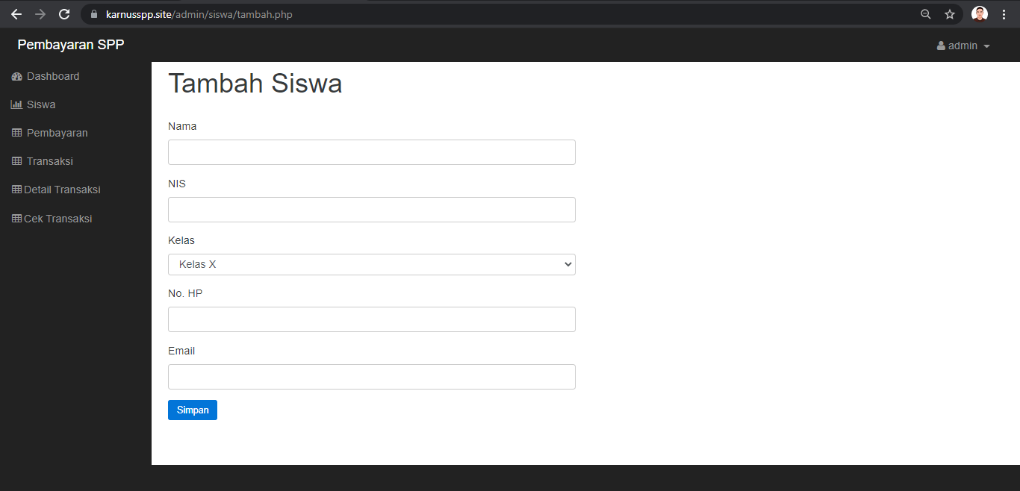Tools Tambah Siswa Pada Menu Siswa

*Gambar 5.7 Tambah Siswa Pada Menu Siswa*

Menjelaskan mengenai penambahan siswa pada halaman tambah siswa.

1. 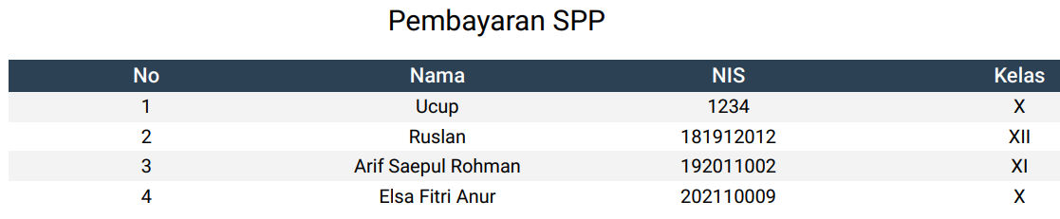Tools PDF List Pada Menu Siswa

*Gambar 5.8 Tools PDF List Pada Menu Siswa*

Menjelaskan dimana admin bisa mencetak *PDF* list siswa pada halaman menu siswa.

1. 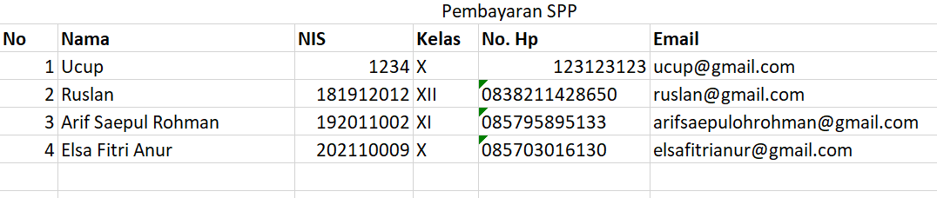Tools Excel List Pada Menu Siswa

*Gambar 5.9 Tools Excel List Pada Menu Siswa*

Menjelaskan dimana admin bisa mencetak *Excel* list siswa pada halaman menu siswa.

1. Menu Pembayaran Pada Admin

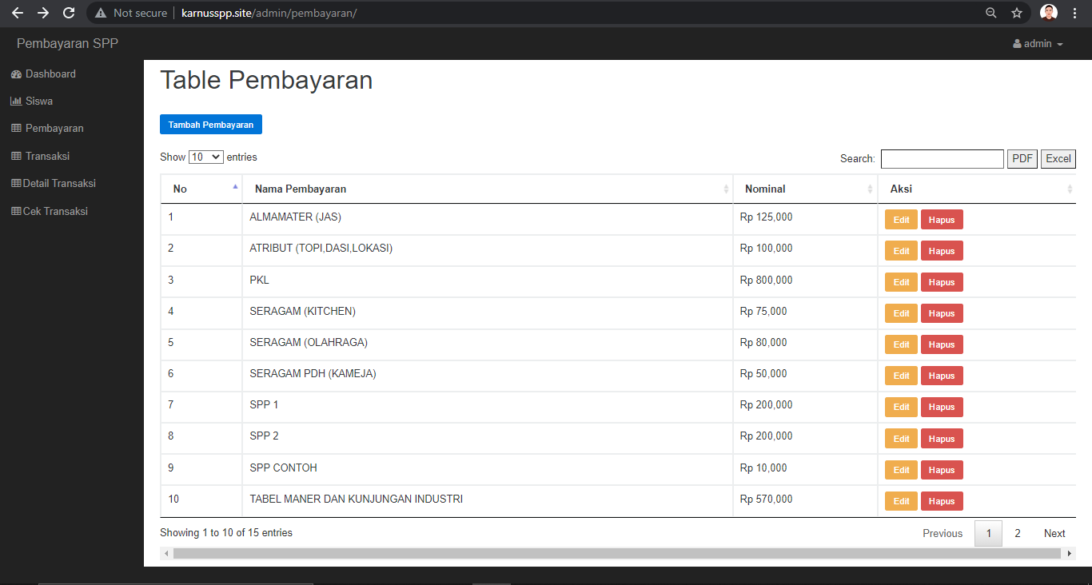

*Gambar 5.10 Menu Pembayaran Siswa Pada Admin*

Menjelaskan tentang menampilkan susatu kumpulan pembayaran untuk pembayaran siswa.

1. 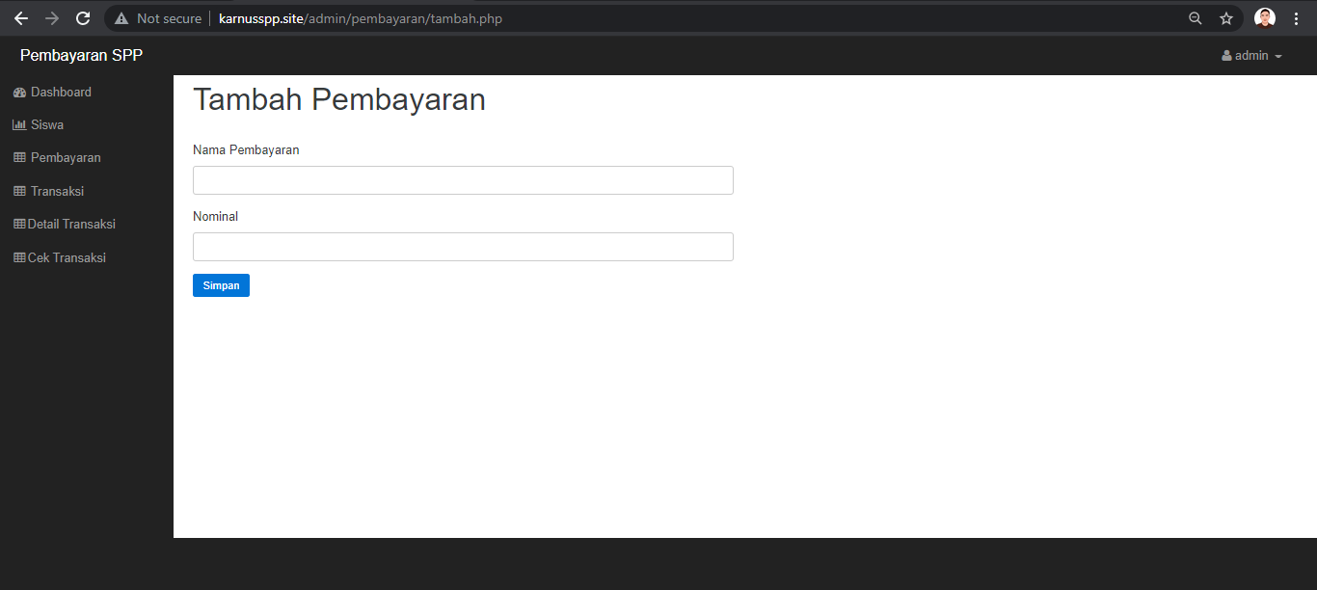Tools Tambah Pembayaran Pada Menu Pembayaran

*Gambar 5.11 Tools Tambah Pembayaran Pada Menu Pembayaran*

Menjelaskan mengenai penambahan *list* pembayaran pada halaman tambah pembayaran.

13. Tools Edit Pembayaran Pada Menu Pembayaran

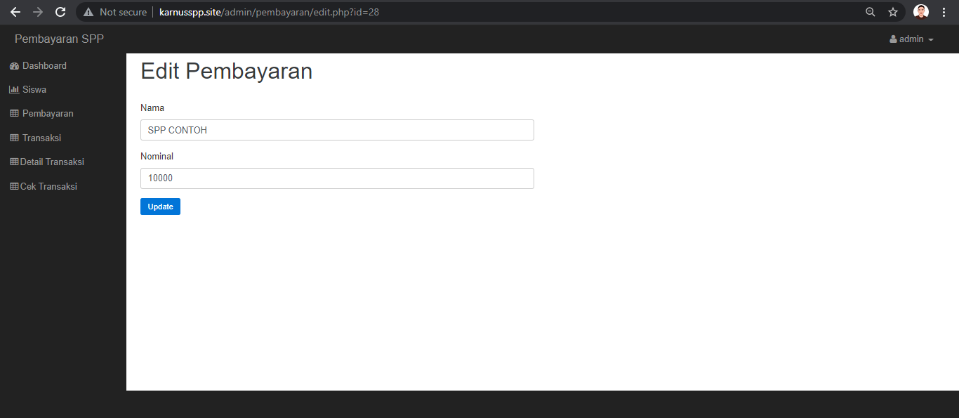

*Gambar 5.12 Tools Edit Pembayaran Pada Menu Pembayaran*

Menjelaskan tentang perubahan data atau bisa juga disebut dengan edit pembayaran bertujuan utnuk mengedit atau bisa *mengupdate* baru list pembayaran utntuk siswa.

14. Tools Hapus Pembayaran Pada Menu Pembayaran

Menjelaskan dimana suatu perubahan atau penghapusan dari *tools* data pembayaran yang mau di hapus.

1. 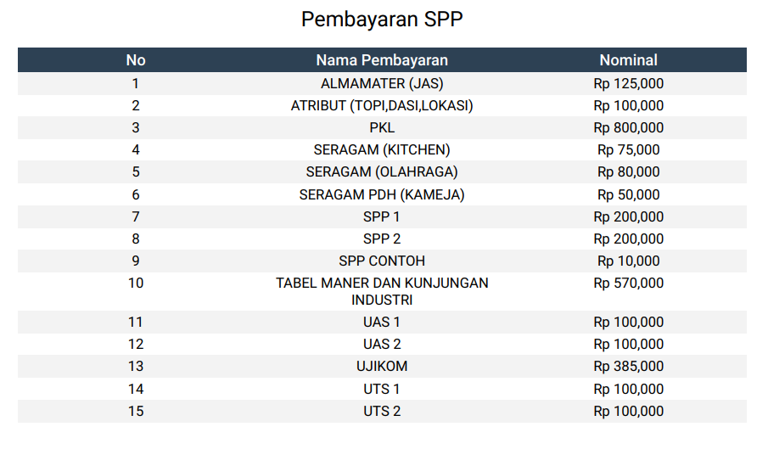Tools PDF Pada Menu Pembayaran

*Gambar 5.13 Tools PDF Pada Menu Pembayaran*

Menjelaskan dimana admin bisa mencetak *PDF* list siswa pada halaman menu pembayaran.

1. 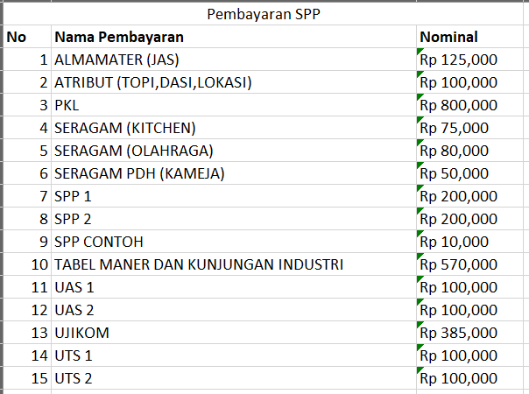Tools Excel Pada Menu Pembayaran

*Gambar 5.14 Tools Excel Pada Menu Pembayaran*

Menjelaskan dimana admin bisa mencetak *Excel* list siswa pada halaman menu pembayaran.

1. 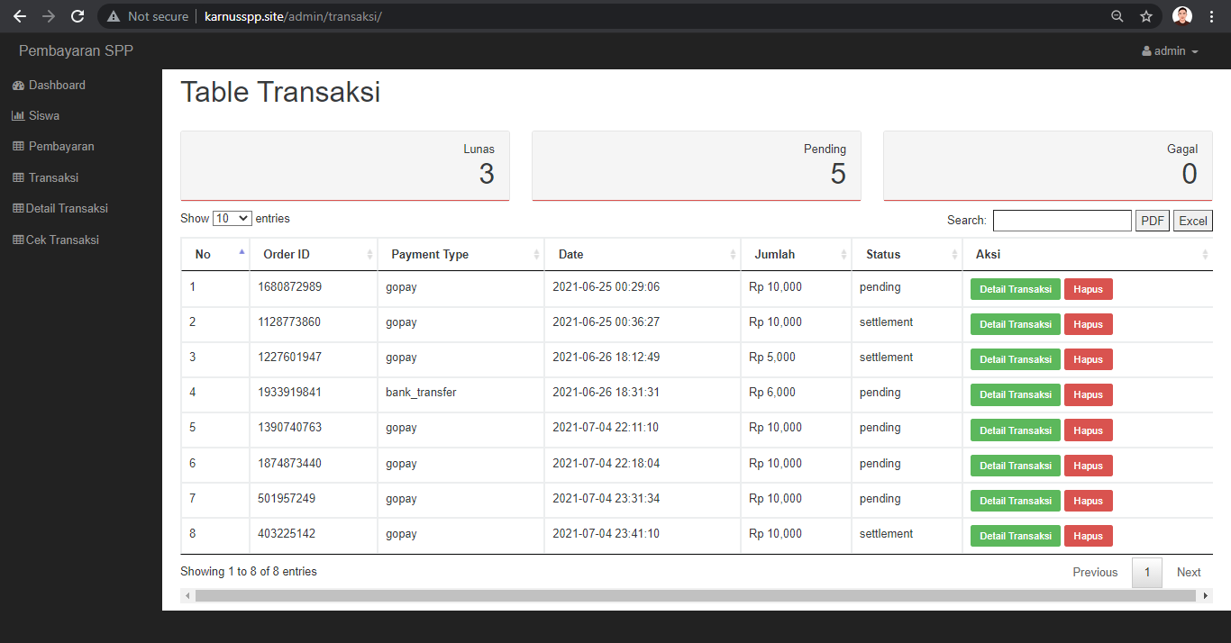Menu Transaksi Pada Admin

*Gambar 5.15 Menu Transaksi Pada Admin*

Menjelaskan tentang dimana pengecekan aktifitas pembayaran siswa dan terhubung ke table transaksi untuk melihat data apakah terjadi Lunas, *Pending* ataukah Gagal.

1. 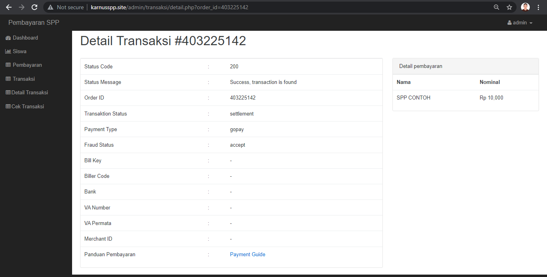Tools Detail Transaksi Pada Menu Transaksi

*Gambar 5.16 Tools Detail Tarnsaksi Pada Menu Transaksi*

Menjelaskan mengenai detail transaksi terhadap aktifitas pembayaran siswa.

1. Tools Hapus Pada Menu Transaksi

Menjelaskan dimana suatu perubahan atau penghapusan dari *tools* data detail transaksi yang mau di hapus.

1. 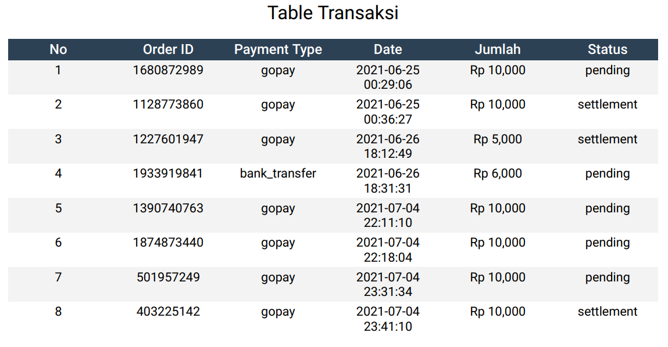Tools PDF Pada Menu Transaksi

*Gambar 5.17 Tools PDF Pada Menu Transaksi*

Menjelaskan dimana admin bisa mencetak *PDF* list siswa pada halaman menu Transaksi.

1. 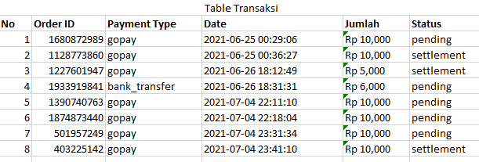Tools Excel Pada Menu Transaksi

*Gambar 5.18 Tools Excel Pada Menu Transaksi*

Menjelaskan dimana admin bisa mencetak *Excel* list siswa pada halaman menu pembayaran.

1. 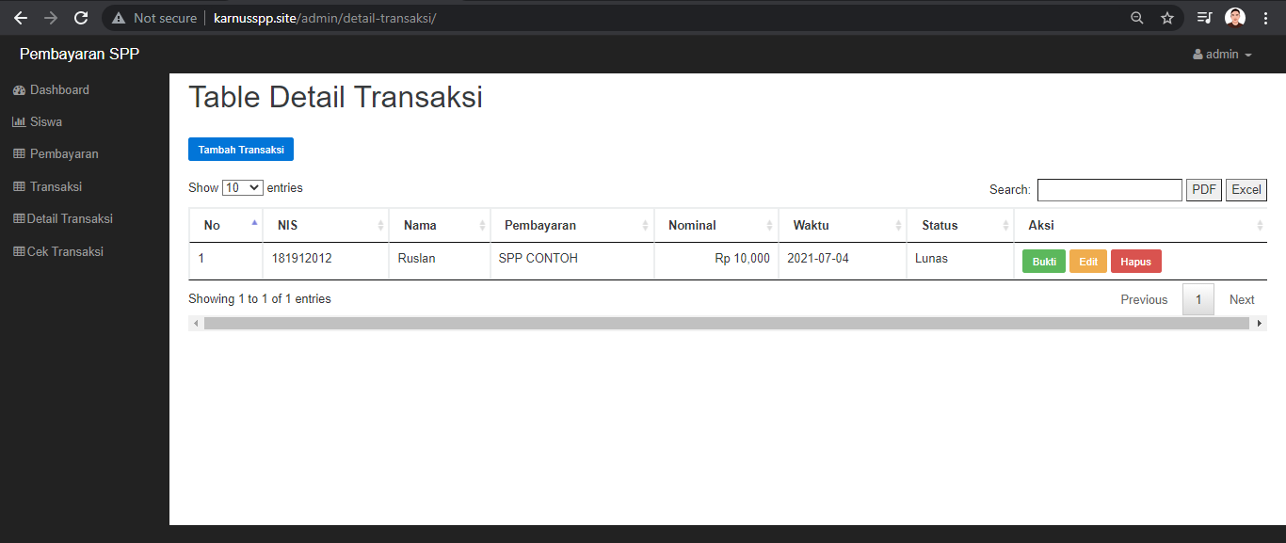Menu Detail Transaksi Pada Admin

*Gambar 5.19 Tabel Detail Transaksi Pada Admin*

Menjelaskan tentang pengecekan dalam data pembayaran table transaksi siswa (sudah lunas) terhadap admin.

1. 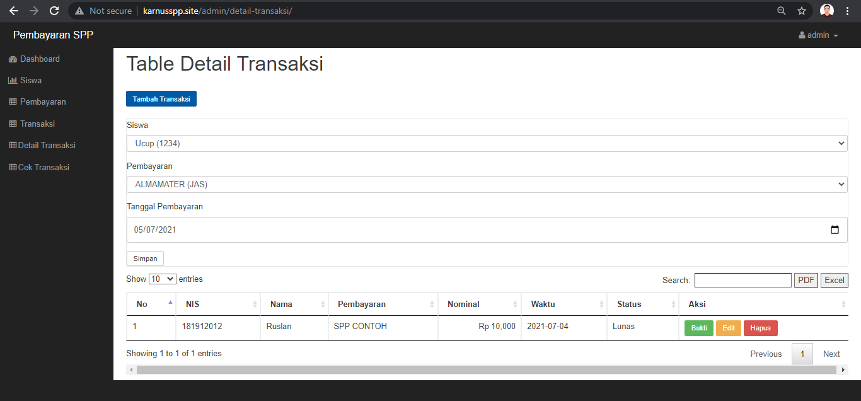Tools Tambah Transaksi Pada Menu Detail Transaksi

*Gambar 5.20 Tools Tambah Transaksi Pada Menu Detail Transaksi*

Menjelaskan mengenai transaksi bisa dilakukan oleh admin bila siswa membayar diluar tanggal yang sudah ditentukan, Cukup admin meng klik tambh transaksi pilih kolom nama siswa, nama yang mau di bayar, tanggal dan alalu tinggal simpan secara otomatis pembayaran *konvesional* akan masuk ke list tabel *detail transaksi*.

1. 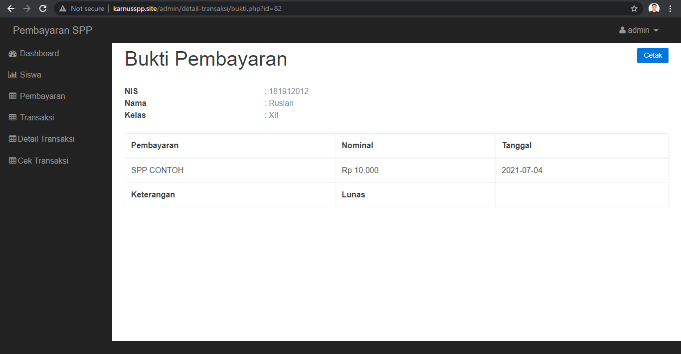 Tools Bukti Pembayaran Pada Menu Detail Transaksi

*Gambar 5.21 Tools Bukti Pembayaran Pada Menu Detail Transaksi*

Menjelaskan mengenai bukti pembayaran terhadap aktivitas siswa sudah membayar pada aplikasi pembayaran SPP tersebut dan bisa dicetak utnuk hasil pembuktian pembayaran.

1. 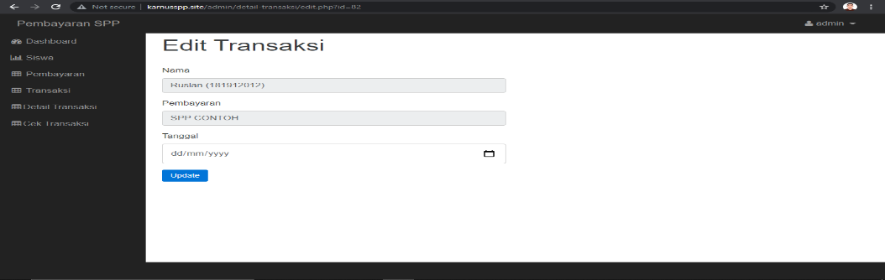Tools Edit Transaksi Pada Menu Detail Transaksi

*Gambar 5.22 Tools Edit Transaksi Pada Menu Detail Transaksi*

Menjelaskan dimana terdapat *tools* edit transaksi dimaksudkan pada *tools* ini bisa mengubah tanggal yang dimana jika siswa membayar di luar tanggal yang ditentukan dapat bisa ubah secara *konvensional* oleh admin.

1. Tools Hapus Detail Transaksi Pada Menu Detail Transaksi

Menjelaskan dimana suatu perubahan atau penghapusan dari *tools* data detail transaksi yang mau di hapus.

1. Tools PDF Pada Menu Detail Transaksi

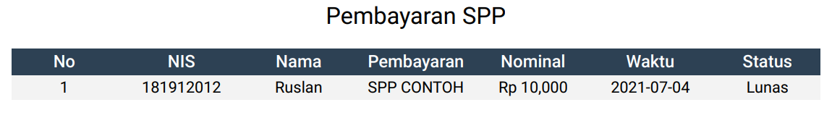

*Gambar 5.23 Toolsa PDF Pada Menu Detail Transaksi*

Menjelaskan dimana admin bisa mencetak *PDF* list siswa pada halaman menu detail transaksi.

1. 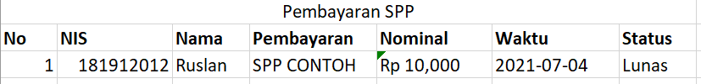Tools Excel Pada Menu Detail Transaksi

*Gambar 5.24 Tools Excel Pada Menu Detail Transaksi*

Menjelaskan dimana admin bisa mencetak *Excel* list siswa pada halaman menu detail transaksi.

1. 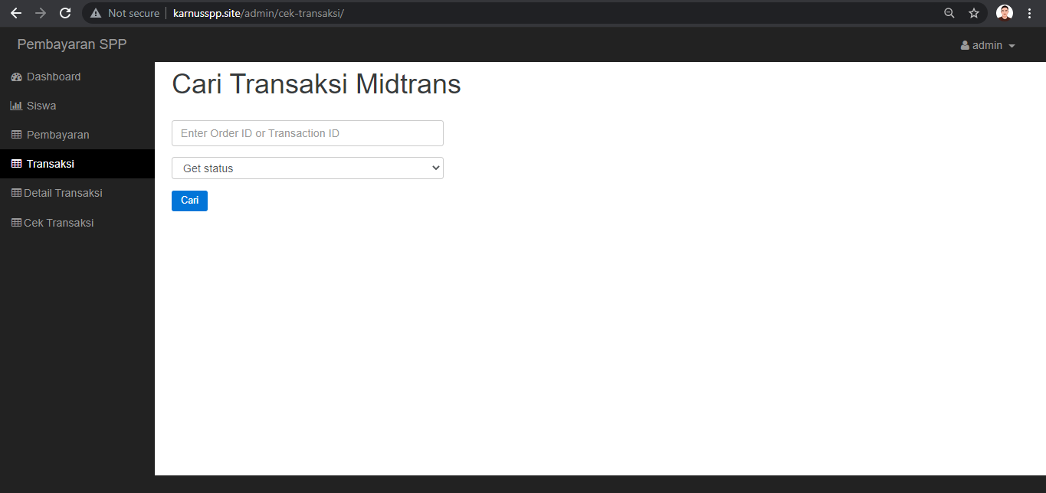Menu Cek Transaksi Midtrans Pada Admin

*Gambar 5.25 Cek Transasi Midtrans*

Menjelaskan tentang pengecekan melauli *midtrans* terhadap data transaksi aktifitas siswa.

5.1.4 Desain Aplikasi Siswa

1. 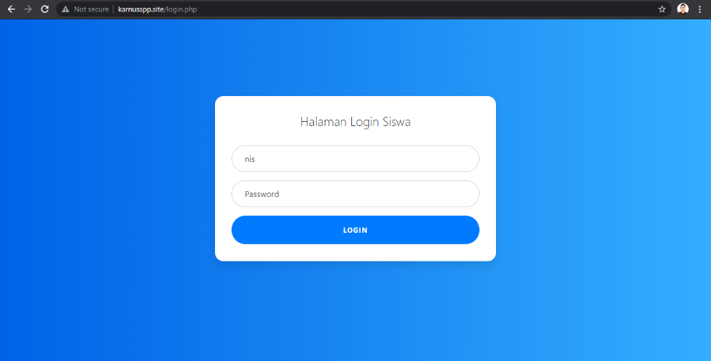Tampilan Login Pada Siswa

*Gambar 5.26 Tampilan Awal Login Siswa*

Menjelaskan tentang dimana siswa memulai aktifitas (login) terhadap aplikasi perancangan pembayaran *online* untuk siswa.

1. 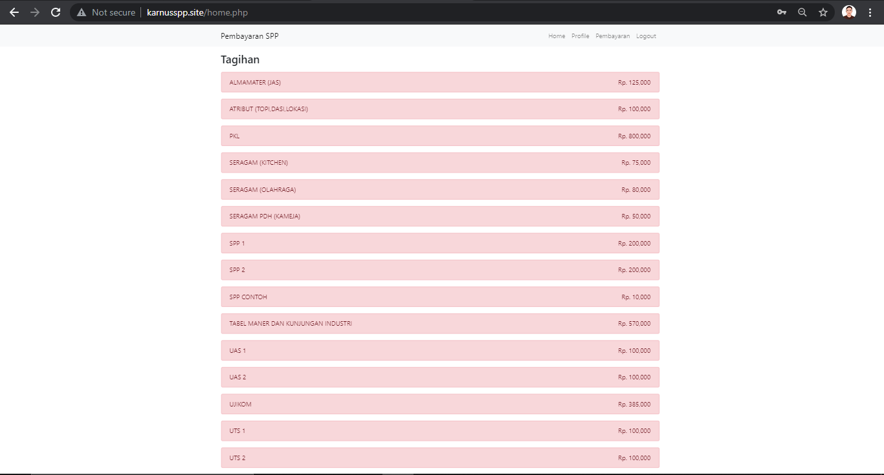Menu Home Pada Siswa

*Gambar 5.27 Menu Home Pada Siswa*

Menjelaskan tentang tampilan pada halaman home pembayaran *online* siswa untuk mengetahui apa saja yang sudah dan belum dibayar melalui aplikasi *online* siswa.

1. Menu Profile Pada Siswa

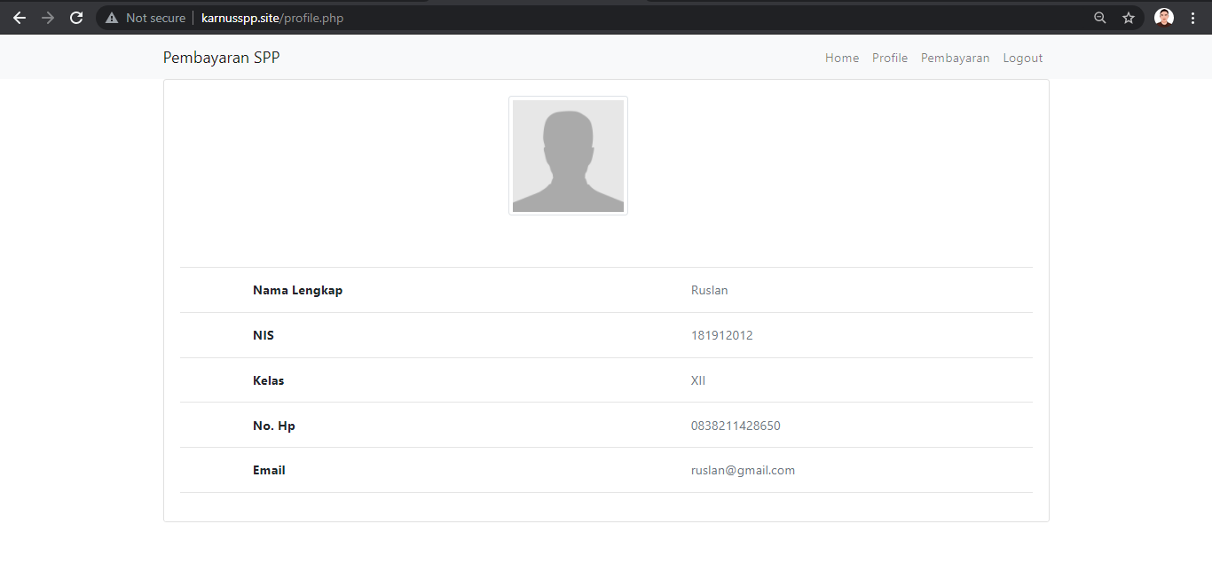

*Gambar 5.28 Menu Profile Pada Siswa*

Menjelaskan mengenai dimana terdapat ada sebuah profile siswa pada halaman aplikasi pembayaran *online* tersebut.

1. 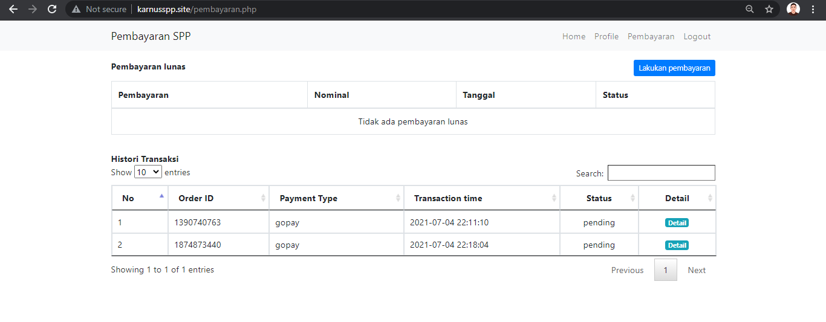Menu Pembayaran Pada Siswa

*Gambar 5.29 Menu Pembayaran Pada Siswa*

Menjelaskan mengenai list daftar menu pembayaran siswa untuk mengecek manakah yang sudah di bayar dan belum di bayar pada perancangan aplikasi *online* tersebut.

1. 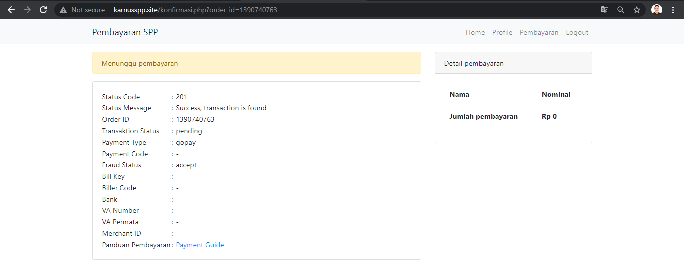Tools Detail Pembayaran Siswa

*Gambar 5.30 Tools Detail Pembayaran Siswa*

Menjelaskan salah satu contoh terdapat pada halaman *tools* detail siswa terdapat tampilan hasil detail pembayaran siswa yang sedang menunggu (*Pending*) pembayaran siswa.

1. Tools Lakukan Pembayaran Siswa

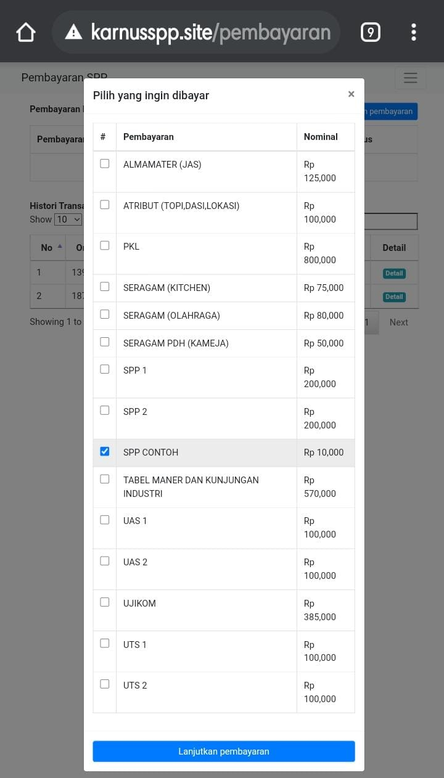

*Gambar 2.31 Tools Lakukan Pembayaran Siswa*

Menerangkan Langkah-langkah melakukan pembayaran untuk itu siswa bisa memilih salah satu atau lebih manakah yang mau di bayar terlebih dahulu.

1. 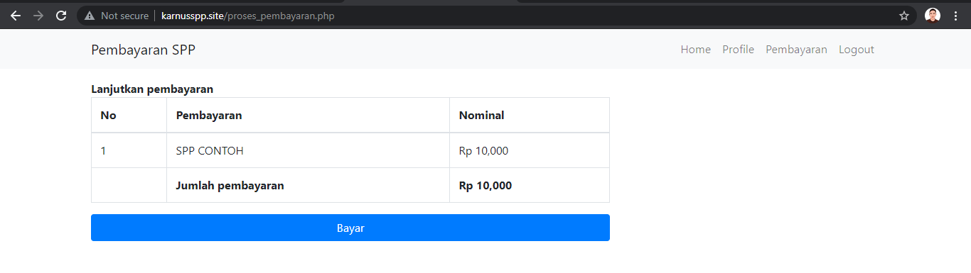Tampilan Proses Pembayaran Siswa

*Gambar 5.32 Tampilan Proses Pembayaran Siswa*

Menjelaskan mengenai proses pembayaran yang telah di pilih oleh siswa untuk Langkah pembayaran.

1. Tampilan Rincian Belanja Siswa

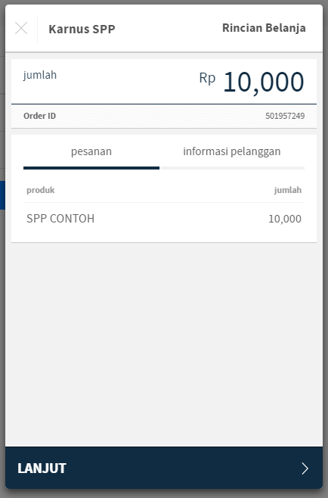

*Gambar 5.33 Tampilan Rincian Belanja Siswa*

Menjelaskan tentang diamana sudah melakukan centang pemilihan maka akan muncul perincian belanja yang sudah di pilih oleh siswa. dan mengklik informasi pelanggan maka muncul, terdapat identitas siswa seperti (nama, no. telepon dan email).

1. Tampilan Informasi Pelanggan Siswa

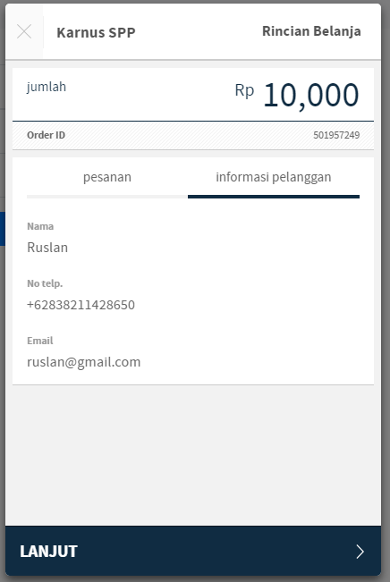

*Gambar 5.34 Tampilan Informasi Pelanggan Siswa*

Menjelaskan tentang dimana bila siswa mengklik informasi pelanggan maka muncul, terdapat identitas siswa seperti (nama, no. telepon dan email).

1. 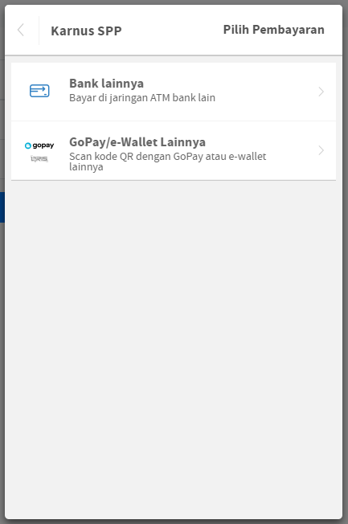Tampilan Metode Pembayaran

*Gambar 5.35 Tampilan Metode Pembayaran*

Menjelaskan tentang dimana siswa bisa memilih metode pembayaran yang siswa inginkan.

1. Tampilan Pembayaran Melalui *Go-Pay, Dana*

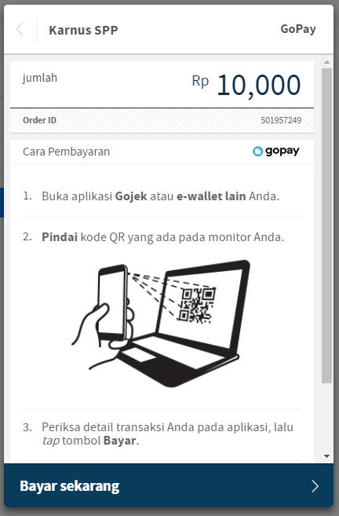

*Gambar 5.36 Tampilan Pembayaran Melalui Go-Pay, Dana*

Menjelaskan tentang instruksi pembayaran *Go-Pay* melalui *scan QR barcode* dan tinggal siswa langsung ikuti arahan bayar sekarang.

1. Tampilan Sudah Muncul Barcode Pembayaran

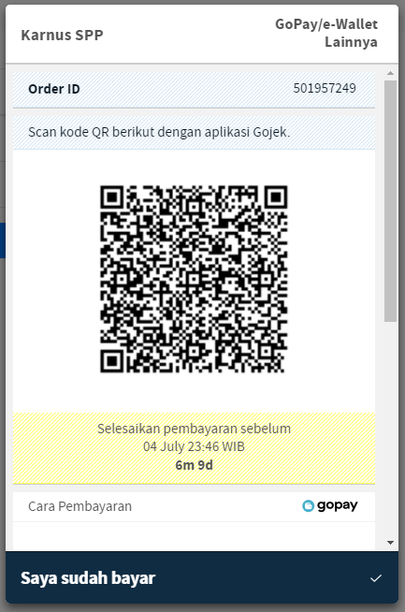

*Gambar 5.37 Sudah Muncul Barcode Pembayaran*

Menjelaskan tentang dimana siswa setelah melakukan *Scan* *barcode* pembayaaran berbasis *online* dan selanjutnya siswa tinggal mengikuti arahan selanjutnya.

1. Tampilan Pembayaran Melaui Aplikasi DANA

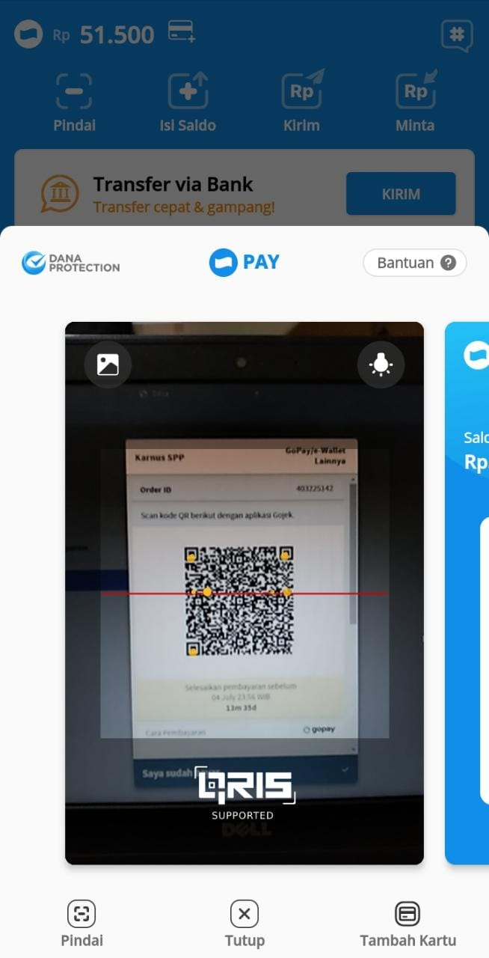

*Gambar 5.38 Tampilan Pembayaran Melaui Aplikasi DANA*

Menjelaskan dimana siswa melakukan scan menggunakan aplikasi *DANA* terhadap *barcode* untuk transaksi pembayaran *online*.

1. Tampilan Proses Bayar Pada Apliksi DANA

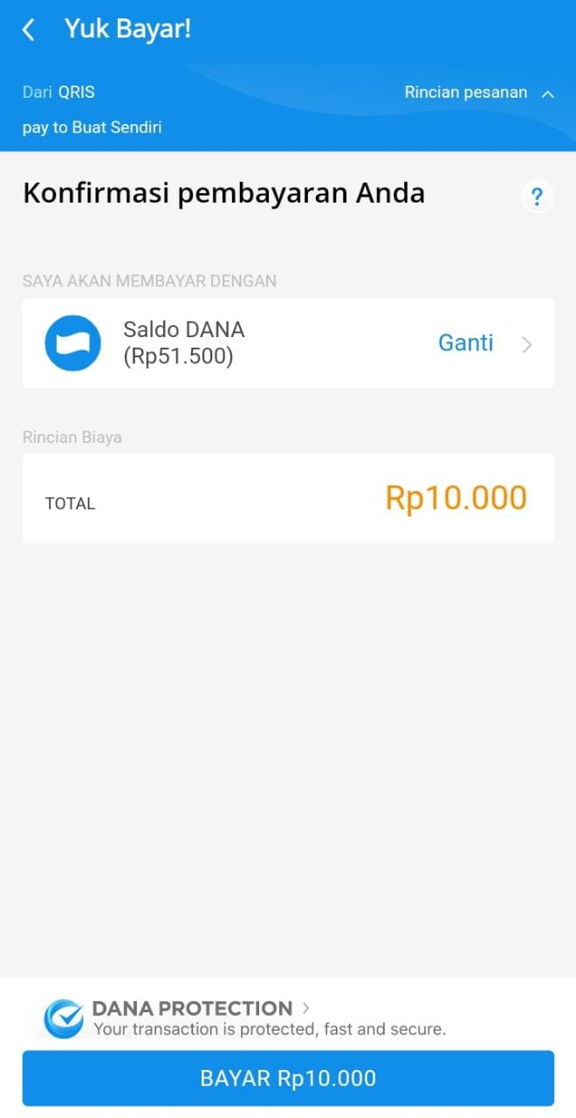

*Gambar 5.39 Tampilan Proses Baya Pada Aplikasi DANA*

Menjelaskan dimana siswa melakukan bayar pada aplikasi *DANA* untuk proses terkonfirmasi pembayaran *online*.

1. Tampilan Berhasil Pada Apliaksi DANA

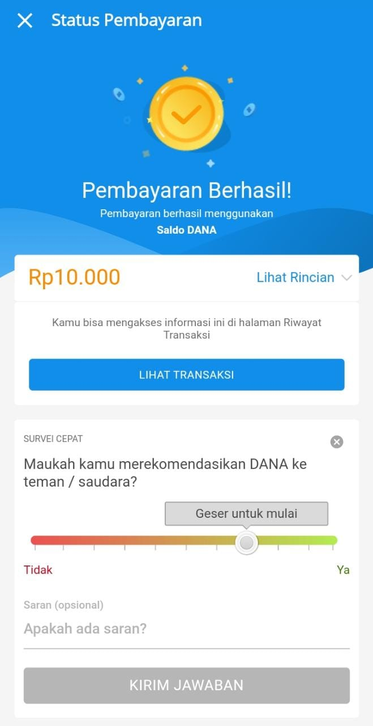

*Gambar 5.40 Tampilan Berhasil Pada Apliksi DANA*

Menjelaskan dimana siswa telah berhasil melakukan pembayaran di aplikasi *DANA*.

1. Tampilan Transaksi Berhasil Melalui Laptop (*PC*)

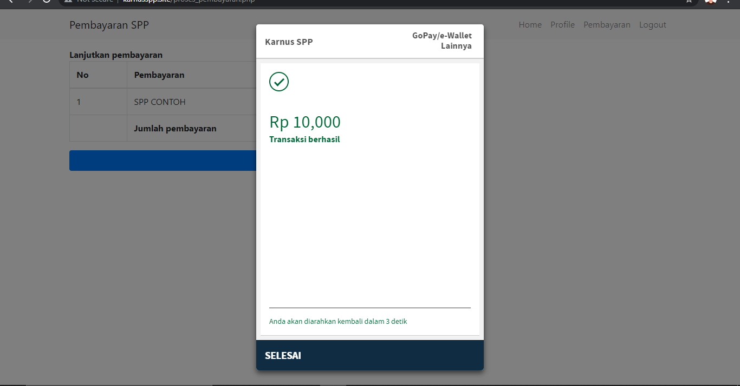

*Gambar 5.41 Tampilan Transaksi Berhasil Melaui Laptop (PC)*

Menjelaskan dimana siswa melakukan aktivitas pembayaran dengan aplikasi *DANA* harus melakukanya di laptop (*PC*) karena, bila ingin diluar menggunakan aplikasi seperti *Go-Pay* siswa cukup melakukan di handphone saja, karna penulis menggunakan pengujian ini memakai aplikasi *DANA* maka penulis menggunakan laptop dalam pengujian tersebut.

1. Tampilan Lihat Transaksi Di Aplikasi *DANA*

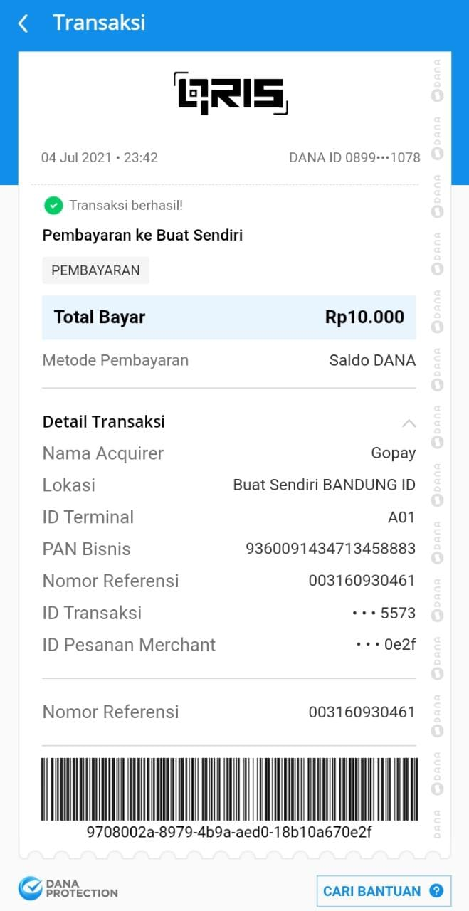

*Gambar 5.42 Tampilan Lihat Transaksi Di Aplikasi DANA*

Menjelaskan dimana siswa melihat informasi lihat transaksi di aplikasi *DANA* untuk mengetahui informasi pembayaran *online*.

1. 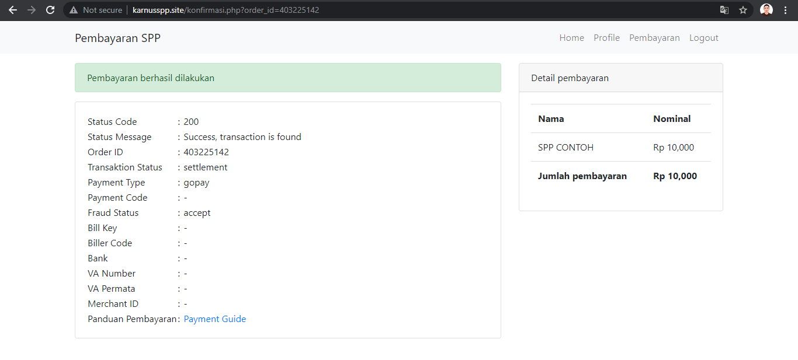Tampilan Berhasil Dilakukan

*Gambar 5.43 Tampilan Berhasil Dilakukan*

Menjelaskan dimana sebuah ativitas siswa dalam melakukan pembayaran sudah berhasil.

1. Tampilan Rincian Pembayaran Siswa

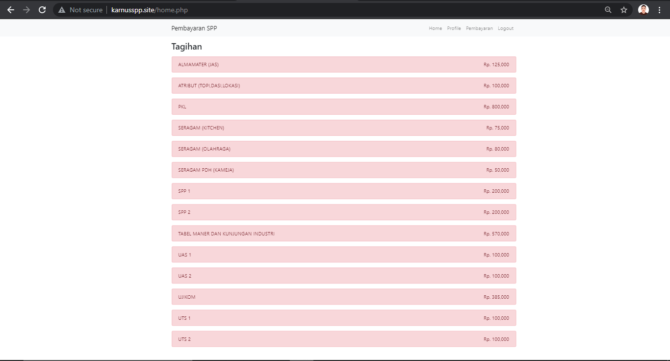

*Gambar 5.44 Tampilan Rincian Pembayaran Siswa*

Menjelaskan mengenai rincian pembayaran dimana siswa sudah melakukan transaksi pembayaran dengan berhasil maka otomatis di dalam rincian pembayaran siswa dinyatakan sudah melakukan aktivitas pembayaran *online*.

1. 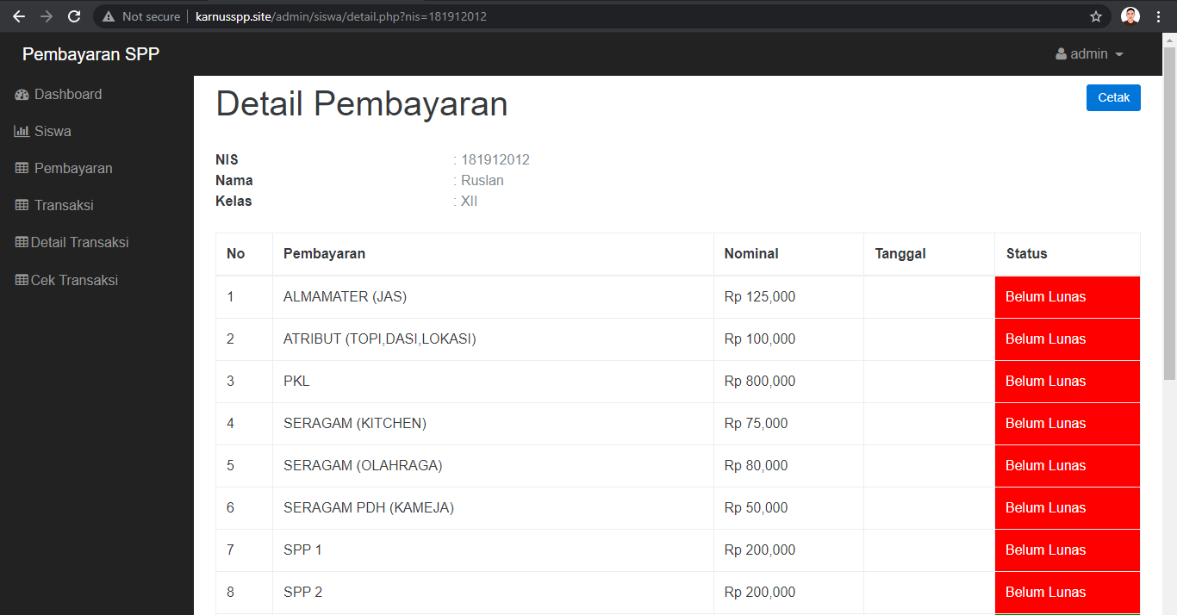Tampilan Bukti Detail Pembayaran Siswa Ke Admin

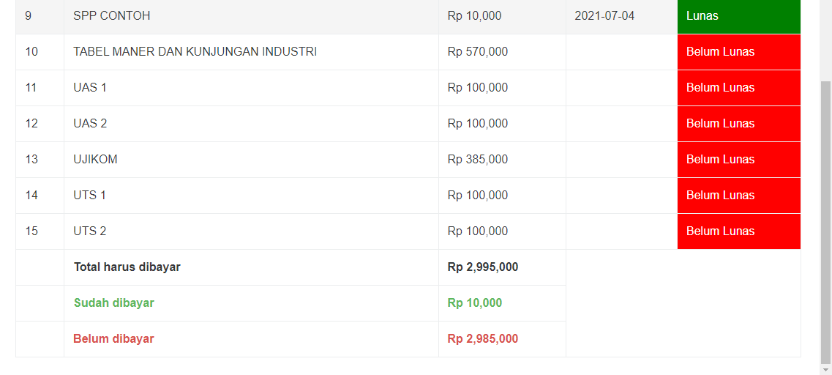

*Gambar 5.45 Tampilan Bukti Detail Pembayaran Siswa Ke Admin*

Menjelaskan di dalam aktivitas siswa terdapat peng syngkronan terhadap transaksi siswa yang sudah berhasil melakukan pembayaran, dan otomatis pembayaran tersebut masuk ke list daftar detail pembayaran yang berada pada halaman admin, Langkah siswa berikut sudah memenuhi pembayaran.

1. Tampilan Penyetakan Bukti Pembayaran

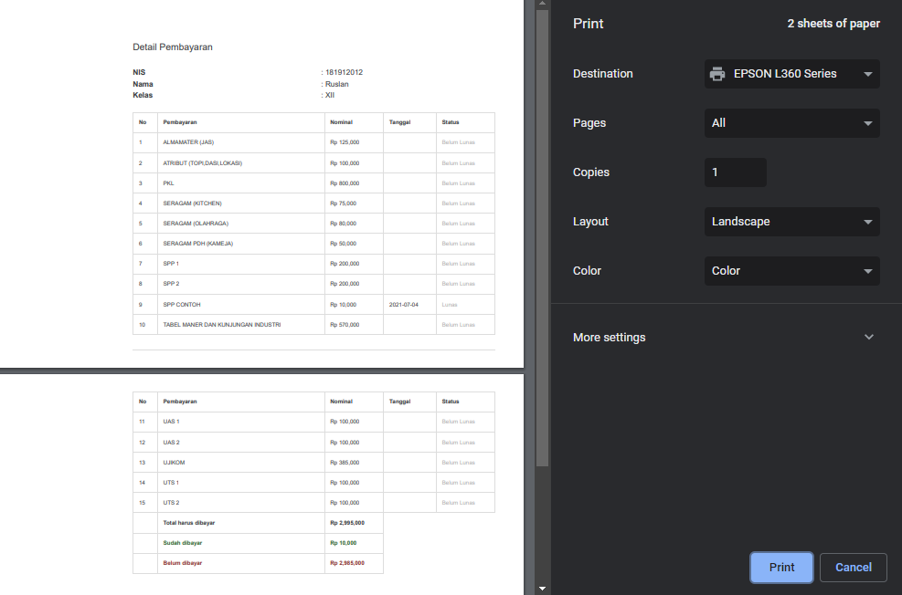

*Gambar 5.46 Tampilan Penyetakan Bukti Pembayaran*

Menjelaskan dimana admin tinggal mencetak hasil tanda atau bukti bahwa siswa tersebut telah melakukan transaksi terhadap perancangan aplikasi SPP *online*.

5.2. Pengujian

5.2.1 Rencana Pengujian

Sebelum aplikasi diterapkan di lapangan, perlu adanya proses pengujian untuk menentukan kesalahan pada aplikasi. Pada tahap pengujian ini penulis menggunakan metode *blackbox* yaitu metode pengujian perangkat lunak dengan hanya dilihat berdasarkan keluaran yang dihasilkan dari data transaksi siswa, Berikut yang di atas pengujian secara langsung dan pengujian rencana terlampir di dalam laporan skripsi ini, yang dilakukan pada sistem pembayaran SPP *online*, adalah hasil pengujian yang telah dilakukan oleh penulis.

*Tabel 5.3 Tabel Rencana Pengujian SKPL (Admin)*

|  |  |  |  |  |
| --- | --- | --- | --- | --- |
| **No** | **Kode SKPL**  **(Spesifikasi Kebutuhan Perangkat Lunak)** | **Nama Proses** | **Input** | **Output** |
| 1. | SKPL-01 | Login | Masukan *username* dana *password* ke halaman login aplikasi (admin) | Mengaktifkan fitur menu utama (admin) |
| 2. | SKPL-02 | Menu Dashboard | Memilih menu dashboard | Menampilkan aktivitas pembayaran siswa |
| 3. | SKPL-03 | Menu Siswa | Memilih menu siswa | Menampilkan tampilan menu siswa |
| 4. | SKPL-04 | Menu Pembayaran | Memilih menu pembayaran | Menampilkan susatu kumpulan pembayaran siswa |
| 5. | SKPL-05 | Menu Transaksi | Memilih menu transaksi | Menampilkan aktivitas pembayaran pending, lunas siswa |
| 6. | SKPL-06 | Menu Detail Transaksi | Memilih menu detail transaksi | Menampilkan pengecekan transaksi siswa lunas, belum |
| 7. | SKPL-07 | Menu Cek Transaksi | Memilih menu cek transaksi | Menampilkan melaui *midtrans* berupa order *ID* transaksi siswa |

*Tabel 5.4 Rencana Pengujian Identifikasi (Admin)*

|  |  |  |  |  |  |
| --- | --- | --- | --- | --- | --- |
| **Kelas Uji** | **Butir Uji** | **Identifikasi** | | **Jenis Pengujian** | **Teknik Pengujian** |
| **SKPL** | **PDHUPL** |
| Login | Masuk dengan kata sandi yang terdaftar | SKPL-01 | PDHUPL-01 | Pengujian Sistem | Blackbox |
| Masuk dengan kata sandi yang tidak terdaftar | SKPL-01 | PDHUPL-02 | Pengujian Sistem | Blackbox |
| Menu Dashboard | Menampilkan aktivitas pembayaran siswa | SKPL-02 | PDHUPL-03 | Pengujian Sistem | Blackbox |
| Tidak Menampilkan aktivitas pembayaran siswa | SKPL-02 | PDHUPL-04 | Pengujian Sistem | Blackbox |
| Menu Siswa | Menampilkan aktivitas pembayaran siswa | SKPL-03 | PDHUPL-05 | Pengujian Sistem | Blackbox |
| Tidak menampilkan aktivitas pembayaran siswa | SKPL-03 | PDHUPL-06 | Pengujian Sistem | Blackbox |
| Menu Pembayaran | Menampilkan susatu kumpulan pembayaran siswa | SKPL-04 | PDHUPL-07 | Pengujian Sistem | Blackbox |
| Tidak menampilkan susatu kumpulan pembayaran siswa | SKPL-04 | PDHUPL-08 | Pengujian Sistem | Blackbox |
| Menu Transaksi | Menampilkan aktivitas pembayaran pending, lunas siswa | SKPL-05 | PDHUPL-09 | Pengujian Sistem | Blackbox |
| Tidak Menampilkan aktivitas pembayaran pending, lunas siswa | SKPL-05 | PDHUPL-10 | Pengujian Sistem | Blackbox |
| Menu Detail Transaksi | Menampilkan pengecekan transaksi siswa lunas, belum | SKPL-06 | PDHUPL-11 | Pengujian Sistem | Blackbox |
| Tidak menampilkan pengecekan transaksi siswa lunas, belum | SKPL-06 | PDHUPL-12 | Pengujian Sistem | Blackbox |
| Menu Cek Transaksi | Menampilkan melaui midtrans berupa *order ID* transaksi siswa | SKPL-07 | PDHUPL-13 | Pengujian Sistem | Blackbox |
| Tidak menampilkan melaui *midtrans* berupa *order ID* transaksi siswa | SKPL-07 | PDHUPL-14 | Pengujian Sistem | Blackbox |

*Tabel 5.5 Tabel Rencana Pengujian SKPL (Siswa)*

|  |  |  |  |  |
| --- | --- | --- | --- | --- |
| **No** | **Kode SKPL**  **(Spesifikasi Kebutuhan Perangkat Lunak)** | **Nama Proses** | **Input** | **Output** |
| 1. | SKPL-01 | Login | Masukan *Nis* dan *Password* | Mnegaktifkan fitur menu utama |
| 2. | SKPL-02 | Menu Home | Memilih menu home | Menampilkan informasi tagihan siswa |
| 3. | SKPL-03 | Menu profile | Memilih menu profile | Menampilkan informasi identitas siswa |
| 4. | SKPL-04 | Menu pembayaran | Memilih menu pembayaran | Menampilkan list sudah bayar, belum dan melakukan pembayaran online |
| 5. | SKPL-05 | Menu *logout* | Memilih menu *logout* | Menampilkan ke halaman awal siswa (login siswa) |
| 6. | SKPL-06 | *Tools* Lakukan Pembayaran | Memilih *tools* Lakukan Pembayaran | Menampilkan list pembayaran |
| 7. | SKPL-07 | *Tools* Bayar | Memilih *tools* Bayar | Menampilkan list pembayaran yang sudah dipiliih |
| 8. | SKPL-08 | *Tools* Lanjut | Memilih *tools* Lanjut | Menampilkan rincian belanja (transaksi yang sudah dipih) |
| 9. | SKPL-09 | *Tools* metode pembayaran | Memilih *tools* metode pembayaran | Menampilkan pilih pembayaran (Bank lain, *Gopay/e-Wallet* lainya) |
| 10. | SKPL-10 | *Tools* bayar sekarang | Memilih *Tools* bayar sekarang | Menampilkan metode yang sudah dipilih melalui e-wallet lainnya |
| 11. | SKPL-11 | *Tools* saya sudah bayar | Memilih saya sudah bayar | Menampilkan scan barcode untuk di scan via *Go-Pay, Dana, Ovo* |
| 12. | SKPL-12 | Apliksi *DANA* lalu scan *Qris* | Memilih apikasi *DANA* lalu scan *Qris* | Menampilkan *Qris* scan aplikasi *DANA* untuk men scan pembayaran |
| 13. | SKPL-13 | *Tools* bayar Rp.10.000 | Memilih *tools* bayar Rp.10.000 | Menampilkan konfirmasi pembayaran |
| 14. | SKPL-14 | *Tools* lihat transaksi | Memilih *tools* lihat transaksi | Menampilkan bahwa transaksi pembayaran telah berhasil |
| 15. | SKPL-15 | *Tools* selesai penelitian dilakukan menggunakan laptop dan handphone | Memilih *tools* selesai penelitian dilakukan menggunakan laptop dan handphone | Menampilakan transaksi telah berhasil |
| 16. | SKPL-16 | *Tools* lihat transaksi | Memilih *tools* lihat transaksi | Menampilkan rincian informasi pembayaran telah berhasil di aplikasi *DANA* |
| 17. | SKPL-17 | Kembali ke Menu home (siswa) | Memilih Kembali ke menu home (siswa) | Menampilkan dimana pembayaran yang telah di pilih sebelumnya sudah menghilang (berhasil melakukan pembayaran) |
| 18. | SKPL-18 | Masuk ke halaman admin menu pembayaran | Memilih menu pembayaran lalu pengecekan detail pembayaran siswa | Menampilkan detail pembayaran siswa yang sudah di bayar dan admin memberikan cetakan bukti pembayaran terhadap siswa |
| 19. | SKPL-19 | *Tools* detail siswa | Memilih *tools* detail siswa | Menampilkan cetakan bukti pembayaran siswa selesai. |

*Tabel 5.6 Rencana Pengujian Identifikasi (Siswa)*

|  |  |  |  |  |  |
| --- | --- | --- | --- | --- | --- |
| **Kelas Uji** | **Butir Uji** | **Identifikasi** | | **Jenis Pengujian** | **Teknik Pengujian** |
| **SKPL** | **PDHUPL** |
| Login | Masuk dengan *Nis*, *password* yang sudah terdafatar di admin | SKPL-01 | PDHUPL-01 | Pengujian Sistem | Blacbox |
| Masuk dengan *Nis*, *password* yang belum terdafatar di admin | SKPL-01 | PDHUPL-02 | Pengujian Sistem | Blacbox |
| Menu Home | Menampilkan informasi tagihan siswa | SKPL-02 | PDHUPL-03 | Pengujian Sistem | Blacbox |
| Tidak Menampilkan informasi tagihan siswa | SKPL-02 | PDHUPL-04 | Pengujian Sistem | Blacbox |
| Menu Profile | Menampilkan informasi identitas siswa | SKPL-03 | PDHUPL-05 | Pengujian Sistem | Blacbox |
| Tidak Menampilkan informasi identitas siswa | SKPL-03 | PDHUPL-06 | Pengujian Sistem | Blacbox |
| Menu Pembayaran | Menampilkan list sudah bayar, belum dan melakukan pembayaran *online* | SKPL-04 | PDHUPL-07 | Pengujian Sistem | Blacbox |
| Tidak Menampilkan list sudah bayar, belum dan melakukan pembayaran *online* | SKPL-04 | PDHUPL-08 | Pengujian Sistem | Blacbox |
| Menu *Logout* | Menampilkan ke halaman awal siswa (login siswa) | SKPL-05 | PDHUPL-09 | Pengujian Sistem | Blacbox |
| Tidak Menampilkan ke halaman awal siswa (login siswa) | SKPL-05 | PDHUPL-10 | Pengujian Sistem | Blacbox |
| *Tools* Lakukan Pembayaran | Menampilkan list pembayaran | SKPL-06 | PDHUPL-11 | Pengujian Sistem | Blacbox |
| Tidak Menampilkan list pembayaran | SKPL-06 | PDHUPL-12 | Pengujian Sistem | Blacbox |
| *Tools* Bayar | Menampilkan list pembayaran yang sudah dipiliih | SKPL-07 | PDHUPL-13 | Pengujian Sistem | Blacbox |
| Tidah Menampilkan list pembayaran yang sudah dipiliih | SKPL-07 | PDHUPL-14 | Pengujian Sistem | Blacbox |
| *Tools* Lanjut | Menampilkan rincian belanja (transaksi yang sudah dipih) | SKPL-08 | PDHUPL-15 | Pengujian Sistem | Blacbox |
| Tidak Menampilkan rincian belanja (transaksi yang sudah dipih) | SKPL-08 | PDHUPL-16 | Pengujian Sistem | Blacbox |
| *Tools* Metode Pembayaran | Menampilkan pilih pembayaran (Bank lain, *Gopay/e-Wallet* lainya) | SKPL-09 | PDHUPL-17 | Pengujian Sistem | Blacbox |
| Tidak Menampilkan pilih pembayaran (Bank lain, *Gopay/e-Wallet* lainya) | SKPL-09 | PDHUPL-18 | Pengujian Sistem | Blacbox |
| *Tools* Bayar Sekarang | Menampilkan metode yang sudah dipilih melalui *e-wallet* lainnya | SKPL-10 | PDHUPL-19 | Pengujian Sistem | Blacbox |
| Tidak Menampilkan metode yang sudah dipilih melalui *e-wallet* lainnya | SKPL-10 | PDHUPL-20 | Pengujian Sistem | Blacbox |
| *Tools* Saya Sudah Bayar | Menampilkan scan barcode untuk di scan via *Go-Pay, Dana, Ovo* | SKPL-11 | PDHUPL-21 | Pengujian Sistem | Blacbox |
| Tidak Menampilkan scan barcode untuk di scan via *Go-Pay, Dana, Ovo* | SKPL-11 | PDHUPL-22 | Pengujian Sistem | Blacbox |
| Aplikasi *Dana* Lalu Scan *Qris* | Menampilkan *Qris* scan aplikasi *DANA* untuk men scan pembayaran | SKPL-12 | PDHUPL-23 | Pengujian Sistem | Blacbox |
| Tidak Menampilkan *Qris* scan aplikasi *DANA* untuk men scan pembayaran | SKPL-12 | PDHUPL-24 | Pengujian Sistem | Blacbox |
| *Tools* Bayar Rp.10.000 | Menampilkan konfirmasi pembayaran | SKPL-13 | PDHUPL-25 | Pengujian Sistem | Blacbox |
| Tidak Menampilkan konfirmasi pembayaran | SKPL-13 | PDHUPL-26 | Pengujian Sistem | Blacbox |
| Tampilan Berhasil Pada Aplikasi *DANA* | Menampilkan bahwa transaksi pembayaran telah berhasil | SKPL-14 | PDHUPL-27 | Pengujian Sistem | Blacbox |
| Tidak Menampilkan bahwa transaksi pembayaran telah berhasil | SKPL-14 | PDHUPL-28 | Pengujian Sistem | Blacbox |
| *Tools* Selesai Penelitian Dilakukan Menggunakan Laptop dan Handphone | Menampilakan transaksi telah berhasil | SKPL-15 | PDHUPL-29 | Pengujian Sistem | Blacbox |
| Tidak Menampilakan transaksi telah berhasil | SKPL-15 | PDHUPL-30 | Pengujian Sistem | Blacbox |
| Tools Lihat Transaksi | Menampilkan rincian informasi pembayaran telah berhasil di aplikasi *DANA* | SKPL-16 | PDHUPL-31 | Pengujian Sistem | Blacbox |
| Tidak Menampilkan rincian informasi pembayaran telah berhasil di aplikasi *DANA* | SKPL-16 | PDHUPL-32 | Pengujian Sistem | Blacbox |
| Kembali Ke Menu Home (Siswa) | Menampilkan dimana pembayaran yang telah di pilih sebelumnya sudah menghilang (berhasil melakukan pembayaran) | SKPL-17 | PDHUPL-33 | Pengujian Sistem | Blacbox |
| Tidak Menampilkan dimana pembayaran yang telah di pilih sebelumnya sudah menghilang (berhasil melakukan pembayaran) | SKPL-17 | PDHUPL-34 | Pengujian Sistem | Blacbox |
| Masuk Ke Halaman Admin Menu Pembayaran | Menampilkan detail pembayaran siswa yang sudah di bayar dan admin memberikan cetakan bukti pembayaran terhadap siswa | SKPL-18 | PDHUPL-35 | Pengujian Sistem | Blacbox |
| Tidak Menampilkan detail pembayaran siswa yang sudah di bayar dan admin memberikan cetakan bukti pembayaran terhadap siswa | SKPL-18 | PDHUPL-36 | Pengujian Sistem | Blacbox |
| *Tools* Detail Siswa | Menampilkan cetakan bukti pembayaran siswa selesai. | SKPL-19 | PDHUPL-37 | Pengujian Sistem | Blacbox |
|  | Tidak Menampilkan cetakan bukti pembayaran siswa selesai. | SKPL-19 | PDHUPL-38 | Pengujian Sistem | Blacbox |

5.2.2 Deskripsi dan Hasil Pengujian

*Tabel 5.7 Hasil Pengujian PDHUPL-01 (Siswa)*

|  |  |  |  |
| --- | --- | --- | --- |
| **Identifikasi** | **PDHUPL-01** | | |
| Nama Butir Uji | Login Siswa, masuk dengan nis dan kata sandi yang terdaftar | | |
| Tujuan | Melihat apakah *sistem* berhasil bila memasukan *nis* dan *password* yang terdaftar di admin | | |
| Kondisi Awal | Siswa masuk ke halaman login | | |
| Tanggal Pengujian | 18/06/2021 | | |
| Penguji | Randi Solihin | | |
| **Skenario** | | | |
| 1.Input *nis* dan *password* | | | |
| 2.Klik tombol login | | | |
| **Hasil** | | | |
| Data yang diberikan | Hasil yang diharapkan | Pengamatan | Kesimpulan |
| *Nis*=181912012  *Password*=181912012 | Masuk ke halaman siswa | Akses *website* sesuai login | OK |

*Tabel 5.8 Hasil Pengujiaan PDHUPL-02*

|  |  |  |  |
| --- | --- | --- | --- |
| **Identifikasi** | **PDHUPL-02** | | |
| Nama Butir Uji | Login siswa, masuk dengan *nis* dan *password* yang tidak terdaftar | | |
| Tujuan | Melihat sistem tetapi tidak berhasil bila memasukan *nis* dan *password* yang tidak terdaftar di admin | | |
| Kondisi Awal | Siswa tidak masuk ke halaman login | | |
| Tanggal Pengujian | 18/06/2021 | | |
| Penguji | Randi Solihin | | |
| **Skenario** | | | |
| 1.Input *nis* dan *password* tidak masuk | | | |
| 2.Klik tombol login tidak masuk | | | |
| **Hasil** | | | |
| Data yang diberikan | Hasil yang diharapkan | Pengamatan | Kesimpulan |
| *Nis*=181912012444  *Password*=181912012444 | Tidak masuk ke halaman siswa dan Kembali ke halaman login | Login ditolak tidak dapat masuk ke halaman login siswa | OK |

*Tabel 5.9 Hasil Pengujiaan PDHUPL-03*

|  |  |  |  |
| --- | --- | --- | --- |
| **Identifikasi** | **PDHUPL-03** | | |
| Nama Butir Uji | Menu Home, menampilkan informasi tagihan siswa | | |
| Tujuan | Melihat apakah sistem berhasil bila masuk ke menu home | | |
| Kondisi Awal | Siswa masuk ke halaman menu home | | |
| Tanggal Pengujian | 18/06/2021 | | |
| Penguji | Randi Solihin | | |
| **Skenario** | | | |
| 1.Klik Menu Home | | | |
| 2.Menampilkan halaman menu home | | | |
| **Hasil** | | | |
| Data yang diberikan | Hasil yang diharapkan | Pengamatan | Kesimpulan |
| Menu Home | Masuk ke halaman menu home | Data menu home tersimpan di *database* | OK |

*Tabel 5.10 Hasil Pengujiaan PDHUPL-04*

|  |  |  |  |
| --- | --- | --- | --- |
| **Identifikasi** | **PDHUPL-04** | | |
| Nama Butir Uji | Menu Home, tidak menampilkan informasi tagihan siswa | | |
| Tujuan | Melihat sistem tetapi tidak berhasil bila masuk ke menu home | | |
| Kondisi Awal | Siswa tidak masuk ke halaman menu home | | |
| Tanggal Pengujian | 18/06/2021 | | |
| Penguji | Randi Solihin | | |
| **Skenario** | | | |
| 1.Klik Menu Home tidak masuk | | | |
| 2.Tidak menampilkan halaman menu home | | | |
| **Hasil** | | | |
| Data yang diberikan | Hasil yang diharapkan | Pengamatan | Kesimpulan |
| Bukan Menu Home | Tidak Masuk ke halaman menu home | Data menu home tidak tersimpan di *database* | OK |

*Tabel 5.11 Hasil Pengujiaan PDHUPL-05*

|  |  |  |  |
| --- | --- | --- | --- |
| **Identifikasi** | **PDHUPL-05** | | |
| Nama Butir Uji | Menu profile, menampilkan informasi identitas siswa | | |
| Tujuan | Melihat apakah sistem berhasil bila masuk ke menu profile | | |
| Kondisi Awal | Siswa masuk ke halaman menu profile | | |
| Tanggal Pengujian | 18/06/2021 | | |
| Penguji | Randi Solihin | | |
| **Skenario** | | | |
| 1.Klik menu profile | | | |
| 2.Menampilkan halaman menu profile | | | |
| **Hasil** | | | |
| Data yang diberikan | Hasil yang diharapkan | Pengamatan | Kesimpulan |
| Menu Profile | Masuk ke halaman menu profile | Data menu profile tersimpan di *database* | OK |

*Tabel 5.12 Hasil Pengujiaan PDHUPL-06*

|  |  |  |  |
| --- | --- | --- | --- |
| **Identifikasi** | **PDHUPL-06** | | |
| Nama Butir Uji | Menu profile, tidak menampilkan informasi identitas siswa | | |
| Tujuan | Melihat sistem tetapi tidak berhasil bila masuk ke menu profile | | |
| Kondisi Awal | Siswa tidak masuk ke halaman menu profile | | |
| Tanggal Pengujian | 18/06/2021 | | |
| Penguji | Randi Solihin | | |
| **Skenario** | | | |
| 1.Klik menu profile tidak masuk | | | |
| 2.Tidak Menampilkan halaman menu profile | | | |
| **Hasil** | | | |
| Data yang diberikan | Hasil yang diharapkan | Pengamatan | Kesimpulan |
| Bukan Menu Profile | Tidak masuk ke halaman menu profile | Data menu profile tidak tersimpan di *database* | OK |

*Tabel 5.13 Hasil Pengujiaan PDHUPL-07*

|  |  |  |  |
| --- | --- | --- | --- |
| **Identifikasi** | **PDHUPL-07** | | |
| Nama Butir Uji | Menu pembayaran, Menampilkan list sudah bayar, belum dan melakukan pembayaran *online* | | |
| Tujuan | Melihat apakah sistem berhasil bila masuk ke menu pembayaran | | |
| Kondisi Awal | Siswa masuk ke halaman menu pembayaran | | |
| Tanggal Pengujian | 18/06/2021 | | |
| Penguji | Randi Solihin | | |
| **Skenario** | | | |
| 1.Klik menu pembayaran tidak masuk | | | |
| 2.Tidak Menampilkan halaman menu pembayaran | | | |
| **Hasil** | | | |
| Data yang diberikan | Hasil yang diharapkan | Pengamatan | Kesimpulan |
| Menu Pembayaran | Masuk ke halaman menu profile | Data menu pembayaran tersimpan di *database* | OK |

*Tabel 5.14 Hasil Pengujiaan PDHUPL-08*

|  |  |  |  |
| --- | --- | --- | --- |
| **Identifikasi** | **PDHUPL-08** | | |
| Nama Butir Uji | Menu pembayaran, tidak menampilkan list sudah bayar, belum dan melakukan pembayaran *online* | | |
| Tujuan | Melihat sistem tetapi tidak berhasil bila masuk ke menu pembayaran | | |
| Kondisi Awal | Siswa tidak masuk ke halaman menu pembayaran | | |
| Tanggal Pengujian | 18/06/2021 | | |
| Penguji | Randi Solihin | | |
| **Skenario** | | | |
| 1.Klik menu pembayaran tidak masuk | | | |
| 2.Tidak Menampilkan halaman menu pembayaran | | | |
| **Hasil** | | | |
| Data yang diberikan | Hasil yang diharapkan | Pengamatan | Kesimpulan |
| Bukan Menu Pembayaran | Tidak masuk ke halaman menu pembayaran | Data menu pembayaran tidaktersimpan di *database* | OK |

*Tabel 5.15 Hasil Pengujiaan PDHUPL-09*

|  |  |  |  |
| --- | --- | --- | --- |
| **Identifikasi** | **PDHUPL-09** | | |
| Nama Butir Uji | Menu *Logout*, Menampilkan ke halaman awal siswa (login siswa) | | |
| Tujuan | Melihat apakah sistem berhasil bila masuk ke menu *logout* | | |
| Kondisi Awal | Siswa masuk ke halaman menu *logout* | | |
| Tanggal Pengujian | 18/06/2021 | | |
| Penguji | Randi Solihin | | |
| **Skenario** | | | |
| 1.Klik menu *logout* | | | |
| 2.Menampilkan halaman menu *logout* | | | |
| **Hasil** | | | |
| Data yang diberikan | Hasil yang diharapkan | Pengamatan | Kesimpulan |
| Menu *Logout* | Masuk ke halaman menu *logout* | Data menu *logout* tersimpan di *database* | OK |

*Tabel 5.16 Hasil Pengujiaan PDHUPL-10*

|  |  |  |  |
| --- | --- | --- | --- |
| **Identifikasi** | **PDHUPL-10** | | |
| Nama Butir Uji | Menu *Logout*, tidak menampilkan ke halaman awal siswa (login siswa) | | |
| Tujuan | Melihat sistem, tetapi tidak berhasil bila masuk ke menu *logout* | | |
| Kondisi Awal | Siswa tidak masuk ke halaman menu *logout* | | |
| Tanggal Pengujian | 18/06/2021 | | |
| Penguji | Randi Solihin | | |
| **Skenario** | | | |
| 1.Klik menu *logout* tidak masuk | | | |
| 2.Tidak menampilkan halaman menu *logout* | | | |
| **Hasil** | | | |
| Data yang diberikan | Hasil yang diharapkan | Pengamatan | Kesimpulan |
| Bukan Menu *Logout* | Tidak masuk ke halaman menu *logout*, | Data menu *logout* tidak tersimpan di *database* | OK |

*Tabel 5.17 Hasil Pengujiaan PDHUPL-11*

|  |  |  |  |
| --- | --- | --- | --- |
| **Identifikasi** | **PDHUPL-11** | | |
| Nama Butir Uji | *Tools* Lakukan Pembayaran, Menampilkan list pembayaran | | |
| Tujuan | Melihat apakah sistem, berhasil bila masuk ke *tools* lakukan pembayaran | | |
| Kondisi Awal | Siswa masuk ke halaman *tools* lakukan pembayaran | | |
| Tanggal Pengujian | 18/06/2021 | | |
| Penguji | Randi Solihin | | |
| **Skenario** | | | |
| 1.Klik *tools* lakukan pembayaran | | | |
| 2.Menampilkan halaman *tools* lakukan pembayaran | | | |
| **Hasil** | | | |
| Data yang diberikan | Hasil yang diharapkan | Pengamatan | Kesimpulan |
| *Tools* Lakukan Pembayaran | Masuk ke halaman *tools* lakukan pembayaran | Data *tools* lakukan pembayaran tersimpan di *database* | OK |

*Tabel 5.18 Hasil Pengujiaan PDHUPL-12*

|  |  |  |  |
| --- | --- | --- | --- |
| **Identifikasi** | **PDHUPL-12** | | |
| Nama Butir Uji | Tools Lakukan Pembayaran, tidak menampilkan list pembayaran | | |
| Tujuan | Melihat sistem, tetapi tidak berhasil bila masuk ke *tools* lakukan pembayaran | | |
| Kondisi Awal | Siswa tidak masuk ke halaman *tools* lakukan pembayaran | | |
| Tanggal Pengujian | 18/06/2021 | | |
| Penguji | Randi Solihin | | |
| **Skenario** | | | |
| 1.Klik *tools* lakukan pembayaran tidak masuk | | | |
| 2.Tidak menampilkan halaman *tools* lakukan pembayaran | | | |
| **Hasil** | | | |
| Data yang diberikan | Hasil yang diharapkan | Pengamatan | Kesimpulan |
| Bukan *Tools* Lakukan Pembayaran | Tidak masuk ke halaman *tools* lakukan pembayaran | Data *tools* lakukan pembayaran tidak tersimpan di *database* | OK |

*Tabel 5.19 Hasil Pengujiaan PDHUPL-13*

|  |  |  |  |
| --- | --- | --- | --- |
| **Identifikasi** | **PDHUPL-13** | | |
| Nama Butir Uji | *Tools* Bayar, Menampilkan list pembayaran yang sudah dipiliih | | |
| Tujuan | Melihat apakah sistem, berhasil bila masuk ke *tools* bayar | | |
| Kondisi Awal | Siswa masuk ke halaman *tools* bayar | | |
| Tanggal Pengujian | 18/06/2021 | | |
| Penguji | Randi Solihin | | |
| **Skenario** | | | |
| 1.Klik *tools* bayar | | | |
| 2.Menampilkan halaman *tools* bayar | | | |
| **Hasil** | | | |
| Data yang diberikan | Hasil yang diharapkan | Pengamatan | Kesimpulan |
| *Tools* Bayar | Masuk ke halaman *tools* bayar | Data *tools* bayar tersimpan di database | OK |

*Tabel 5.20 Hasil Pengujiaan PDHUPL-14*

|  |  |  |  |
| --- | --- | --- | --- |
| **Identifikasi** | **PDHUPL-14** | | |
| Nama Butir Uji | *Tools* Bayar, tidak menampilkan list pembayaran yang sudah dipiliih | | |
| Tujuan | Melihat sistem, tetapi tidak berhasil bila masuk ke *tools* bayar | | |
| Kondisi Awal | Siswa tidak masuk ke halaman *tools* bayar | | |
| Tanggal Pengujian | 18/06/2021 | | |
| Penguji | Randi Solihin | | |
| **Skenario** | | | |
| 1.Klik *tools* bayar tidak masuk | | | |
| 2.Tidak menampilkan halaman *tools* bayar | | | |
| **Hasil** | | | |
| Data yang diberikan | Hasil yang diharapkan | Pengamatan | Kesimpulan |
| Bukan *Tools* Bayar | Tidak masuk ke halaman *tools* bayar | Data *tools* bayar tidak tersimpan di *database* | OK |

*Tabel 5.21 Hasil Pengujiaan PDHUPL-15*

|  |  |  |  |
| --- | --- | --- | --- |
| **Identifikasi** | **PDHUPL-15** | | |
| Nama Butir Uji | *Tools* Lanjut, menampilkan rincian belanja (transaksi yang sudah dipih) | | |
| Tujuan | Melihat apabila sistem, berhasil bila masuk ke *tools* lanjut | | |
| Kondisi Awal | Siswa masuk ke halaman *tools* lanjut | | |
| Tanggal Pengujian | 18/06/2021 | | |
| Penguji | Randi Solihin | | |
| **Skenario** | | | |
| 1.Klik *tools* lanjut | | | |
| 2.Menampilkan halaman *tools* lanjut | | | |
| **Hasil** | | | |
| Data yang diberikan | Hasil yang diharapkan | Pengamatan | Kesimpulan |
| *Tools* Lanjut | Masuk ke halaman *tools* lanjut | Data *tools* lanjut tersimpan di *database* | OK |

*Tabel 5.22 Hasil Pengujiaan PDHUPL-16*

|  |  |  |  |
| --- | --- | --- | --- |
| **Identifikasi** | **PDHUPL-16** | | |
| Nama Butir Uji | *Tools* Lanjut, tidak menampilkan rincian belanja (transaksi yang sudah dipih) | | |
| Tujuan | Melihat sistem, tetapi tidak berhasil bila masuk ke *tools* lanjut | | |
| Kondisi Awal | Siswa tidak masuk ke halaman *tools* lanjut | | |
| Tanggal Pengujian | 18/06/2021 | | |
| Penguji | Randi Solihin | | |
| **Skenario** | | | |
| 1.Klik *tools* lanjut tidak masuk | | | |
| 2.Tidak menampilkan halaman *tools* lanjut | | | |
| **Hasil** | | | |
| Data yang diberikan | Hasil yang diharapkan | Pengamatan | Kesimpulan |
| Bukan *Tools* Lanjut | Tidak masuk ke halaman *tools* lanjut | Data *tools* lanjut tidak tersimpan di *database* | OK |

*Tabel 5.23 Hasil Pengujiaan PDHUPL-17*

|  |  |  |  |
| --- | --- | --- | --- |
| **Identifikasi** | **PDHUPL-17** | | |
| Nama Butir Uji | *Tools* Metode Pembayaran, Menampilkan pilih pembayaran (Bank lain, *Gopay/e-Wallet* lainya) | | |
| Tujuan | Melihat apabila sistem, berhasil bila masuk ke *tools* metode pembayaran | | |
| Kondisi Awal | Siswa masuk ke halaman *tools* metode pembayaran | | |
| Tanggal Pengujian | 18/06/2021 | | |
| Penguji | Randi Solihin | | |
| **Skenario** | | | |
| 1.Klik *tools* metode pembayaran | | | |
| 2.Menampilkan halaman *tools* metode pembayaran | | | |
| **Hasil** | | | |
| Data yang diberikan | Hasil yang diharapkan | Pengamatan | Kesimpulan |
| *Tools* metode pembayaran | Masuk ke halaman *tools* metode pembayaran | Data *tools* metode pembayaran tersimpan di *database* | OK |

*Tabel 5.24 Hasil Pengujiaan PDHUPL-18*

|  |  |  |  |
| --- | --- | --- | --- |
| **Identifikasi** | **PDHUPL-18** | | |
| Nama Butir Uji | *Tools* Metode Pembayaran, tidak menampilkan pilih pembayaran (Bank lain, *Gopay/e-Wallet* lainya) | | |
| Tujuan | Melihat sistem, tetapi tidak berhasil bila masuk ke *tools* metode pembayaran | | |
| Kondisi Awal | Siswa tidak masuk ke halaman *tools* metode pembayaran | | |
| Tanggal Pengujian | 18/06/2021 | | |
| Penguji | Randi Solihin | | |
| **Skenario** | | | |
| 1.Klik *tools* metode pembayaran tidak masuk | | | |
| 2.Tidak menampilkan halaman *tools* metode pembayaran | | | |
| **Hasil** | | | |
| Data yang diberikan | Hasil yang diharapkan | Pengamatan | Kesimpulan |
| Bukan *Tools* Metode Pembayaran | Tidak masuk ke halaman *tools* metode pembayaran | Data *tools* metode pembayaran tidak tersimpan di *database* | OK |

*Tabel 5.25 Hasil Pengujiaan PDHUPL-19*

|  |  |  |  |
| --- | --- | --- | --- |
| **Identifikasi** | **PDHUPL-19** | | |
| Nama Butir Uji | *Tools* Bayar Sekarang, Menampilkan metode yang sudah dipilih melalui *e-wallet* lainnya | | |
| Tujuan | Melihat apabila sistem, berhasil bila masuk ke *tools* bayar sekarang | | |
| Kondisi Awal | Siswa masuk ke halaman *tools* bayar sekarang | | |
| Tanggal Pengujian | 18/06/2021 | | |
| Penguji | Randi Solihin | | |
| **Skenario** | | | |
| 1.Klik *tools* bayar sekarang | | | |
| 2.Menampilkan halaman *tools* bayar sekarang | | | |
| **Hasil** | | | |
| Data yang diberikan | Hasil yang diharapkan | Pengamatan | Kesimpulan |
| *Tools* Bayar Sekarang | Masuk ke halaman *tools* bayar sekarang | Data *tools* bayar sekarang tersimpan di *database* | OK |

*Tabel 5.26 Hasil Pengujiaan PDHUPL-20*

|  |  |  |  |
| --- | --- | --- | --- |
| **Identifikasi** | **PDHUPL-20** | | |
| Nama Butir Uji | *Tools* Bayar Sekarang, tidak menampilkan metode yang sudah dipilih melalui *e-wallet* lainnya | | |
| Tujuan | Melihat sistem, tetapi tidak berhasil bila masuk ke *tools* bayar sekarang | | |
| Kondisi Awal | Siswa tidak masuk ke halaman *tools* bayar sekarang | | |
| Tanggal Pengujian | 18/06/2021 | | |
| Penguji | Randi Solihin | | |
| **Skenario** | | | |
| 1.Klik *tools* bayar sekarang tidak masuk | | | |
| 2.Tidak menampilkan halaman *tools* bayar sekarang | | | |
| **Hasil** | | | |
| Data yang diberikan | Hasil yang diharapkan | Pengamatan | Kesimpulan |
| Bukan *Tools* Bayar Sekarang | Tidak masuk ke halaman *tools* bayar sekarang | Data *tools* bayar sekarang tidak tersimpan di *database* | OK |

*Tabel 5.27 Hasil Pengujiaan PDHUPL-21*

|  |  |  |  |
| --- | --- | --- | --- |
| **Identifikasi** | **PDHUPL-21** | | |
| Nama Butir Uji | *Tools* Saya Sudah Bayar, Menampilkan scan barcode untuk di *scan* via *Go-Pay, Dana, Ovo* | | |
| Tujuan | Melihat apabila sistem, berhasil bila masuk ke *tools* saya sudah bayar | | |
| Kondisi Awal | Siswa masuk ke halaman *tools* saya sudah bayar | | |
| Tanggal Pengujian | 18/06/2021 | | |
| Penguji | Randi Solihin | | |
| **Skenario** | | | |
| 1.Klik *tools* saya sudah bayar | | | |
| 2.Menampilkan halaman *tools* saya sudah bayar | | | |
| **Hasil** | | | |
| Data yang diberikan | Hasil yang diharapkan | Pengamatan | Kesimpulan |
| *Tools* saya sudah bayar | Masuk ke halaman *tools* saya sudah bayar | Data *tools* saya sudah bayar tersimpan di *database* | OK |

*Tabel 5.28 Hasil Pengujiaan PDHUPL-22*

|  |  |  |  |
| --- | --- | --- | --- |
| **Identifikasi** | **PDHUPL-22** | | |
| Nama Butir Uji | *Tools* Saya Sudah Bayar, tidak menampilkan scan barcode untuk di *scan* via *Go-Pay, Dana, Ovo* | | |
| Tujuan | Melihat sistem, tetapi tidak berhasil bila masuk ke *tools* saya sudah bayar | | |
| Kondisi Awal | Siswa tidak masuk ke halaman *tools* saya sudah bayar | | |
| Tanggal Pengujian | 18/06/2021 | | |
| Penguji | Randi Solihin | | |
| **Skenario** | | | |
| 1.Klik *tools* saya sudah bayar tidak masuk | | | |
| 2.Tidak menampilkan halaman *tools* saya sudah bayar | | | |
| **Hasil** | | | |
| Data yang diberikan | Hasil yang diharapkan | Pengamatan | Kesimpulan |
| Bukan *Tools* saya sudah bayar | Tidak masuk ke halaman *tools* saya sudah bayar | Data *tools* saya sudah bayar tidak tersimpan di *database* | OK |

*Tabel 5.29 Hasil Pengujiaan PDHUPL-23*

|  |  |  |  |
| --- | --- | --- | --- |
| **Identifikasi** | **PDHUPL-23** | | |
| Nama Butir Uji | Aplikasi *dana* lalu scan *qris*, Menampilkan *Qris* scan aplikasi *DANA* untuk men scan pembayaran | | |
| Tujuan | Melihat apabila sistem, berhasil bila masuk ke Aplikasi *dana* lalu scan *qris* | | |
| Kondisi Awal | Siswa tidak masuk ke halaman *tools* saya sudah bayar | | |
| Tanggal Pengujian | 18/06/2021 | | |
| Penguji | Randi Solihin | | |
| **Skenario** | | | |
| 1.Klik Aplikasi *dana* lalu scan *qris* | | | |
| 2.Menampilkan halaman Aplikasi *dana* lalu scan *qris* | | | |
| **Hasil** | | | |
| Data yang diberikan | Hasil yang diharapkan | Pengamatan | Kesimpulan |
| Aplikasi *dana* lalu scan *qris* | Masuk ke halaman Aplikasi *dana* lalu scan *qris* | Data Aplikasi *dana* lalu scan *qris* tersimpan di *database* | OK |

*Tabel 5.30 Hasil Pengujiaan PDHUPL-24*

|  |  |  |  |
| --- | --- | --- | --- |
| **Identifikasi** | **PDHUPL-24** | | |
| Nama Butir Uji | Aplikasi *dana* lalu scan *qris*, tidak Menampilkan *Qris* scan aplikasi *DANA* untuk men scan pembayaran | | |
| Tujuan | Melihat sistem, tetapi tidak berhasil bila masuk ke Aplikasi *dana* lalu scan *qris* | | |
| Kondisi Awal | Siswa tidak masuk ke halaman Aplikasi *dana* lalu scan *qris* | | |
| Tanggal Pengujian | 18/06/2021 | | |
| Penguji | Randi Solihin | | |
| **Skenario** | | | |
| 1.Klik *tools* Aplikasi *dana* lalu scan *qris* tidak masuk | | | |
| 2.Tidak menampilkan halaman Aplikasi *dana* lalu scan *qris* | | | |
| **Hasil** | | | |
| Data yang diberikan | Hasil yang diharapkan | Pengamatan | Kesimpulan |
| BukanAplikasi *dana* lalu scan *qris* | Tidak masuk ke halaman Aplikasi *dana* lalu scan *qris* | Data Aplikasi *dana* lalu scan *qris* tidak tersimpan di *database* | OK |

*Tabel 5.31 Hasil Pengujiaan PDHUPL-25*

|  |  |  |  |
| --- | --- | --- | --- |
| **Identifikasi** | **PDHUPL-25** | | |
| Nama Butir Uji | *Tools* Bayar Rp.10.000, Menampilkan konfirmasi pembayaran | | |
| Tujuan | Melihat apabila sistem, berhasil bila masuk ke *Tools* Bayar Rp.10.000 | | |
| Kondisi Awal | Siswa masuk ke halaman *Tools* Bayar Rp.10.000 | | |
| Tanggal Pengujian | 18/06/2021 | | |
| Penguji | Randi Solihin | | |
| **Skenario** | | | |
| 1.Klik *tools* bayar Rp.10.000 | | | |
| 2.Menampilkan halaman *tools* bayar Rp.10.000 | | | |
| **Hasil** | | | |
| Data yang diberikan | Hasil yang diharapkan | Pengamatan | Kesimpulan |
| *Tools* Bayar Rp.10.000 | Masuk ke halaman *tools* bayar Rp.10.000 | Data *tools* bayar Rp.10.000 tersimpan di *database* | OK |

*Tabel 5.32 Hasil Pengujiaan PDHUPL-26*

|  |  |  |  |
| --- | --- | --- | --- |
| **Identifikasi** | **PDHUPL-26** | | |
| Nama Butir Uji | *Tools* Bayar Rp.10.000, tidak menampilkan konfirmasi pembayaran | | |
| Tujuan | Melihat sistem, tetapi tidak berhasil bila masuk ke *tools* bayar Rp.10.000 | | |
| Kondisi Awal | Siswa tidak masuk ke halaman *tools* bayar Rp.10.000 | | |
| Tanggal Pengujian | 18/06/2021 | | |
| Penguji | Randi Solihin | | |
| **Skenario** | | | |
| 1.Klik *tools* bayar Rp.10.000 tidak masuk | | | |
| 2.Tidak menampilkan halaman *tools* bayar Rp.10.000 | | | |
| **Hasil** | | | |
| Data yang diberikan | Hasil yang diharapkan | Pengamatan | Kesimpulan |
| Bukan *Tools* Bayar Rp.10.000 | Tidak masuk ke halaman *tools* bayar Rp.10.000 | Data *tools* bayar Rp.10.000 tidak tersimpan di *database* | OK |

*Tabel 5.33 Hasil Pengujiaan PDHUPL-27*

|  |  |  |  |
| --- | --- | --- | --- |
| **Identifikasi** | **PDHUPL-27** | | |
| Nama Butir Uji | Tampilan Berhasil Pada Aplikasi *DANA*, Menampilkan bahwa transaksi pembayaran telah berhasil | | |
| Tujuan | Melihat apabila sistem, berhasil bila masuk ke Tampilan Berhasil Pada Aplikasi *DANA* | | |
| Kondisi Awal | Siswa masuk ke halaman Tampilan Berhasil Pada Aplikasi *DANA* | | |
| Tanggal Pengujian | 18/06/2021 | | |
| Penguji | Randi Solihin | | |
| **Skenario** | | | |
| 1.Tampilan Berhasil Pada Aplikasi *DANA* | | | |
| 2.Menampilkan halaman Tampilan Berhasil Pada Aplikasi *DANA* | | | |
| **Hasil** | | | |
| Data yang diberikan | Hasil yang diharapkan | Pengamatan | Kesimpulan |
| Tampilan Berhasil Pada Aplikasi *DANA* | Masuk ke halaman Tampilan Berhasil Pada Aplikasi *DANA* | Data Tampilan Berhasil Pada Aplikasi *DANA* tersimpan di *database* | OK |

*Tabel 5.34 Hasil Pengujiaan PDHUPL-28*

|  |  |  |  |
| --- | --- | --- | --- |
| **Identifikasi** | **PDHUPL-28** | | |
| Nama Butir Uji | Tampilan Berhasil Pada Aplikasi *DANA*, tidak menampilkan bahwa transaksi pembayaran telah berhasil | | |
| Tujuan | Melihat sistem, tetapi tidak berhasil bila masuk Tampilan Berhasil Pada Aplikasi *DANA* | | |
| Kondisi Awal | Siswa tidak masuk ke halaman Tampilan Berhasil Pada Aplikasi *DANA* | | |
| Tanggal Pengujian | 18/06/2021 | | |
| Penguji | Randi Solihin | | |
| **Skenario** | | | |
| 1. Tidak Tampilan Berhasil Pada Aplikasi *DANA* | | | |
| 2.Tidak menampilkan halaman Tampilan Berhasil Pada Aplikasi *DANA* | | | |
| **Hasil** | | | |
| Data yang diberikan | Hasil yang diharapkan | Pengamatan | Kesimpulan |
| BukanTampilan Berhasil Pada Aplikasi *DANA* | Tidak masuk ke halaman Tampilan Berhasil Pada Aplikasi *DANA* | Data Tampilan Berhasil Pada Aplikasi *DANA* tidak tersimpan di *database* | OK |

*Tabel 5.35 Hasil Pengujiaan PDHUPL-29*

|  |  |  |  |
| --- | --- | --- | --- |
| **Identifikasi** | **PDHUPL-29** | | |
| Nama Butir Uji | *Tools* Selesai Penelitian Dilakukan Menggunakan *Laptop* dan *Handphone*, Menampilkan transaksi telah berhasil | | |
| Tujuan | Melihat apabila sistem, berhasil bila masuk ke *tools* selesai penelitian dilakukan menggunakan *laptop* dan *handphone* | | |
| Kondisi Awal | Siswa masuk ke halaman *tools* selesai penelitian dilakukan menggunakan *laptop* dan *handphone* | | |
| Tanggal Pengujian | 18/06/2021 | | |
| Penguji | Randi Solihin | | |
| **Skenario** | | | |
| 1.Klik *tools* selesai penelitian dilakukan menggunakan *laptop* dan *handphone* | | | |
| 2.Menampilkan halaman *tools* selesai penelitian dilakukan menggunakan *laptop* dan *handphone* | | | |
| **Hasil** | | | |
| Data yang diberikan | Hasil yang diharapkan | Pengamatan | Kesimpulan |
| *Tools* Selesai Penelitian Dilakukan Menggunakan *Laptop* Dan *Handphone* | Masuk ke halaman *tools* selesai penelitian dilakukan menggunakan *laptop* dan *handphone* | Data *tools* selesai penelitian dilakukan menggunakan *laptop* dan *handphone* tersimpan di *database* | OK |

*Tabel 5.36 Hasil Pengujiaan PDHUPL-30*

|  |  |  |  |
| --- | --- | --- | --- |
| **Identifikasi** | **PDHUPL-30** | | |
| Nama Butir Uji | *Tools* Selesai Penelitian Dilakukan Menggunakan *Laptop* dan *Handphone*, tidak menampilkan transaksi telah berhasil | | |
| Tujuan | Melihat sistem, tetapi tidak berhasil bila masuk ke *tools* selesai penelitian dilakukan menggunakan *laptop* dan *handphone* | | |
| Kondisi Awal | Siswa tidak masuk ke halaman *tools* selesai penelitian dilakukan menggunakan *laptop* dan *handphone* | | |
| Tanggal Pengujian | 18/06/2021 | | |
| Penguji | Randi Solihin | | |
| **Skenario** | | | |
| 1.Klik *tools* selesai penelitian dilakukan menggunakan *laptop* dan *handphone* tidak masuk | | | |
| 2.Tidak menampilkan halaman *tools* selesai penelitian dilakukan menggunakan *laptop* dan *handphone* | | | |
| **Hasil** | | | |
| Data yang diberikan | Hasil yang diharapkan | Pengamatan | Kesimpulan |
| Bukan *Tools* Selesai Penelitian Dilakukan Menggunakan *Laptop* Dan *Handphone* | Tidak masuk ke halaman *tools* selesai penelitian dilakukan menggunakan *laptop* dan *handphone* | Data *tools* selesai penelitian dilakukan menggunakan *laptop* dan *handphone* tidaktersimpan di *database* | OK |

*Tabel 5.37 Hasil Pengujiaan PDHUPL-31*

|  |  |  |  |
| --- | --- | --- | --- |
| **Identifikasi** | **PDHUPL-31** | | |
| Nama Butir Uji | *Tools* Lihat Transaksi, Menampilkan rincian informasi pembayaran telah berhasil di aplikasi *DANA* | | |
| Tujuan | Melihat apabila sistem, berhasil bila masuk ke *Tools* Lihat Transaksi | | |
| Kondisi Awal | Siswa masuk ke halaman *Tools* Lihat Transaksi | | |
| Tanggal Pengujian | 18/06/2021 | | |
| Penguji | Randi Solihin | | |
| **Skenario** | | | |
| 1.Klik *Tools* Lihat Transaksi | | | |
| 2.Menampilkan halaman *Tools* Lihat Transaksi | | | |
| **Hasil** | | | |
| Data yang diberikan | Hasil yang diharapkan | Pengamatan | Kesimpulan |
| *Tools* Lihat Transaksi | Masuk ke halaman *Tools* Lihat Transaksi | Data *Tools* Lihat Transaksi tersimpan di *database* | OK |

*Tabel 5.38 Hasil Pengujiaan PDHUPL-32*

|  |  |  |  |
| --- | --- | --- | --- |
| **Identifikasi** | **PDHUPL-32** | | |
| Nama Butir Uji | *Tools* Lihat Transaksi, tidak menampilkan rincian informasi pembayaran telah berhasil di aplikasi *DANA* | | |
| Tujuan | Melihat sistem, tetapi tidak berhasil bila masuk ke *Tools* Lihat Transaksi | | |
| Kondisi Awal | Siswa tidak masuk ke halaman *Tools* Lihat Transaksi | | |
| Tanggal Pengujian | 18/06/2021 | | |
| Penguji | Randi Solihin | | |
| **Skenario** | | | |
| 1.Klik *Tools* Lihat Transaksi tidak masuk | | | |
| 2.Tidak menampilkan halaman *Tools* Lihat Transaksi | | | |
| **Hasil** | | | |
| Data yang diberikan | Hasil yang diharapkan | Pengamatan | Kesimpulan |
| Bukan *Tools* Lihat Transaksi | Tidak masuk ke halaman *Tools* Lihat Transaksi | Data *Tools* Lihat Transaksi tidak tersimpan di *database* | OK |

*Tabel 5.39 Hasil Pengujiaan PDHUPL-33*

|  |  |  |  |
| --- | --- | --- | --- |
| **Identifikasi** | **PDHUPL-33** | | |
| Nama Butir Uji | Kembali ke menu home (siswa), Menampilkan dimana pembayaran yang telah di pilih sebelumnya sudah menghilang (berhasil melakukan pembayaran) | | |
| Tujuan | Melihat apabila sistem, berhasil bila masuk ke Kembali ke menu home (siswa) | | |
| Kondisi Awal | Siswa masuk ke halaman Kembali ke menu home (siswa) | | |
| Tanggal Pengujian | 18/06/2021 | | |
| Penguji | Randi Solihin | | |
| **Skenario** | | | |
| 1.Klik Kembali ke menu home (siswa) | | | |
| 2.Menampilkan halaman Kembali ke menu home (siswa) | | | |
| **Hasil** | | | |
| Data yang diberikan | Hasil yang diharapkan | Pengamatan | Kesimpulan |
| Kembali Ke Menu Home (Siswa) | Masuk ke halaman Kembali ke menu home (siswa) | Data Kembali ke menu home (siswa) tersimpan di *database* | OK |

*Tabel 5.40 Hasil Pengujiaan PDHUPL-34*

|  |  |  |  |
| --- | --- | --- | --- |
| **Identifikasi** | **PDHUPL-34** | | |
| Nama Butir Uji | Kembali ke menu home (siswa), tidak menampilkan dimana pembayaran yang telah di pilih sebelumnya sudah menghilang (berhasil melakukan pembayaran) | | |
| Tujuan | Melihat sistem, tetapi tidak berhasil bila masuk ke Kembali ke menu home (siswa) | | |
| Kondisi Awal | Siswa tidak masuk ke halaman Kembali ke menu home (siswa) | | |
| Tanggal Pengujian | 18/06/2021 | | |
| Penguji | Randi Solihin | | |
| **Skenario** | | | |
| 1.Klik Kembali ke menu home (siswa) tidak masuk | | | |
| 2.Tidak menampilkan halaman Kembali ke menu home (siswa) | | | |
| **Hasil** | | | |
| Data yang diberikan | Hasil yang diharapkan | Pengamatan | Kesimpulan |
| Bukan Kembali Ke Menu Home (Siswa) | Tidak masuk ke halaman Kembali ke menu home (siswa) | Data Kembali ke menu home (siswa) tidak tersimpan di *database* | OK |

*Tabel 5.41 Hasil Pengujiaan PDHUPL-35*

|  |  |  |  |
| --- | --- | --- | --- |
| **Identifikasi** | **PDHUPL-35** | | |
| Nama Butir Uji | Masuk ke halaman admin menu pembayaran, Menampilkan detail pembayaran siswa yang sudah di bayar dan admin memberikan cetakan bukti pembayaran terhadap siswa | | |
| Tujuan | Melihat apabila sistem, berhasil bila masuk ke Masuk ke halaman admin menu pembayaran | | |
| Kondisi Awal | Siswa masuk ke halaman admin menu pembayaran | | |
| Tanggal Pengujian | 18/06/2021 | | |
| Penguji | Randi Solihin | | |
| **Skenario** | | | |
| 1.Klik Masuk ke halaman admin menu pembayaran | | | |
| 2.Menampilkan halaman Masuk ke halaman admin menu pembayaran | | | |
| **Hasil** | | | |
| Data yang diberikan | Hasil yang diharapkan | Pengamatan | Kesimpulan |
| Masuk Ke Halaman Admin Menu Pembayaran | Masuk ke halaman admin menu pembayaran | Data Masuk ke halaman admin menu pembayaran tersimpan di *database* | OK |

*Tabel 5.42 Hasil Pengujiaan PDHUPL-36*

|  |  |  |  |
| --- | --- | --- | --- |
| **Identifikasi** | **PDHUPL-36** | | |
| Nama Butir Uji | Masuk ke halaman admin menu pembayaran, tidak menampilkan detail pembayaran siswa yang sudah di bayar dan admin memberikan cetakan bukti pembayaran terhadap siswa | | |
| Tujuan | Melihat sistem, tetapi tidak berhasil bila masuk ke Masuk ke halaman admin menu pembayaran | | |
| Kondisi Awal | Siswa tidak masuk ke halaman admin menu pembayaran | | |
| Tanggal Pengujian | 18/06/2021 | | |
| Penguji | Randi Solihin | | |
| **Skenario** | | | |
| 1.Klik Masuk ke halaman admin menu pembayaran tidak masuk | | | |
| 2.Tidak menampilkan halaman Masuk ke halaman admin menu pembayaran | | | |
| **Hasil** | | | |
| Data yang diberikan | Hasil yang diharapkan | Pengamatan | Kesimpulan |
| Bukan Masuk Ke Halaman Admin Menu Pembayaran | Tidak masuk ke halaman admin menu pembayaran | Data Masuk ke halaman admin menu pembayaran tidak tersimpan di *database* | OK |

*Tabel 5.43 Hasil Pengujiaan PDHUPL-37*

|  |  |  |  |
| --- | --- | --- | --- |
| **Identifikasi** | **PDHUPL-37** | | |
| Nama Butir Uji | *Tools* Detail Siswa, Menampilkan cetakan bukti pembayaran siswa selesai. | | |
| Tujuan | Melihat apabila sistem, berhasil bila masuk ke *Tools* Detail Siswa | | |
| Kondisi Awal | Siswa masuk ke halaman *Tools* Detail Siswa | | |
| Tanggal Pengujian | 18/06/2021 | | |
| Penguji | Randi Solihin | | |
| **Skenario** | | | |
| 1.Klik *Tools* Detail Siswa | | | |
| 2.Menampilkan halaman *Tools* Detail Siswa | | | |
| **Hasil** | | | |
| Data yang diberikan | Hasil yang diharapkan | Pengamatan | Kesimpulan |
| *Tools* Detail Siswa | Masuk ke halaman *Tools* Detail Siswa | Data Masuk ke halaman *Tools* Detail Siswa tersimpan di *database* | OK |

*Tabel 5.44 Hasil Pengujiaan PDHUPL-38*

|  |  |  |  |
| --- | --- | --- | --- |
| **Identifikasi** | **PDHUPL-38** | | |
| Nama Butir Uji | *Tools* Detail Siswa, tidak menampilkan cetakan bukti pembayaran siswa selesai. | | |
| Tujuan | Melihat sistem, tetapi tidak berhasil bila masuk ke *Tools* Detail Siswa | | |
| Kondisi Awal | Siswa tidak masuk ke halaman *Tools* Detail Siswa | | |
| Tanggal Pengujian | 18/06/2021 | | |
| Penguji | Randi Solihin | | |
| **Skenario** | | | |
| 1.Klik *Tools* Detail Siswa tidak masuk | | | |
| 2.Tidak menampilkan halaman Tools Detail Siswa | | | |
| **Hasil** | | | |
| Data yang diberikan | Hasil yang diharapkan | Pengamatan | Kesimpulan |
| Bukan *Tools* Detail Siswa | Tidak masuk ke halaman *Tools* Detail Siswa | Data Masuk ke halaman Tools Detail Siswa tidak tersimpan di *database* | OK |

BAB VI  
KESIMPULAN DAN SARAN

6.1. Kesimpulan

Berdasarkan hasil penelitian penulis yang dilakukan terhadap aplikasi pembayaran SPP maka kesimpulan ini sebagai berikut:

1. Penerapan aplikasi pembayaran SPP di SMK Karya Nusantara dikarenakan, terjadi beberapa masalah melalui pencatatan secara *konvensional* (manual), keterlambatan siswa dengan panjang antrian pada saat pembayaran, kartu pembayaran siswa hilang, kekeliruan pencatatan, penumpukan tunggakan pembayaran, proses pencatatan tertuis yang memerlukan waktu yang lama, maka dari itu penyusun selaku karyawan di sekolah tersebut, melihat dan ingin membuat sekolah tersebut mempermudah pembayaran SPP lewat adanya *online*.
2. Pengembangan aplikasi pembayaran SPP dalam upaya peningkatan kinerja, informasi, lebih ekonomis, pengawasan, efisiensi, serta peningkatan pelayanan dalam hal pembayaran SPP.
3. Penerapan penggunaan aplikasi dalam pembayaran SPP pada SMK Karya Nusantara berdampak pada tingkat penerimaan pembayaran SPP siswa setiap bulannya. Aplikasi pembayaran ini lebih memudahkan dalam mengawasi transaksi pembayaran, pencatatan, pemberian informasi serta pelaporan.

6.2. Saran

Berdasarkan simpulan yang telah didapatkan peneliti dari hasil analisis sistem pemembayaran SPP *terkomputerisasi*, maka saran yang peneliti dapat disampaikan adalah sebagai berikut:

1. Perbaikan jaringan mengingat masih kadang sering terjadi error atau koneksi gagal pada saat akan memulai atau membuka aplikasi
2. Untuk saat ini metode pembayaran yang ada yaitu hanya transaksi bank dan *QRis* menggunakan dompet digital seperti aplikasi tambahan yaitu aplikasi *Go-Pay* dan *DANA*, untuk pembayaran *Indomaret* dan *Alfamart* bisa diterapkan kedalam aplikasi ini, tetapi membutuhkan dokumen resmi untuk pendaftaran ke *Alfamart* ataupun ke *Indomaret*. Jika aplikasi ini akan digunakan oleh sekolah maka bisa diuruskan dokumenya untuk pendaftaran.
3. Aplikasi SPP lebih baik bisa dilihat oleh orang tua dengan dibuatkankannya akun untuk mengotrol pembayaran anaknya (siswa).

DAFTAR PUSTAKA

Abdur Rochman,Achmad Sidik, N. N. (2018). Perancangan Sistem Informasi Administrasi Pembayaran SPP Siswa Berbasis Web di SMK Al-Amanah. *Jurnal Sisfotek Global*, *8*(1), 52–52.

Adhani, M., Abdillah, L. A., & Widayati, Q. (2015). Analisa dan perancangan sistem informasi penerimaan siswa baru dan pembayaran spp menggunakan zachman framework. *Seminar Nasional Informatika*, 641–647.

Aprianti, W., & Maliha, U. (2016). *Sistem Informasi Kepadatan Penduduk Kelurahan Atau Desa Studi Kasus Pada Kecamatan Bati-Bati*. *2*(2013), 21–28.

Damanik, E. (2012). Perancangan Sistem Informasi Pembayaran Online Menggunakan Payment Gateway. *JSM STMIK Mikroskil*, *13*(1), 63–71.

Febriyanto, E., Rahardja, U., & Alnabawi, N. (2019). Penerapan Midtrans sebagai Sistem Verifikasi Pembayaran pada Website iPanda. *Jurnal Informatika Upgris*, *4*(2), 246–254. https://doi.org/10.26877/jiu.v4i2.2923

Islami, D. R., & Sulistyowati, Y. (2016). Aplikasi Penjualan Pulsa Online Menggunakan Payment Gateway. *Jurnal Informatika Dan Multimedia*, *08*(01), 41–50. http://ojs.poltek-kediri.ac.id/index.php/JIM/article/view/32

Farma, T. A., Okra, R., & Derta, S. (2020). *InfoTekJar : Jurnal Nasional Informatika dan Pengembangan Aplikasi Pembayaran Spp Dan Didukung Oleh Pesan Wa Sebagai Notifikasi Pembayaran Di Sma Ins Kayutanam*. *1*.

Komarudin, M. 2016. P. P. L. B.-B. B. E. P. P. A. S. I. S. (2016). Pengujian perangkat Lunak metode Black box berbasis partitions pada aplikasi sistem informasi di sekolah. *Jurnal Mikrotik*, *o6*(3), 02–16.

Manalu, E., Sianturi, F. A., & Manalu, M. R. (2017). Penerapan Algoritma Naive Bayes Untuk Memprediksi Jumlah Produksi Barang Berdasarkan Data Persediaan dan Jumlah Pemesanan Pada CV. Papadan Mama Pastries. *Jurnal Mantik Penusa*, *1*(2), 16–21. https://ezp.lib.unimelb.edu.au/login?url=https://search.ebscohost.com/login.aspx?direct=true&db=ffh&AN=2008-10-Aa4022&site=eds-live&scope=site

Peraturan Menteri Pendidikan dan Kebudayaan RI Nomor 44 Tahun 2012. (2012). *Peraturan Menteri Pendidikan dan Kebudayaan RI Nomor 44 Tahun 2012 tentang Pungutan dan Sumbangan Biaya Pendidikan pada Satuan Pendidikan Dasar*. 1–8. http://simpuh.kemenag.go.id/regulasi/permendikbud_44_12.pdf

Priambodo, S., & Prabawani, B. (2016). Pengaruh Presepsi Manfaat, Presepsi Kemudahan Penggunaan, Dan Persepsi Risiko Terhadap Minat Menggunakan Layanan Uang Elektronik ( Studi Kasus pada Masyarakat di Kota Semarang ) Pendahuluan Kajian Teori Perilaku Konsumen. *Jurnal Ilmu Administrasi Bisnis*, *5*(2), 1–9.

Sukrianto, D. (2017). Penerapan Teknologi Barcode pada Pengolahan Data Pembayaran Sumbangan Pembinaan Pendidikan (SPP). *Intra-Tech*, *1*(2), 18–27.

USMAN, R. (2017). Karakteristik Uang Elektronik Dalam Sistem Pembayaran. *Yuridika*, *32*(1), 134. https://doi.org/10.20473/ydk.v32i1.4431

Wahyuni, R., & Irawan, Y. (2020). Aplikasi E-Book Untuk Aturan Kerja Berbasis Web Di Pengadilan Negeri Muara Bulian Kelas Ii Jambi. *Jurnal Ilmu Komputer*, *9*(1), 20–26. https://doi.org/10.33060/jik/2020/vol9.iss1.152

Yanuardi, & Permana, A. A. (2018). Rancang Bangun Sistem Informasi Keuangan Pada Pt . Secret. *Jurnal Teknik Informatika (JIKA)*, 1–7.